# CHƯƠNG 4: QUÁ TRÌNH LẬP BÁO BIỂU (SSRS)

## 1. Cài đặt các công cụ cần thiết

* SQLReportingServices.exe: Cài đặt Service SSRS để tạo server Deploy các báo cáo.
* ReportBuilder.msi: Report Builder phần mềm thiết kế Report tương tự với
* Report Designer trong Microsoft Visual Studio.

## 2. Report Designer (Reporting Services)

### 2.1 Tạo Report đơn giản

#### 2.1.1 Mục đích, câu truy vấn

Tạo một báo cáo để in thông tin số lượng bệnh nhân nhập viện nội trú theo từng trường hợp tại Danh mục chuẩn đoán chính hướng bệnh nhân (APR MDC) trong 3 năm 2014, 2015, 2016.

#### 2.1.2 Tạo một Report Service Project mới

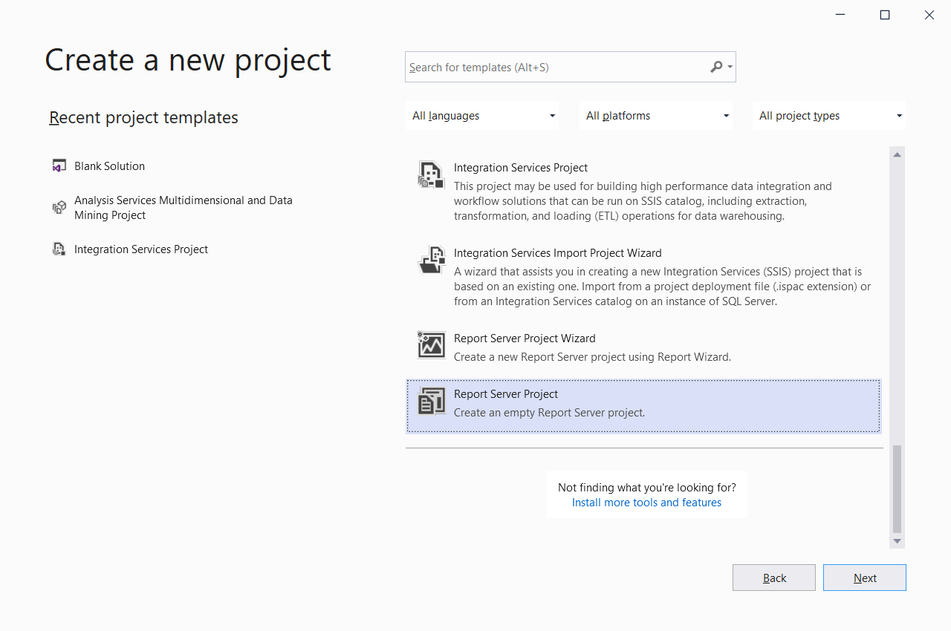

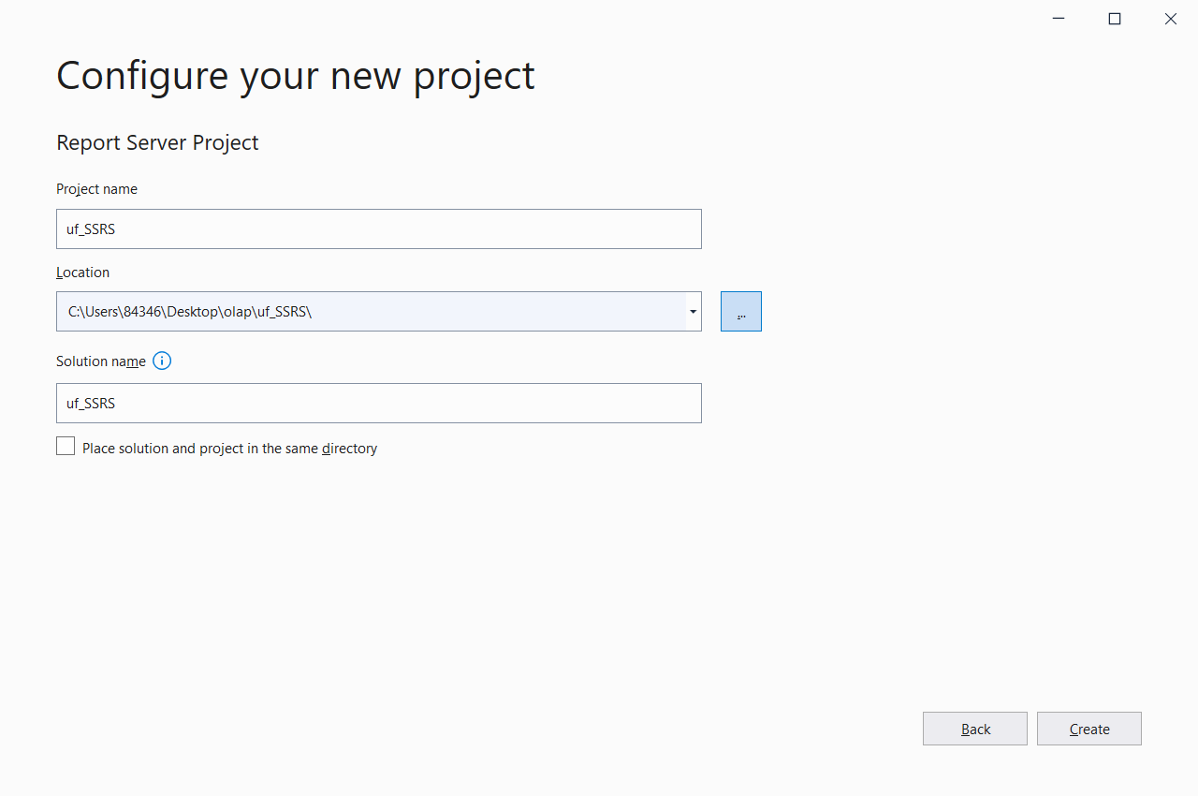

**Add new Shared Data Sources**

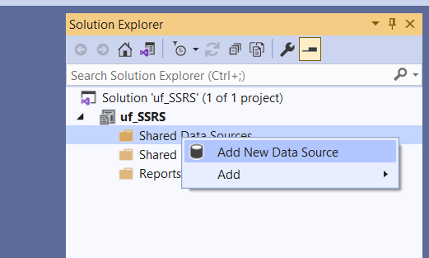

Đặt tên, chọn **Build**

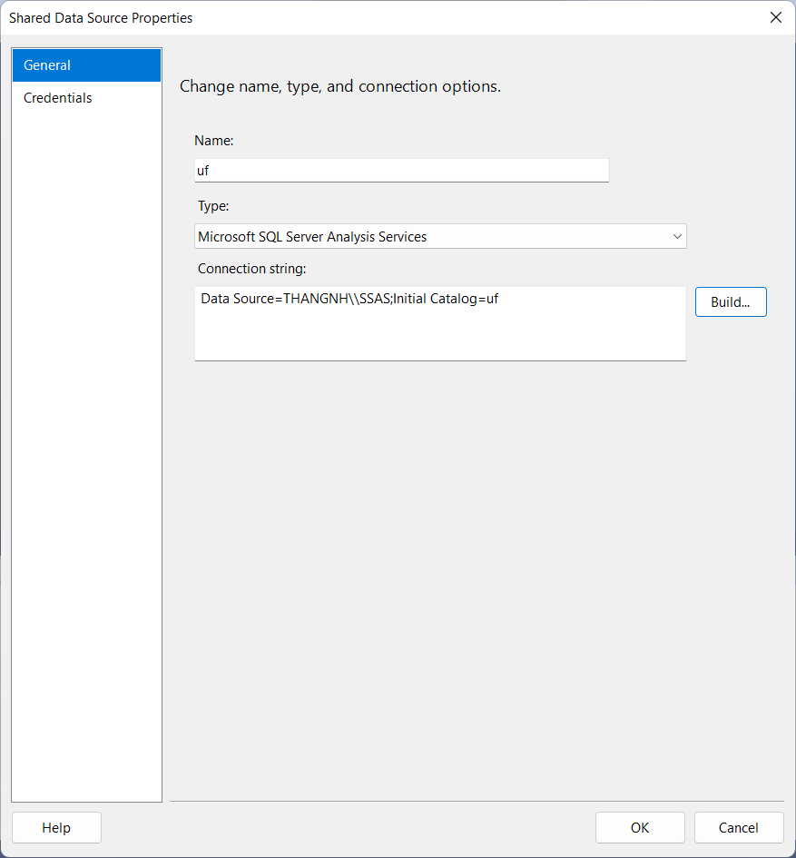

Chọn Microsoft SQL Server Analysis Services (AdomdClient), điền tên server, chọn DB từ SSAS.

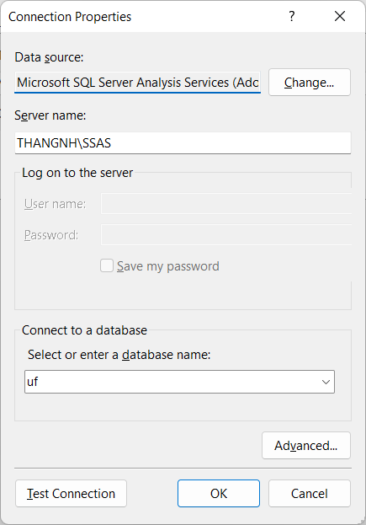

#### 2.1.3 Report: Thống kê số lượng chuyến bay của Việt Nam

Tạo một Report mới, tại SE, ở mục Report r-click chọn Add → New Item

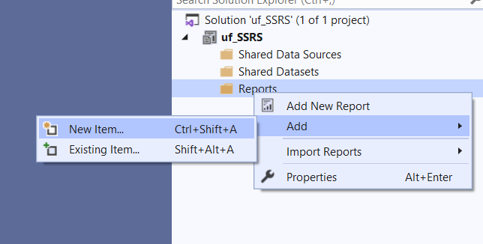

Tại cửa sổ mới xuất hiện, chọn mục Report, điền tên cho Report và **Add**

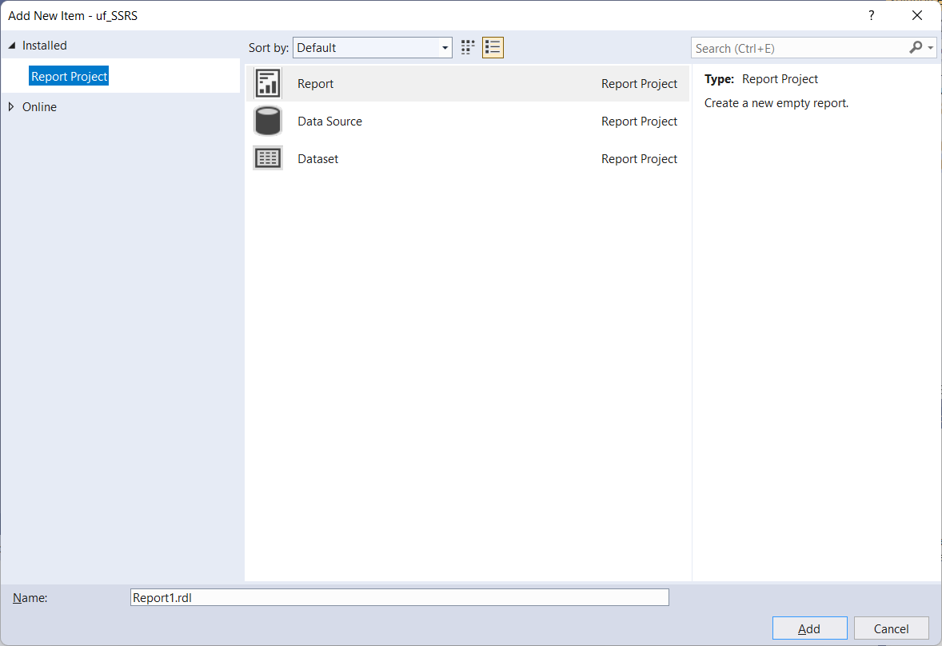

Tạo dataset

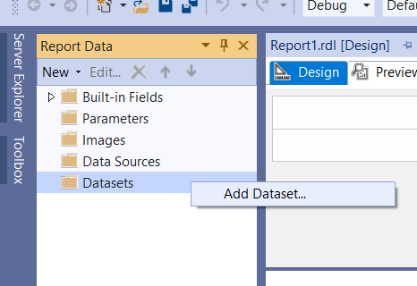

Đặt tên, chọn use a dataset …

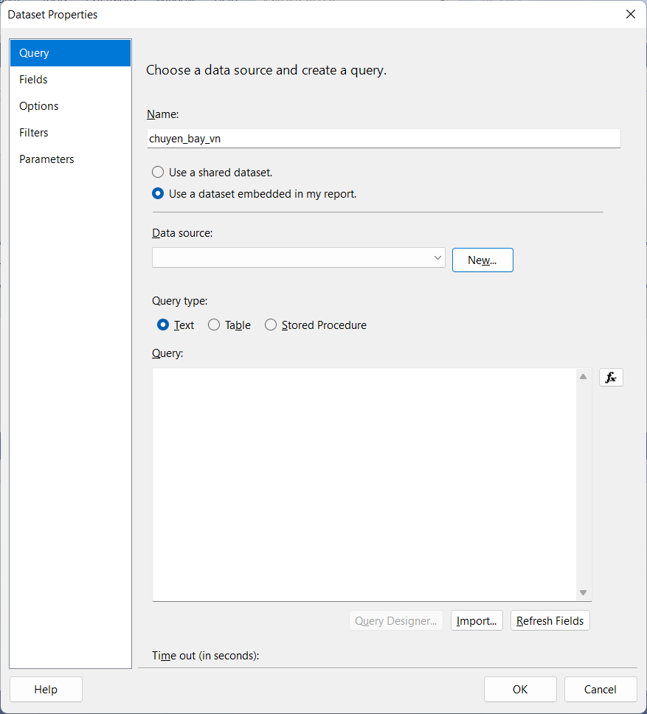

Chọn **new** để tạo data source.

Đặt tên

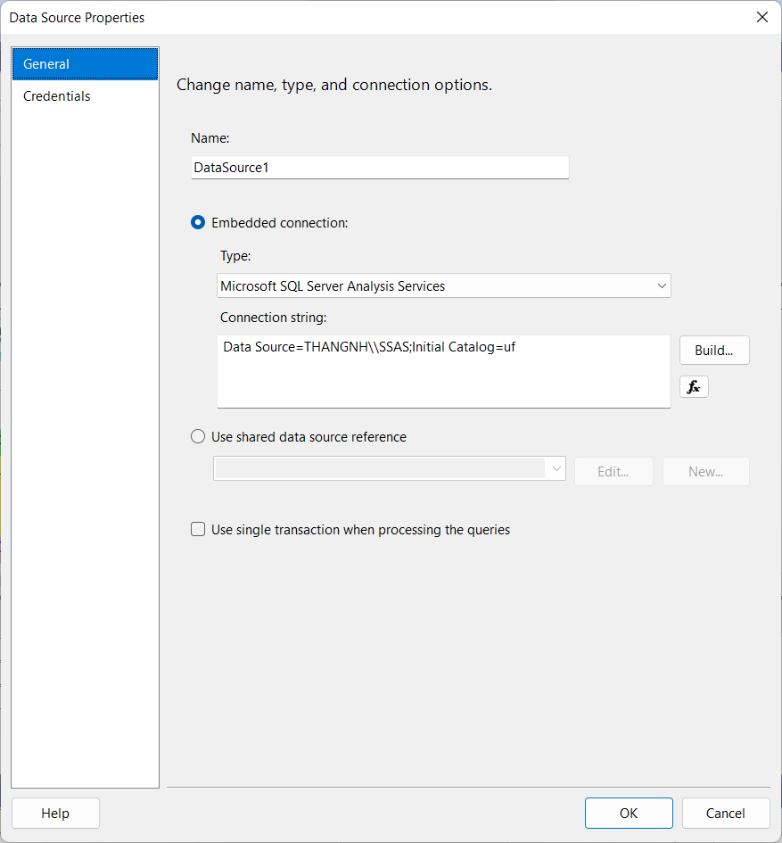

Chọn **Build**

Gõ server và chọn DB

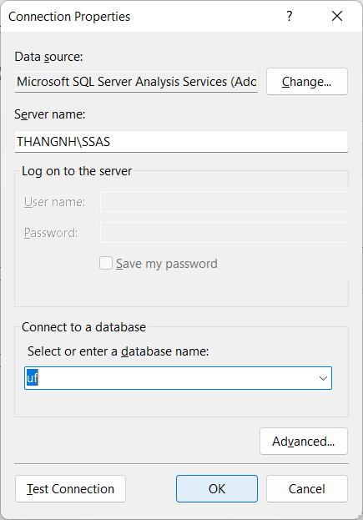

**Ok.**

Chọn **Query Degisner…**

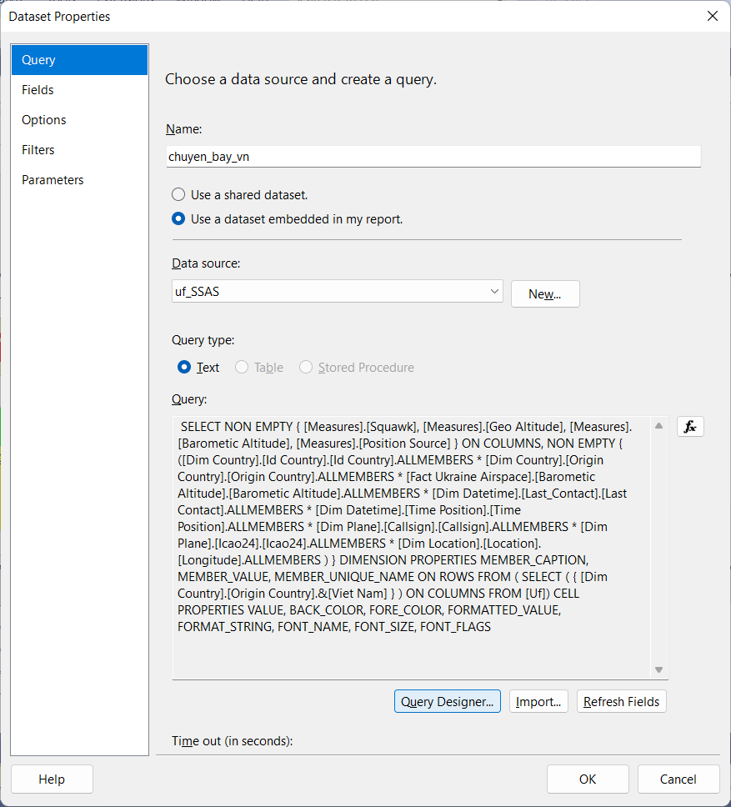

Kéo thả bảng Dim Country và filter là “Viet Nam”.

Kéo thả các cột liên quan để tạo report:

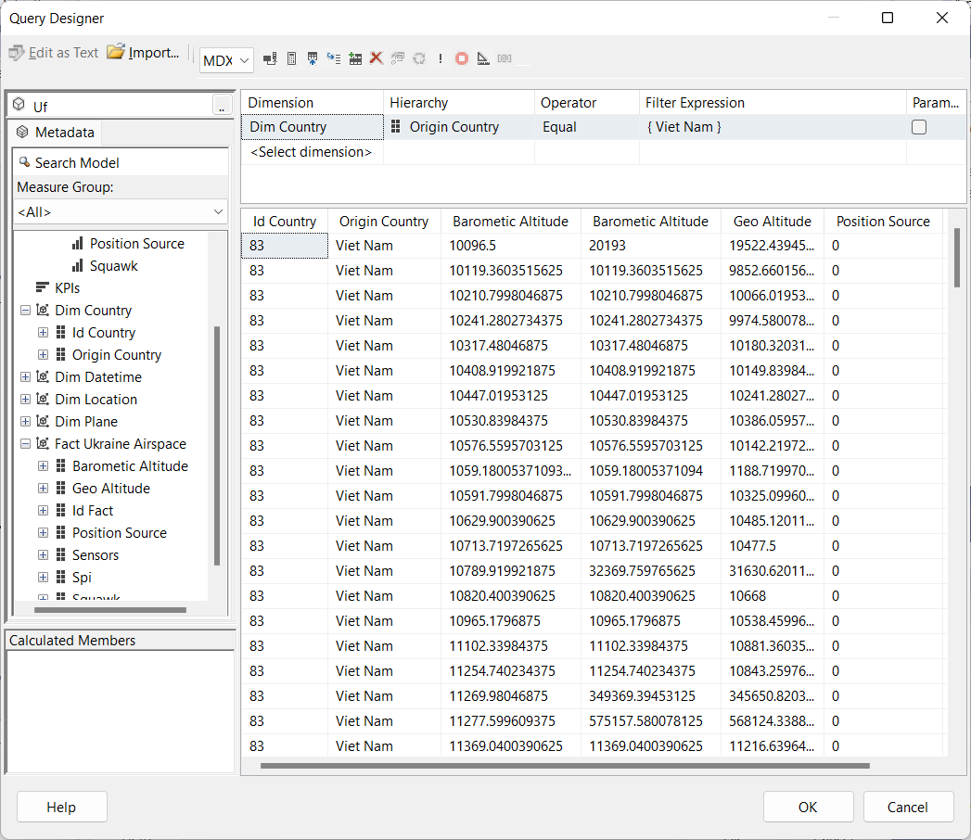

**OK,**

Query sau đó:

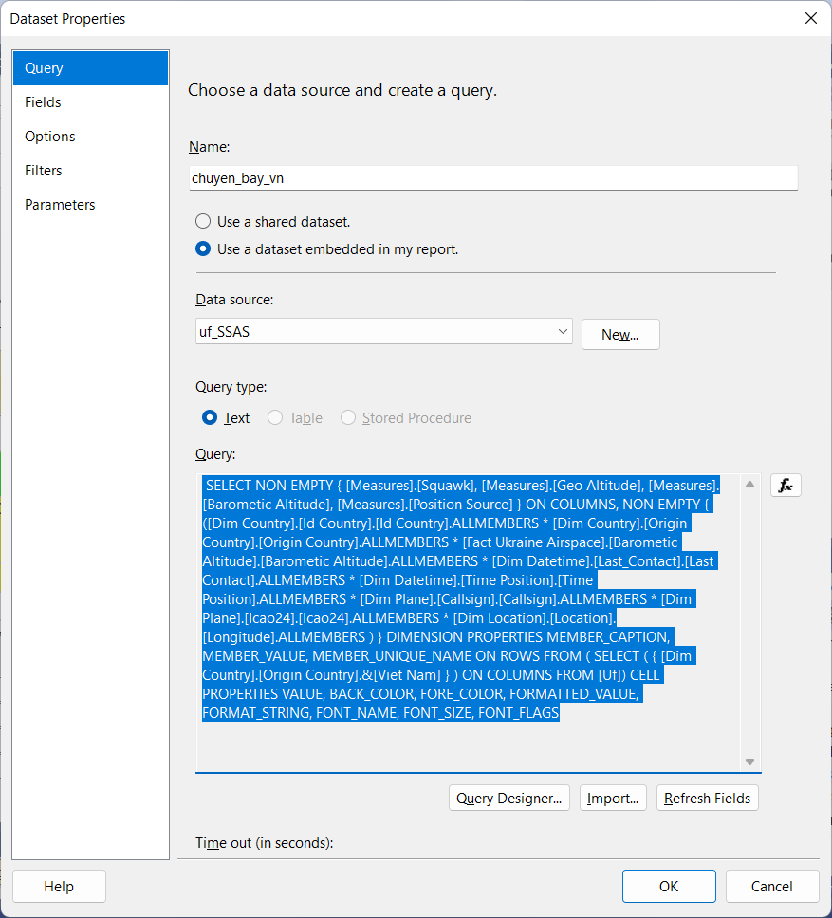

OK.

Dataset thu được

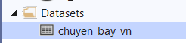

Tạo Report

Insert TextBox

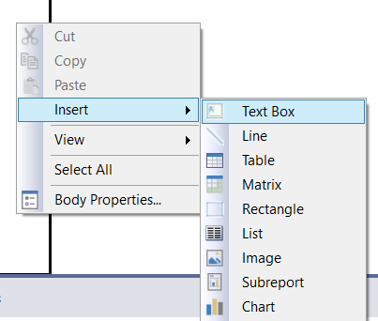

Insert Image

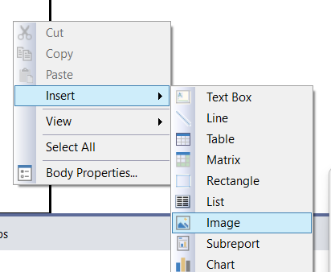

Chọn ảnh và tạo header, ta thu được: 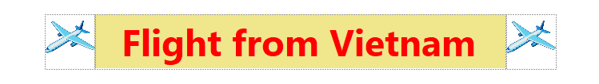

Insert Table

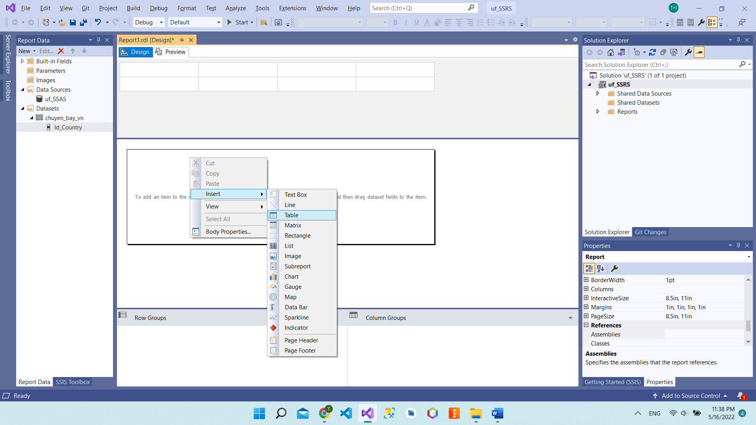

Design table

Định dạng chữ, màu, background.

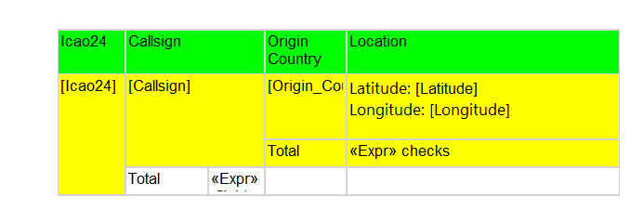

Tạo Grouping theo Icao24, Callsign, Origin Country

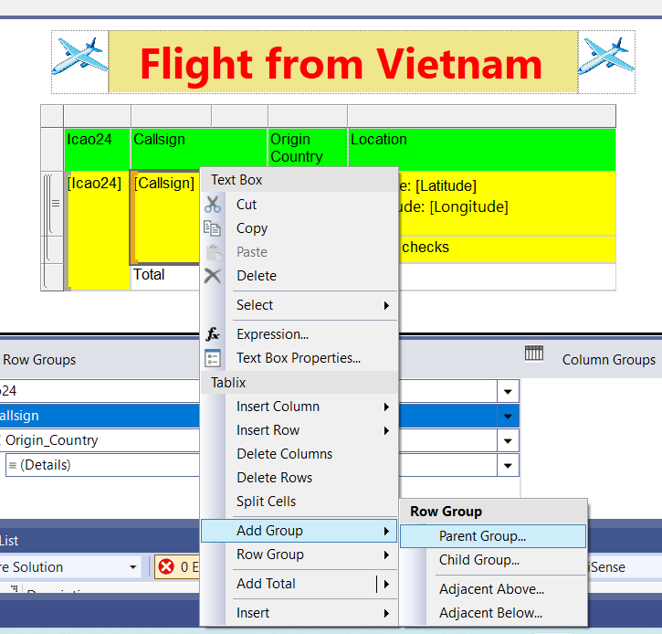

Kết quả

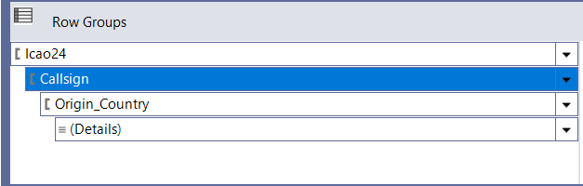

**Add Total** để tính số lượt kiểm tra (số lượt thống kê chuyến bay)

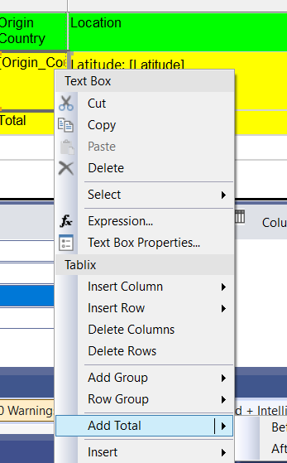

Click 2 lần vào Value hoặc chọn **Placerholder Properties**

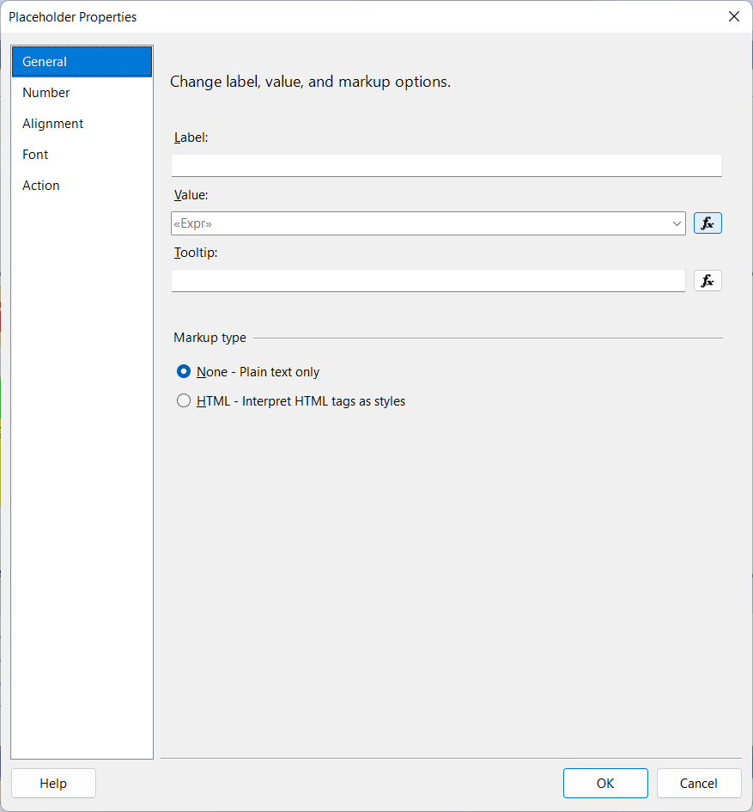

Nhấp icon bên phải text filed Value để chỉnh sửa code

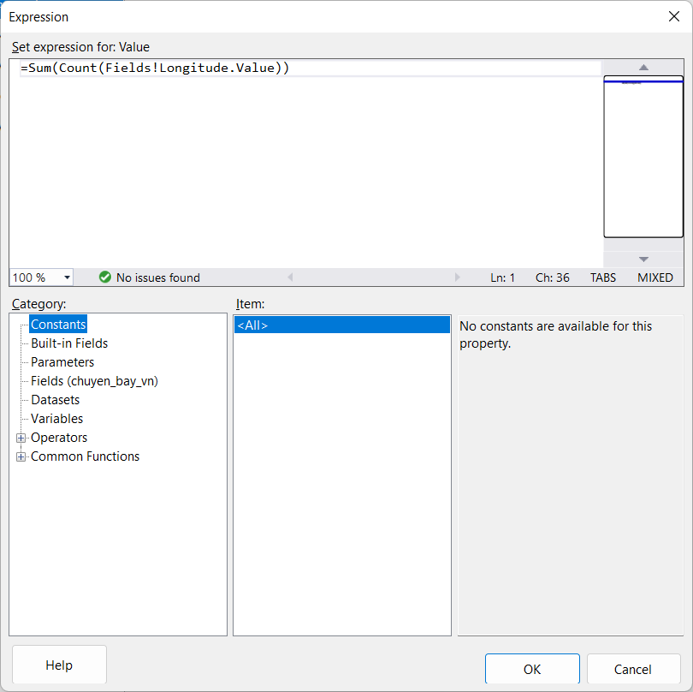

Chỉnh sửa code xong, **OK**

Tương tự, tính Total chuyến bay

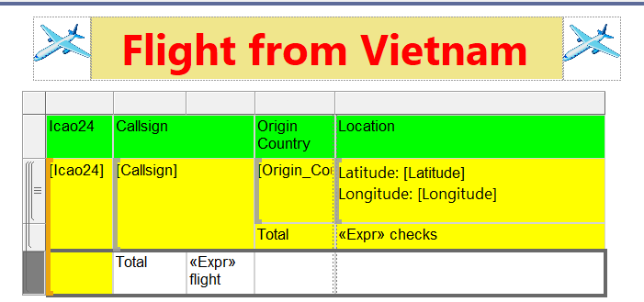

Preview Report

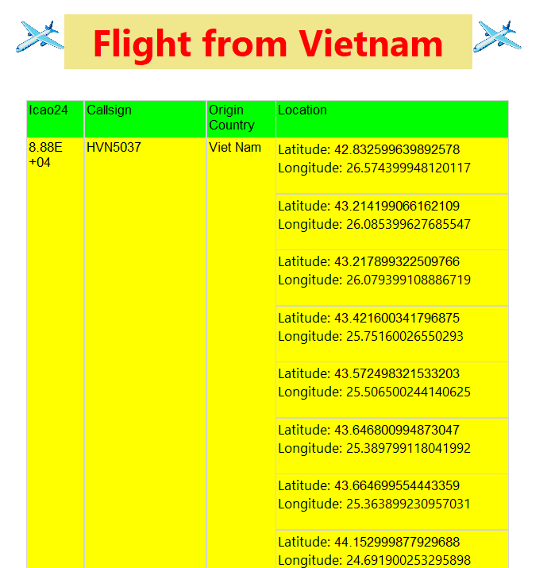

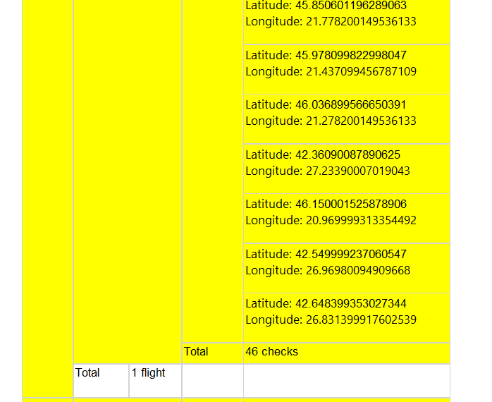

#### 2.1.4 Report: Độ cao trung bình của các chuyến bay theo quốc gia

Tạo một Report mới, tại SE, ở mục Report r-click chọn **Add** → **New Item**



Tại cửa sổ mới xuất hiện, chọn mục Report, điền tên cho Report và **Add**



Tạo dataset



Đặt tên, chọn use a dataset …

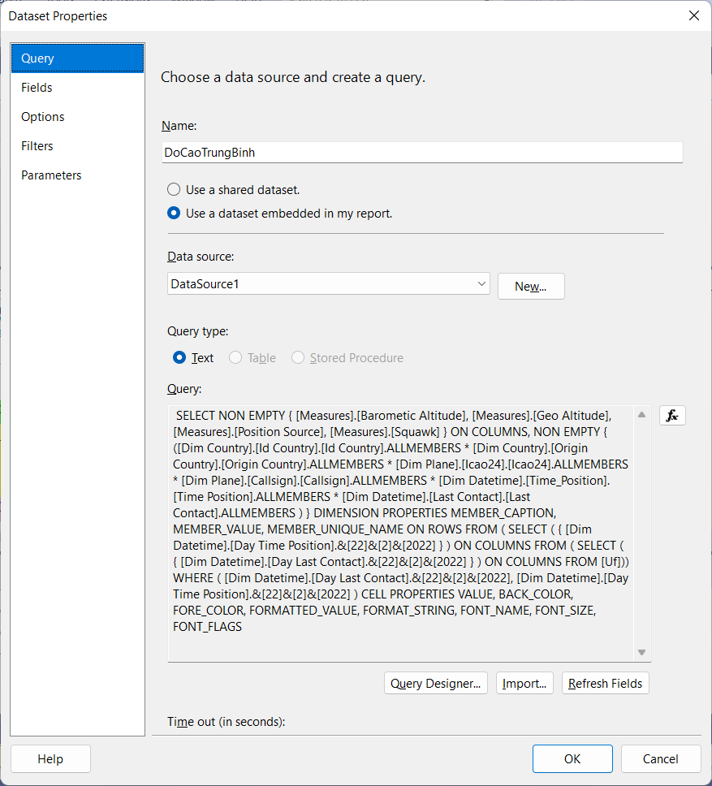

Chọn **new** để tạo data source.

Đặt tên



Chọn **Build**

Gõ server và chọn DB



Chọn **Ok**.

Chọn Query Degisner...



Kéo thả bảng Dim Datetime và filter Day Last Contact là 22 và Day Time Postion là 22 (vì thống kê chỉ có trong tháng 2 năm 2022 nên chỉ cần filter ngày 22).

Kéo thả các cột liên quan để tạo report:

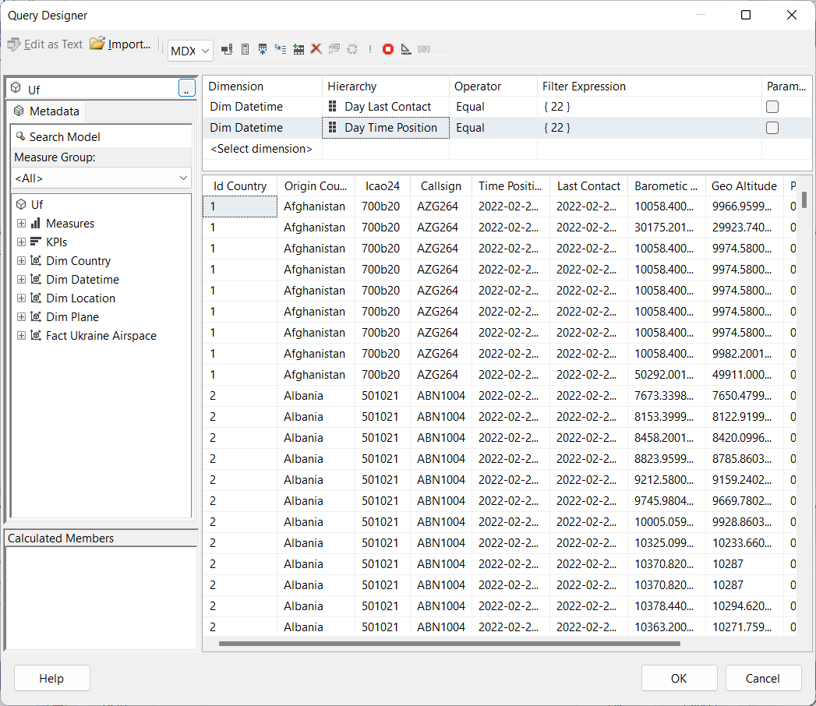

Chọn **OK**,

Query sau đó:

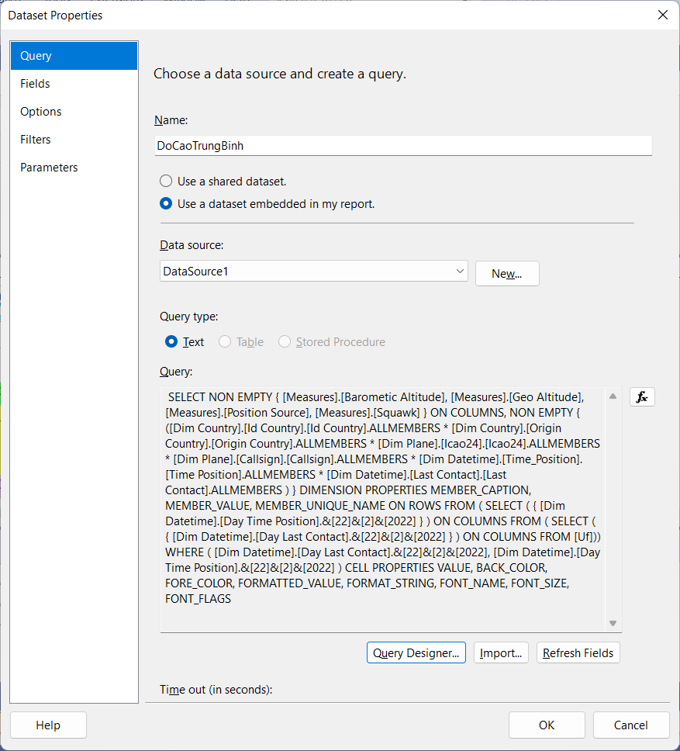

Chọn **OK**.

Dataset thu được

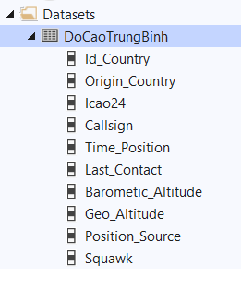

Tạo Report

Insert TextBox



Insert Image



Chọn ảnh và tạo header, ta thu được: 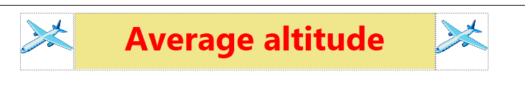

Insert Table



Design table

Định dạng chữ, màu, background.

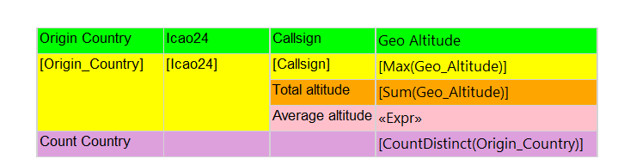

Tạo Grouping theo Origin Country, Icao24, Callsign

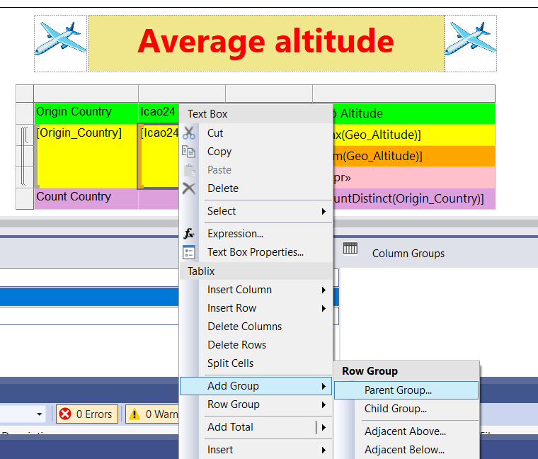

Tại Row Groups, chúng ta xóa Child Group Details

Kết quả

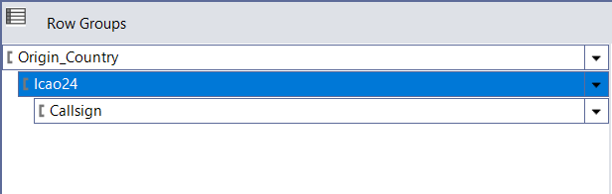

**Add Total** để tính số tổng độ cao mà máy bay đạt được sau mỗi lần thống kê

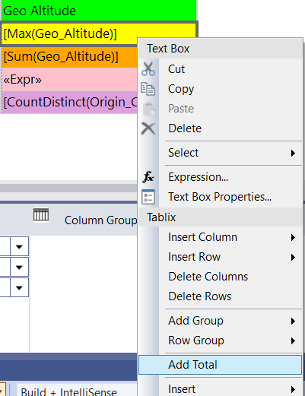

Add thêm 1 row để tính độ cao trung bình



Click 2 lần vào Value hoặc chọn Placerholder Properties



Nhấp icon bên phải text filed Value để chỉnh sửa code

Độ cao TB = Tổng độ cao / Số lần thống kê.

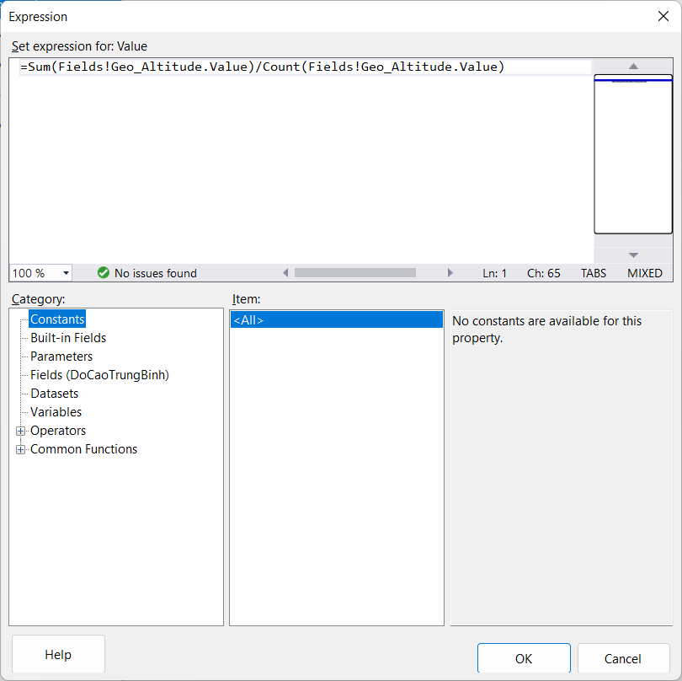

Chỉnh sửa code xong, nhấn **OK**

Thêm 1 row để thống kê xem có bao nhiêu quốc gia có chuyến bay trong ngày 22/2/2022



Sử dụng hàm [CountDistinct(Origin_Country)] để tính

Report sau khi hoàn thành

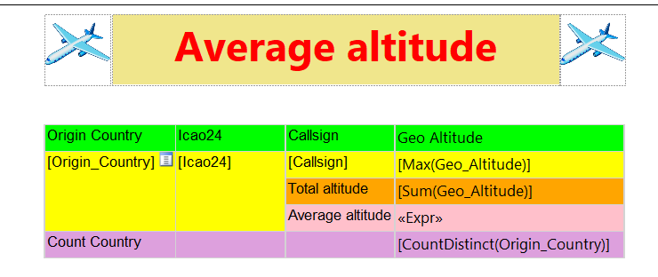

Preview Report

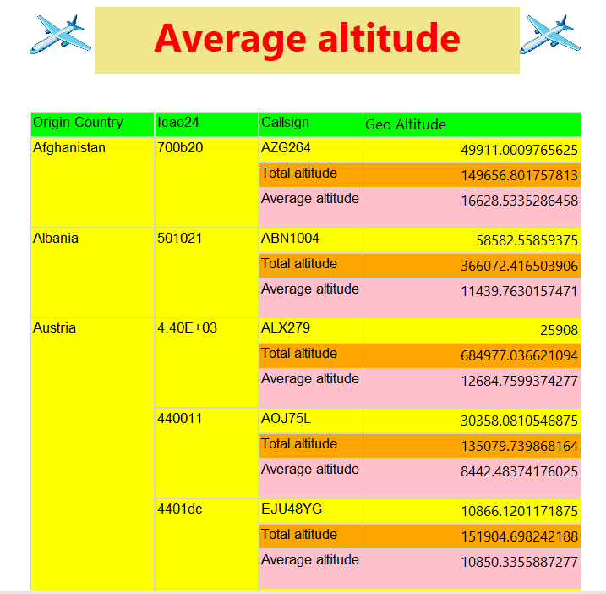

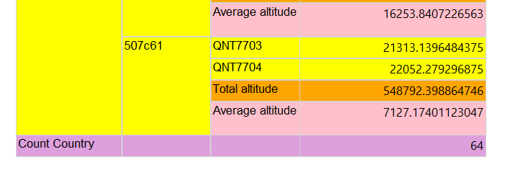

#### 2.1.4 Report: Thống kê các chuyến bay theo quốc gia (Nga, Mỹ, Trung Quốc, Việt Nam) trong ngày 25/2/2022

Tạo một Report mới, tại SE, ở mục Report r-click chọn **Add** → **New Item**



Tại cửa sổ mới xuất hiện, chọn mục Report, điền tên cho Report và **Add**



Tạo dataset



Đặt tên, chọn use a dataset …

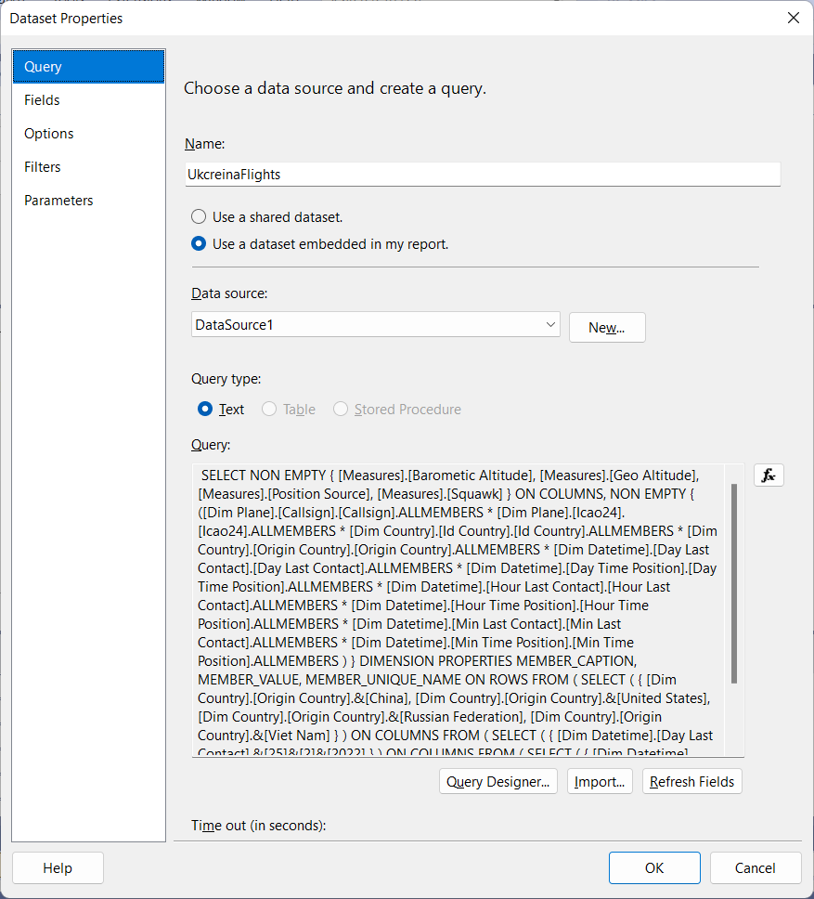

Chọn **new** để tạo data source.

Đặt tên



Chọn **Build**

Gõ server và chọn DB



Nhấn **Ok**.

Chọn **Query Degisner...**



Filter các thuộc tính theo yêu cầu.

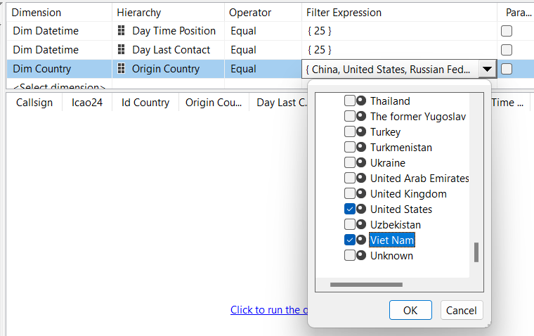

Kéo thả các cột liên quan để tạo report:

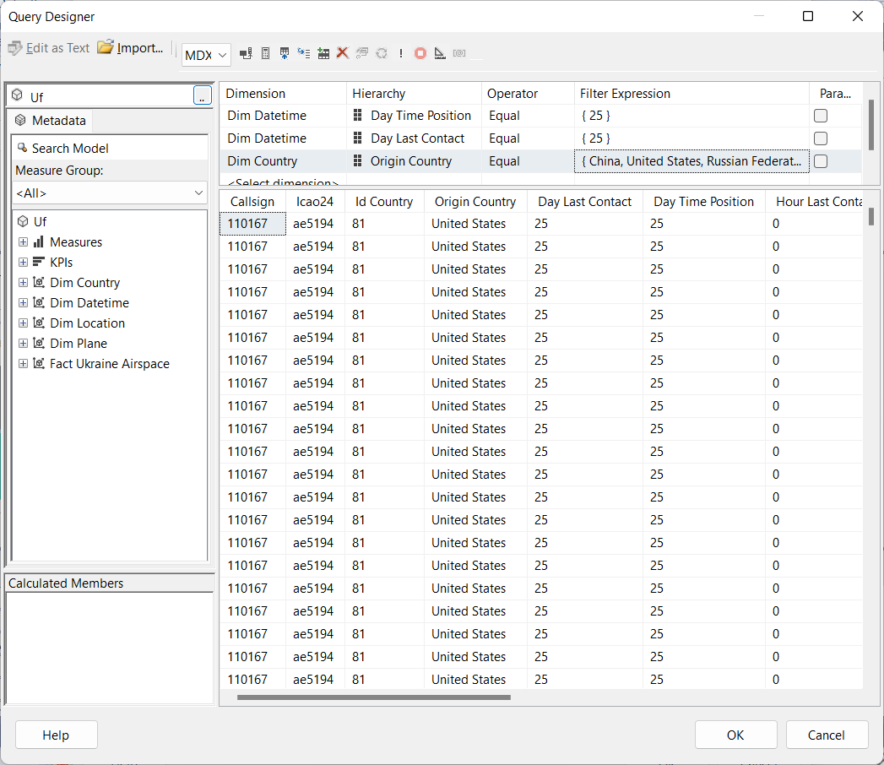

OK,

Query sau đó:

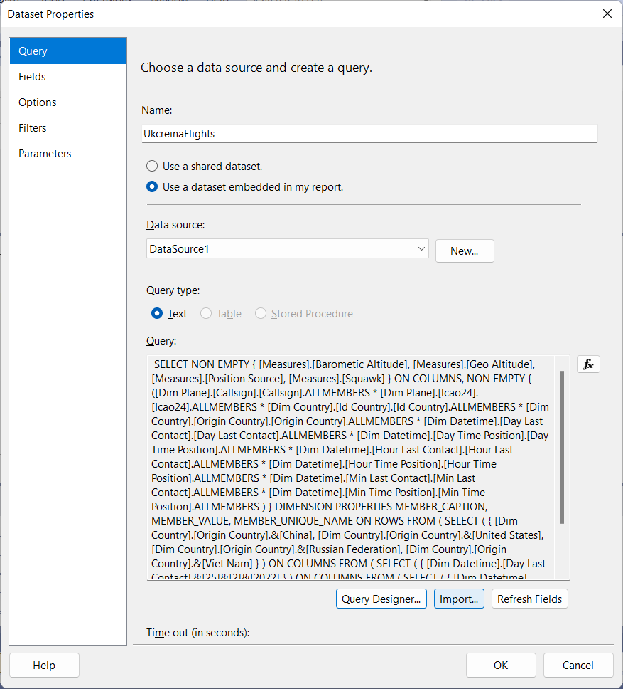

OK.

Dataset thu được

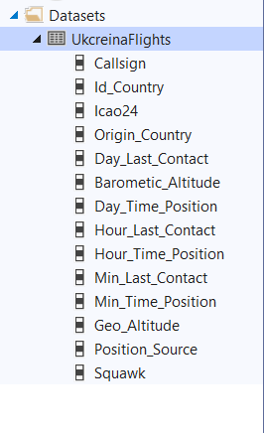

Tạo Report

Insert TextBox



Insert Image



Chọn ảnh và tạo header, ta thu được:

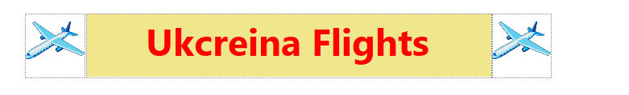

Insert Chart

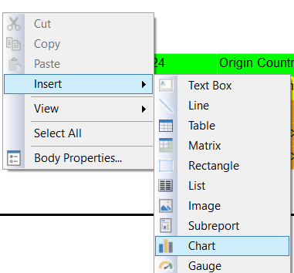

Click 2 lần vào chart để hiển thị bảng Chart Data

Value sẽ đếm callsign (các chuyến bay) theo Category Groups Origin Country

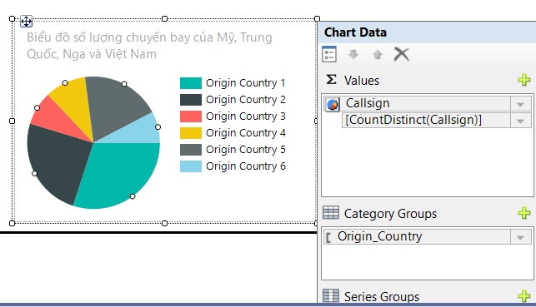

Insert Table



Design table

Định dạng chữ, màu, background.

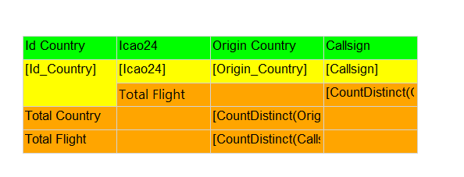

Tạo Grouping theo Id_Country, Icao24, Origin Country

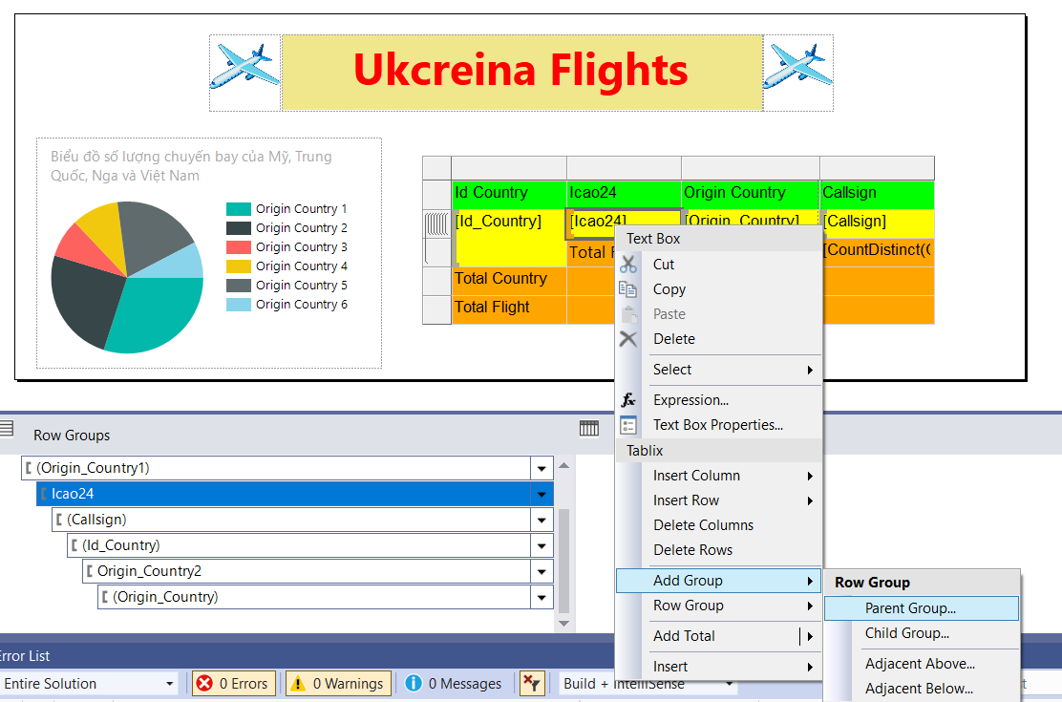

Kết quả

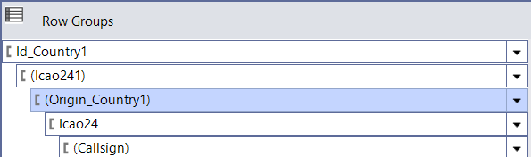

Đếm số chuyến bay theo quốc gia

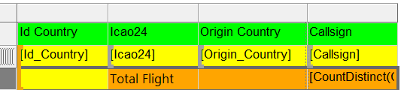

Đếm số quốc gia tham gia thống kê, tổng chuyến bay của các quốc gia

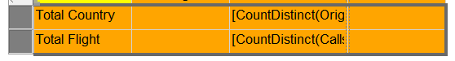

Ta thu được

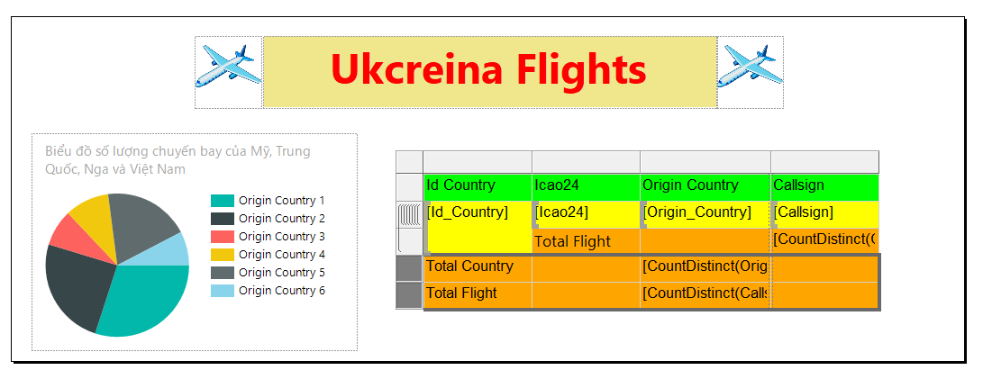

Preview Report

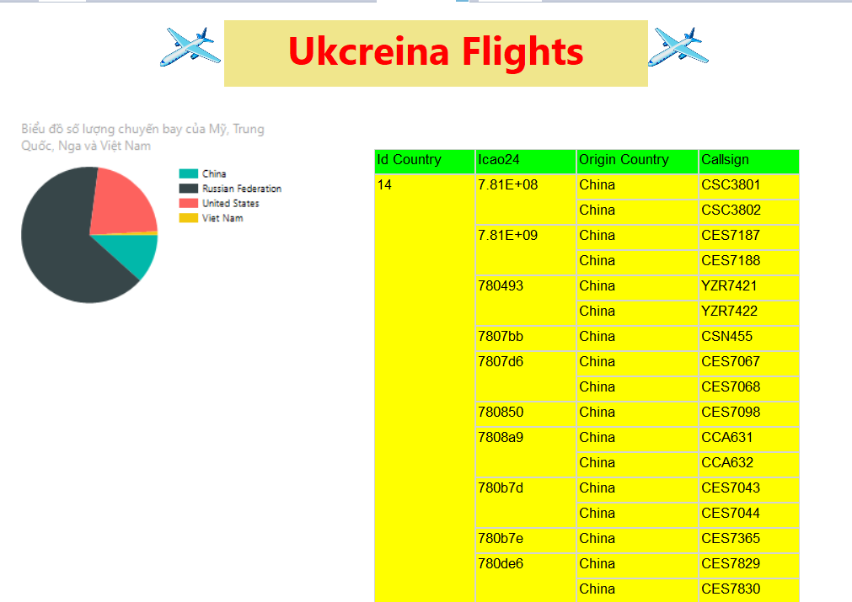

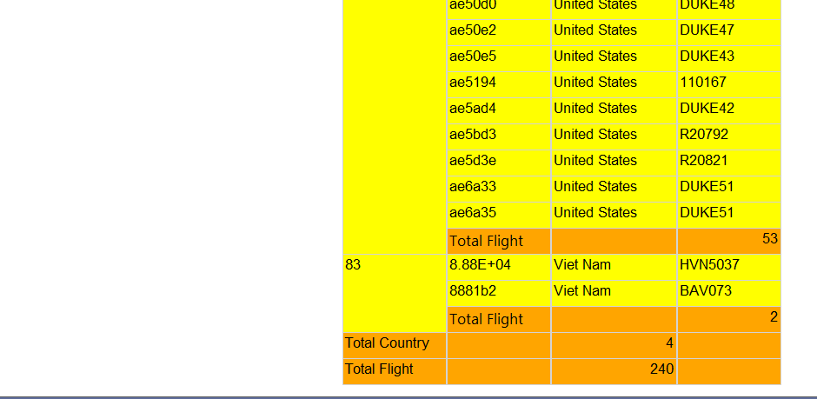

## 3 Report Designer (Reporting Services)

### 3.1 Giới thiệu về Power BI

* Power BI là một giải pháp phân tích kinh doanh cho phéptrực quan hóa dữ liệu và chia sẻ thông tin chi tiết về tổ chức hoặc nhúng chúng vào ứng dụng hoặc trang web. Power BI kết nối với hàng trăm nguồn dữ liệu và làm cho dữ liệu trở nên sống động với bảng điều khiển và báo cáo trực tiếp.
* Power BI sẽ giúp đưa ra được những phân tích dữ liệu và ra quyết định nhanh chóng, thuận lợi và dễ dàng. Power BI là một sản phẩm của Microsoft. Power BI được công nhận là người dẫn đầu trong các nền tảng Analytics và Enterprise BI. Power BI có thể sử dụng đơn giản và nhanh chóng từ dữ liệu Excel hoặc cơ sở dữ liệu nội bộ

### 3.2 Tạo Report trên ứng dụng Power Bi Desktop

• Sau khi đăng ký thành công, mở Power Bi Desktop và đăng nhập bằng tài khoản đã đăng ký trước đó.

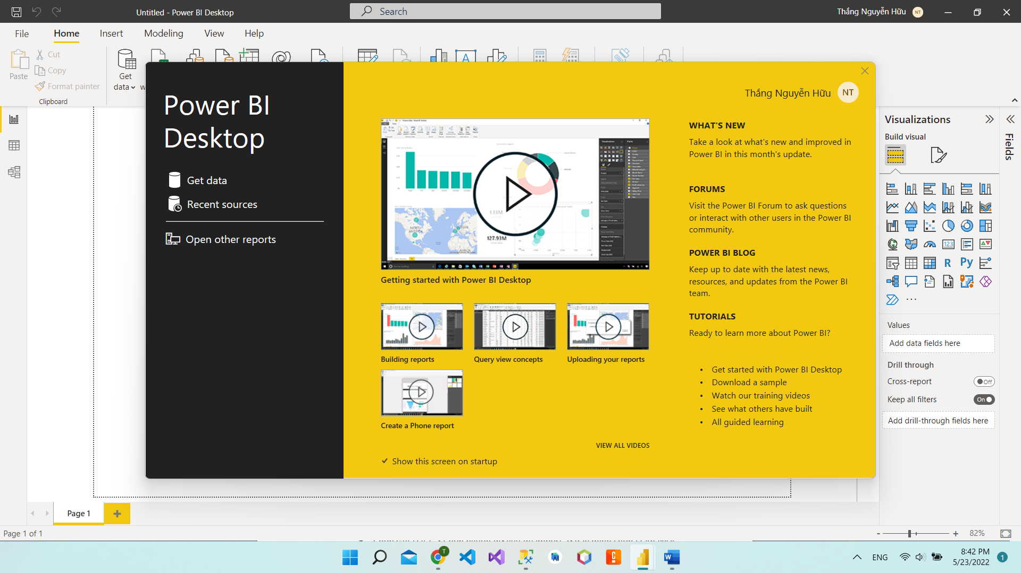

Chọn Get Data -> Chọn nguồn dữ liệu để import, chọn là Analysis Services

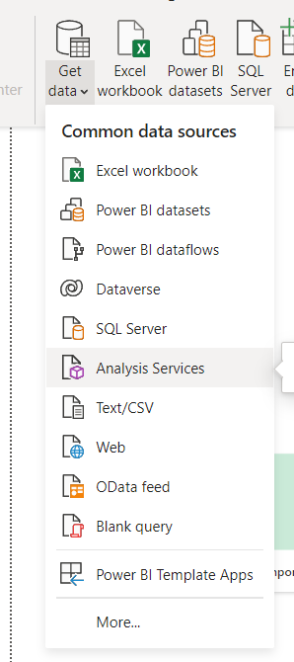

#### 3.2.1 Độ cao lớn nhất của các chuyến bay đến từ Việt Nam vào ngày 25/2

Điền server, database trong project SSAS.

Chọn import, Viết câu truy vấn MDX để lấy dữ liệu

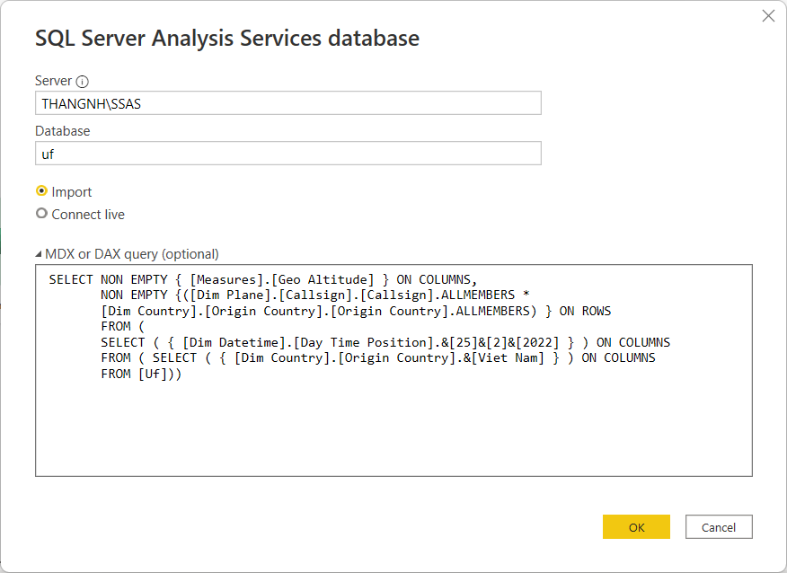

Kết nối thành công, xuất hiện bảng dữ liệu, sau đó ta chọn vào Transform Data để chỉnh sửa dữ liệu.

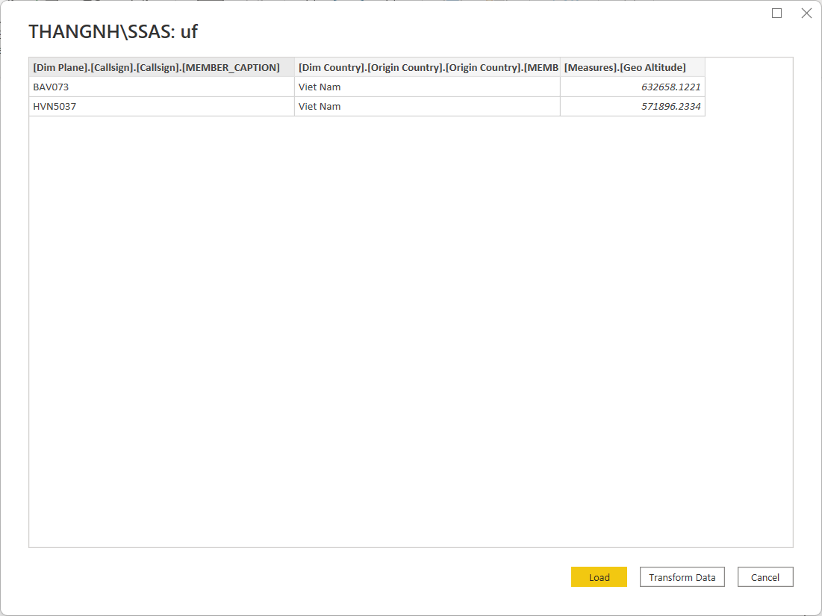

Sau đó sửa tên các Columns cho phù hợp.

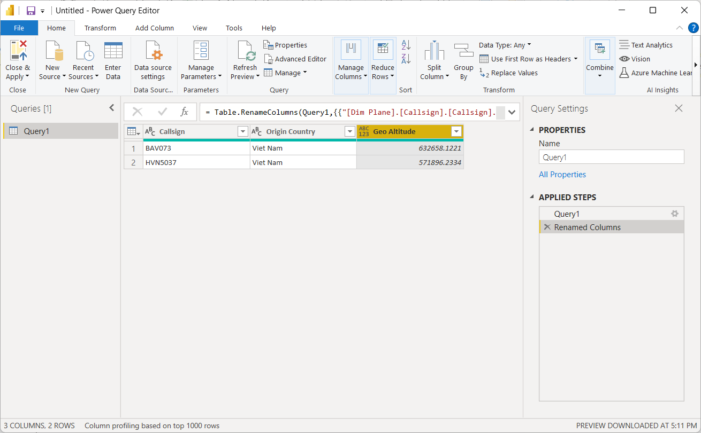

Nhấn thoát, hộp model nhảy ra, chọn Yes để lưu lại

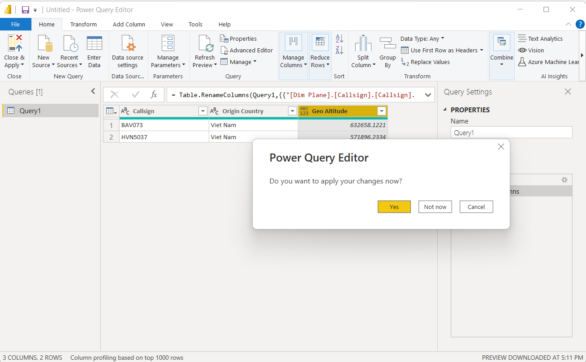

Bắt đầu tạo report

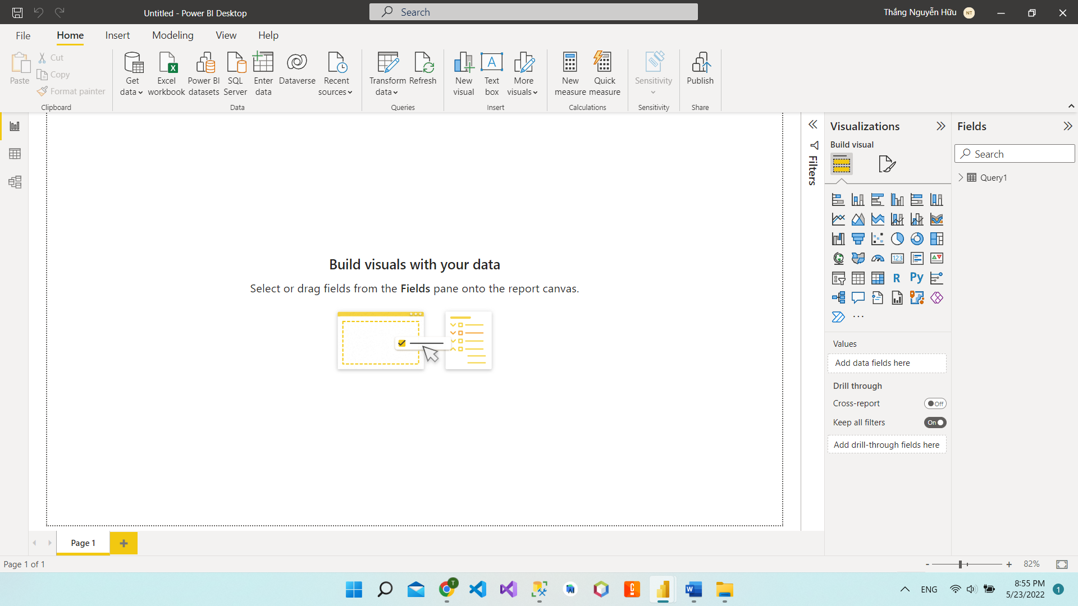

Để Grouping ta chọn Matrix

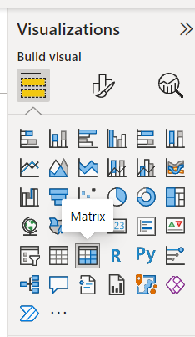

Kéo các thuộc tính ở Fields ra để tạo report

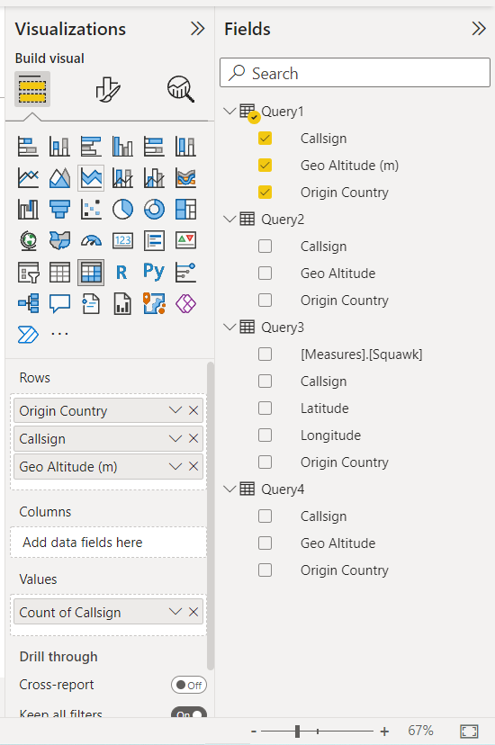

Ở Values sẽ đếm số chuyến bay để tính Total

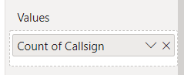

Kết quả

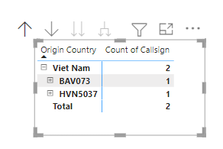

#### 3.2.2 Những quốc gia có ký hiệu (Callsign) bắt đầu bằng chữ "H" và sắp xếp tăng dần theo độ cao vật lý (Geo Altitude)

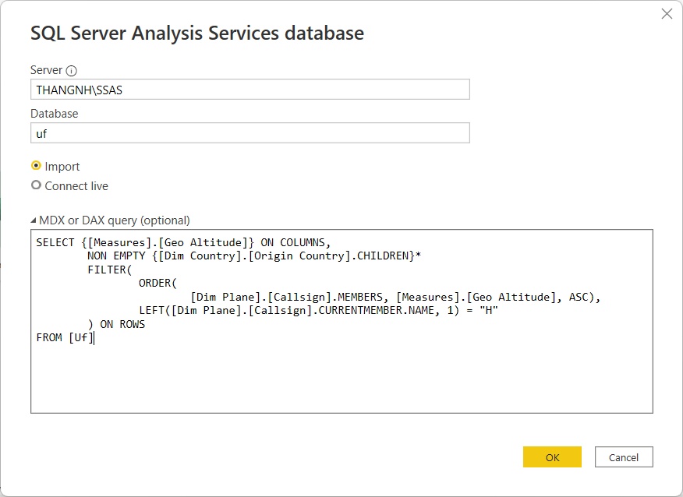

Tương tự, kéo các thuộc tính tương ứng để tạo report

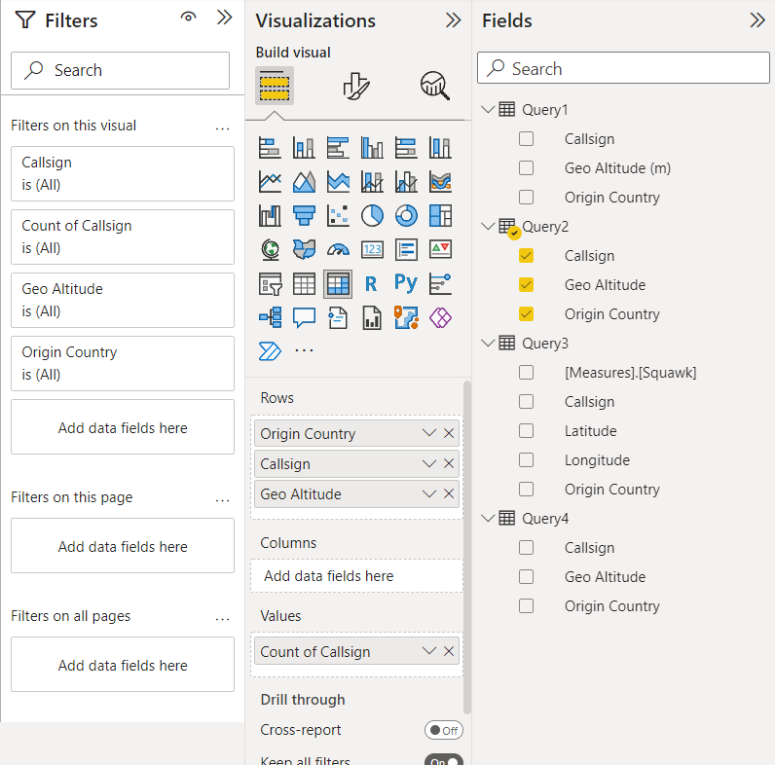

Kết quả

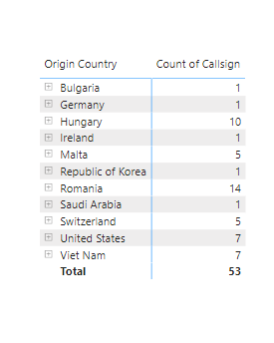

#### 3.2.3 Vị trí (kinh độ, vĩ độ) của các máy bay đang bị không tặc tấn công (mã squawk = 7500) nhưng không đến từ Qatar

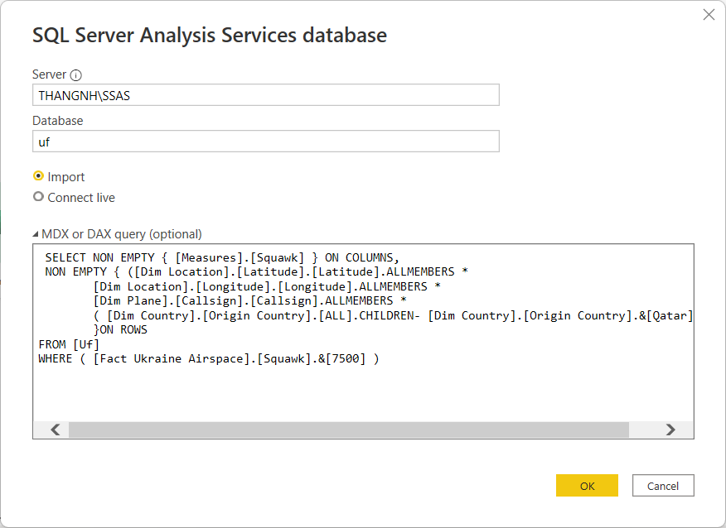

Tương tự, kéo các thuộc tính tương ứng để tạo report

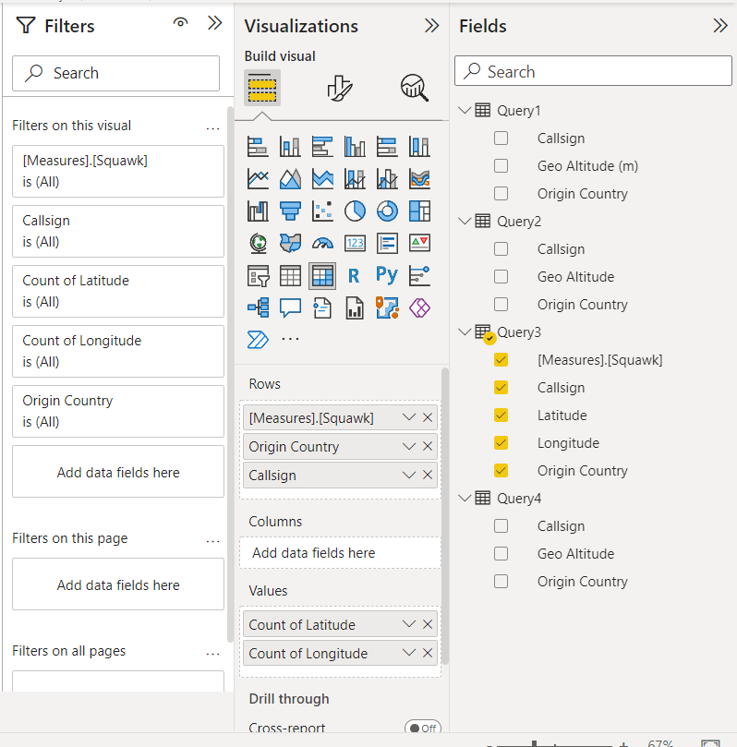

Kết quả

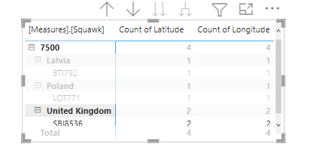

**3.2.4 Các chuyến bay đến từ Mỹ, Trung Quốc, Nga, Việt Nam**

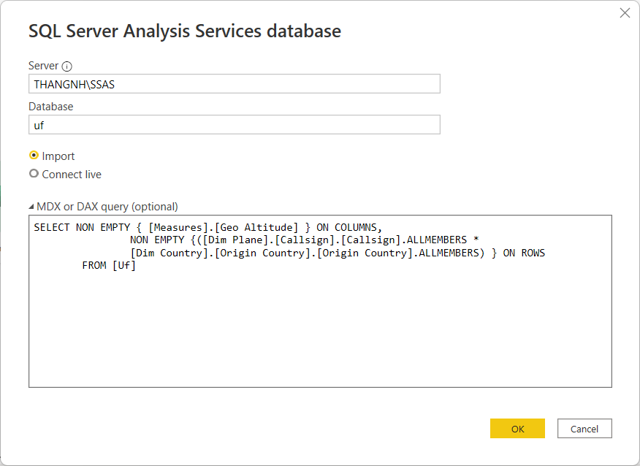

Insert Pie Chart

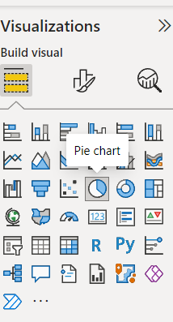

Tương tự, kéo các thuộc tính tương ứng để tạo report

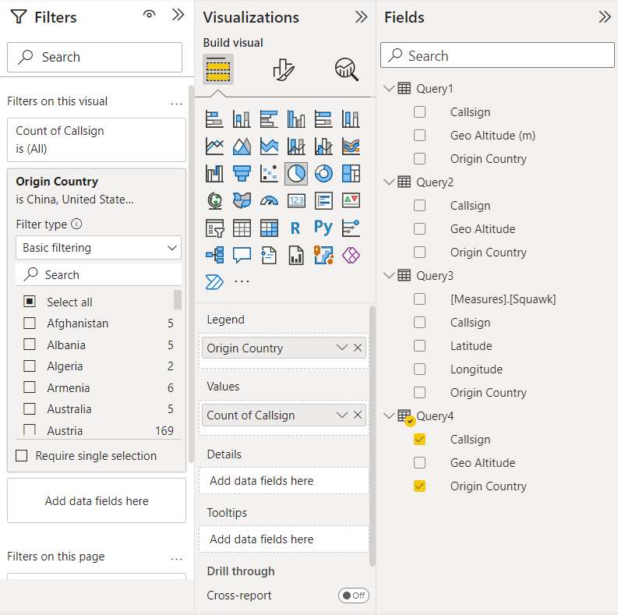

Lọc các quốc gia

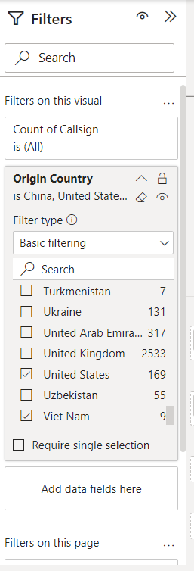

Kết quả

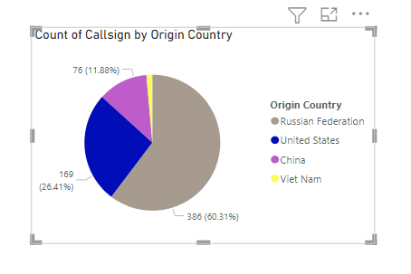

# CHƯƠNG 5: QUÁ TRÌNH DATA MINING

## 1. Mô tả về Dataset dùng để mining

* Tên dataset: Bank Customer Data in VietNam
* Link: [https://www.kaggle.com/datasets/tomculihiddleston/bank-customer-data-in-vietnam](https://www.kaggle.com/datasets/tomculihiddleston/bank-customer-data-in-vietnam?fbclid=IwAR0I7bSz--rNGl5kDJYiea1G2rCh2DninriYvb2Abdq0_dUeew7OuycQGpE)
* Dữ liệu gồm 42640 dòng và 16 cột thuộc tính
* Id: Mã khách hàng
* Age: Tuổi
* Job: Công việc
* Marital: Tình trạng hôn nhân
* Education: Giáo dục
* Default
* Balance
* Housing
* Loan: khoản vay
* Day
* Month
* Duration
* Campaign
* Pdays
* Previous
* Term_deposit: khoản tiền gửi có kỳ hạn

## 2. Đổ dữ liệu vào SQL Server

Tạo Database để lưu dữ liệu

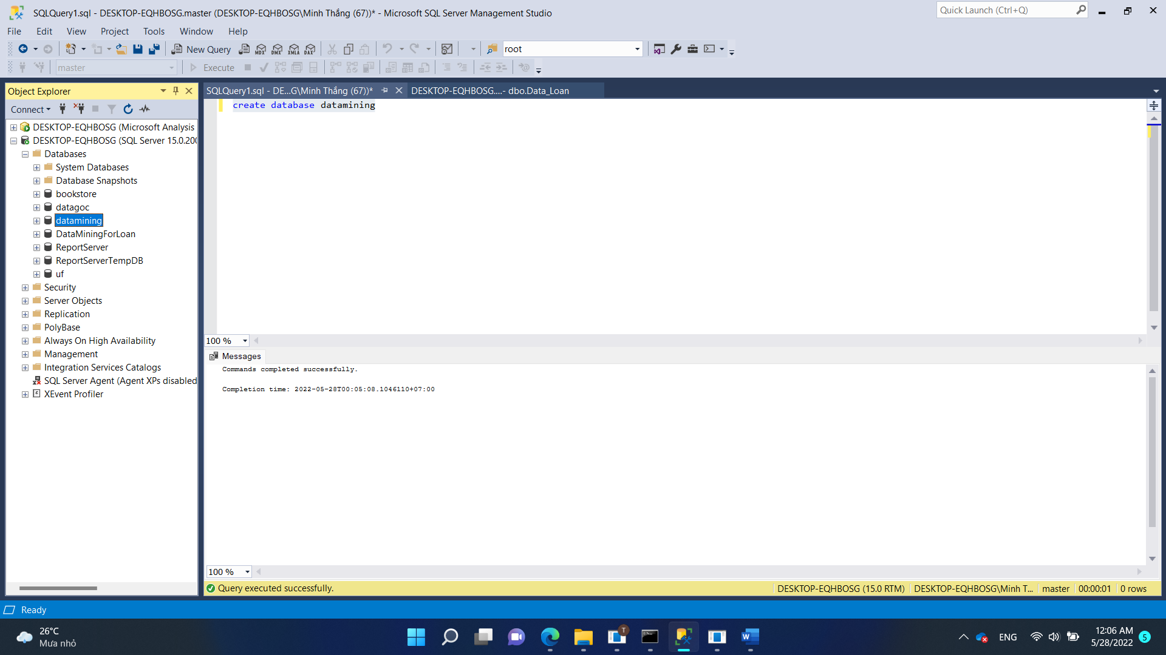

Click phải chuột vào tên database vừa tạo, chọn **Task** sau đó chọn **Import Flat File**

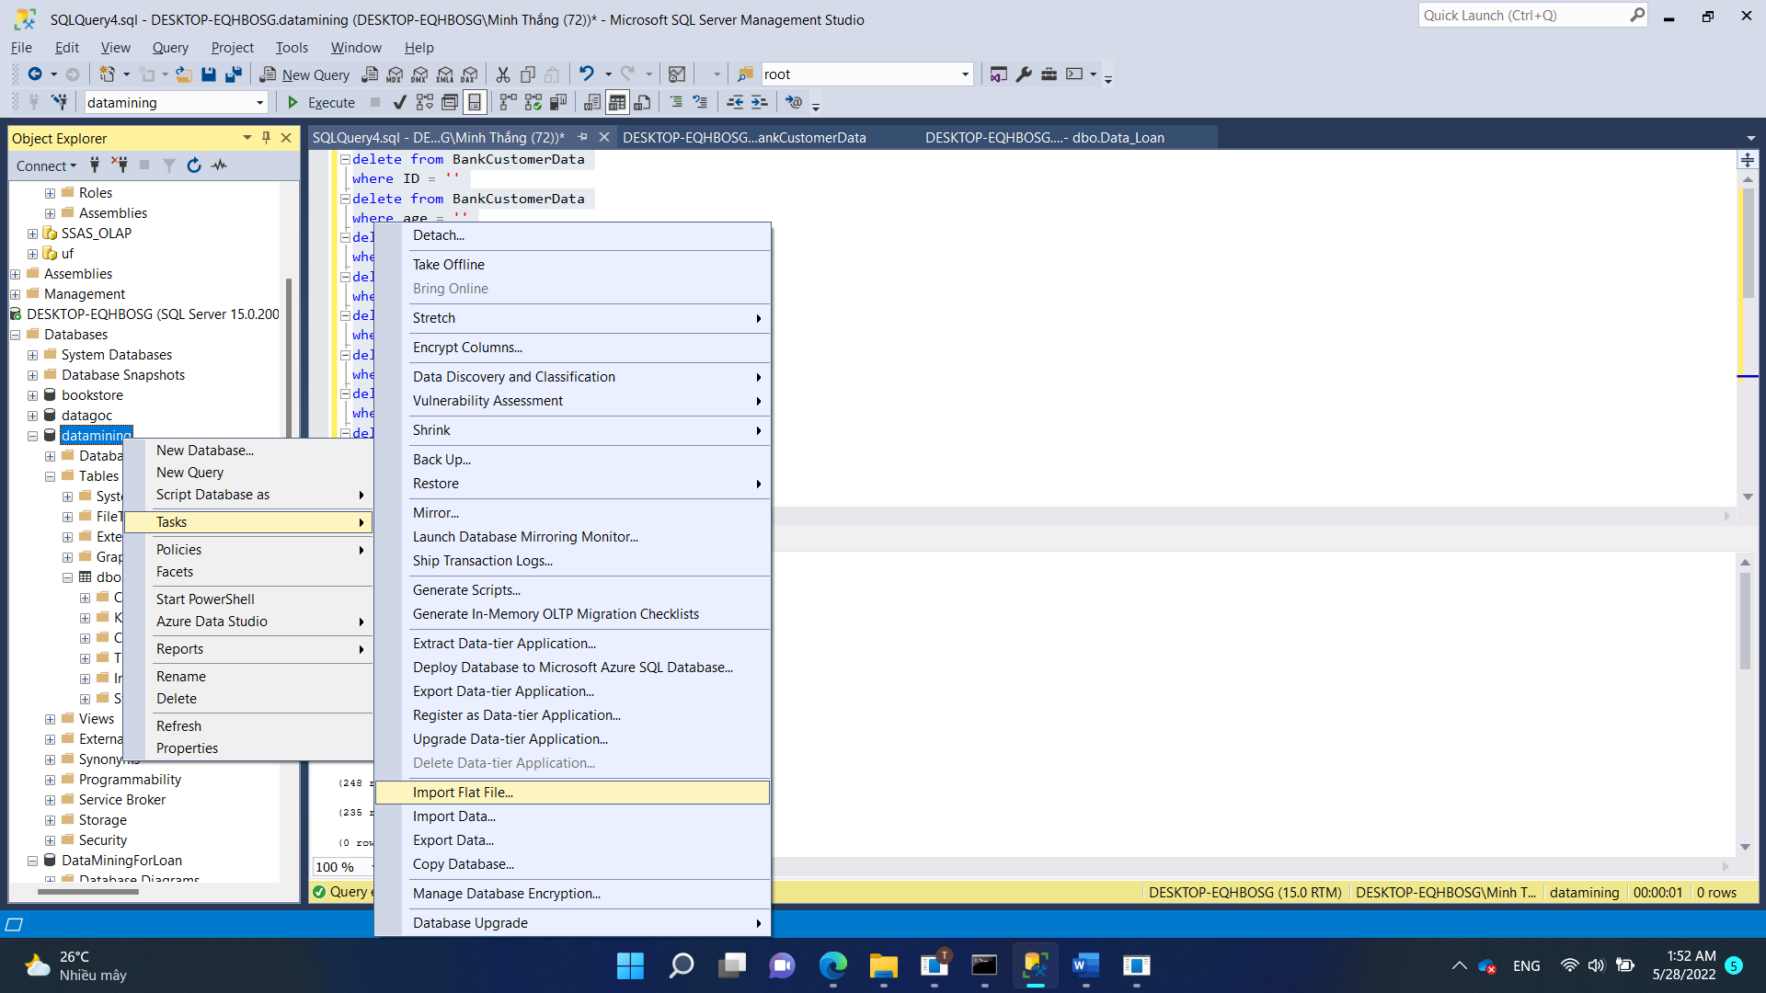

Chọn dữ liệu để import vào database

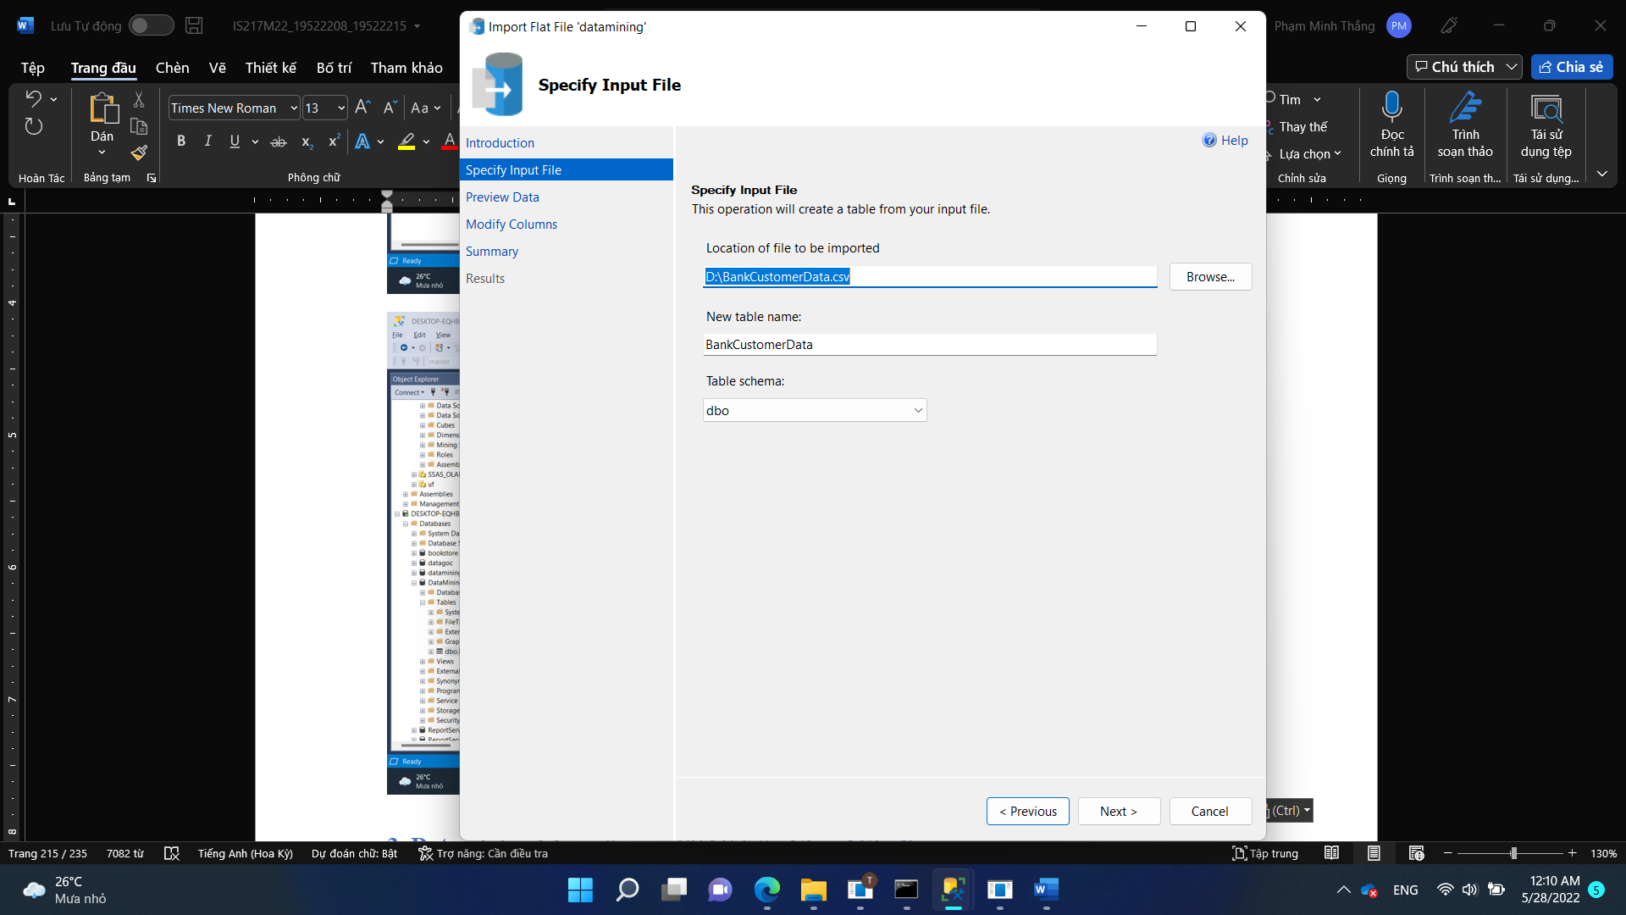

Xem trước dữ liệu

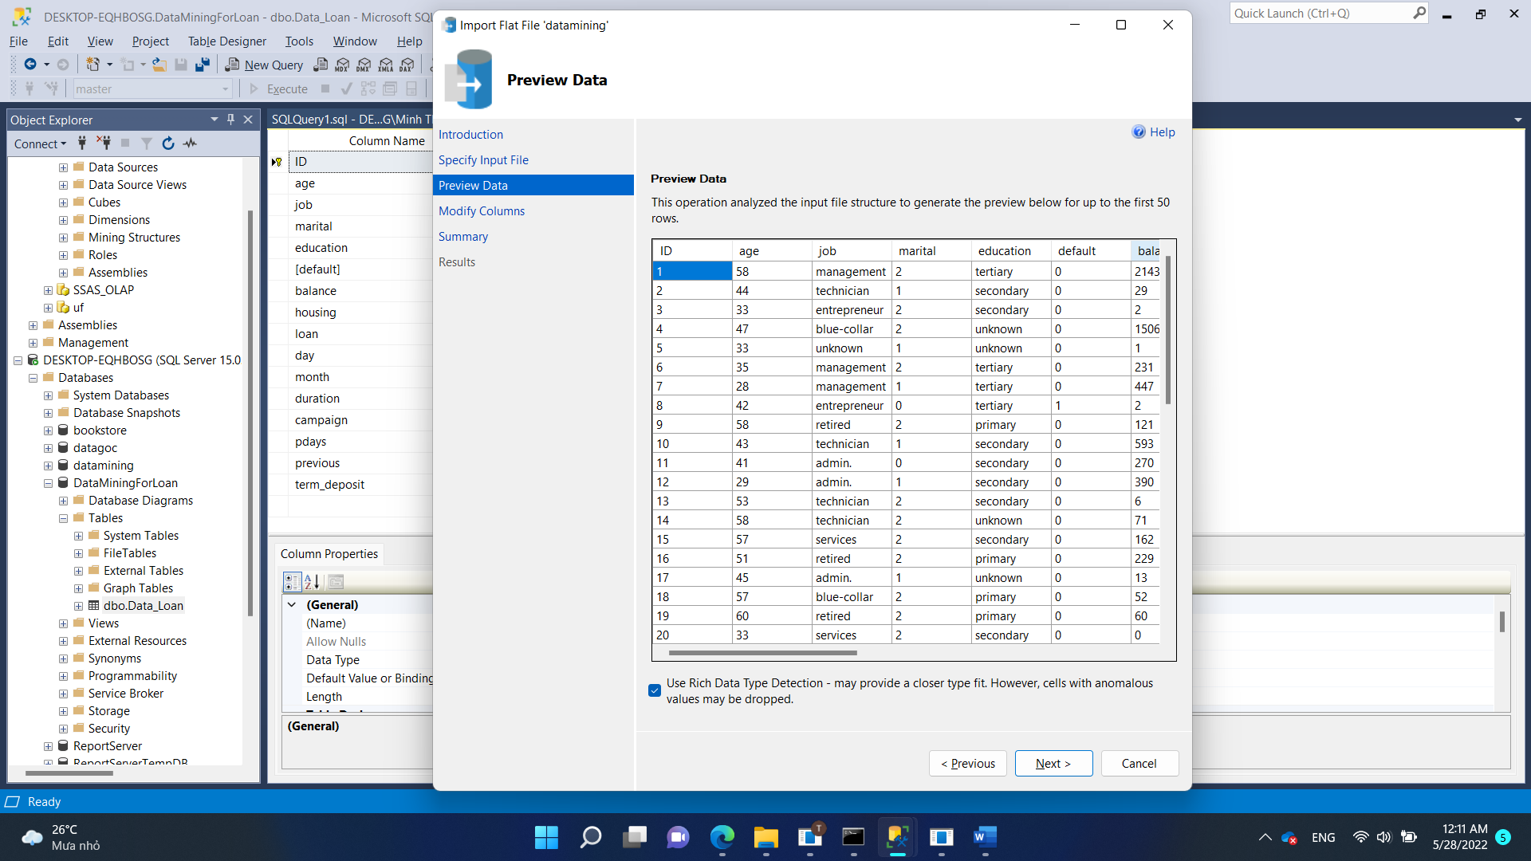

Chỉnh sửa các thuộc tính khóa chính và các kiểu dữ liệu của các cột trong bảng

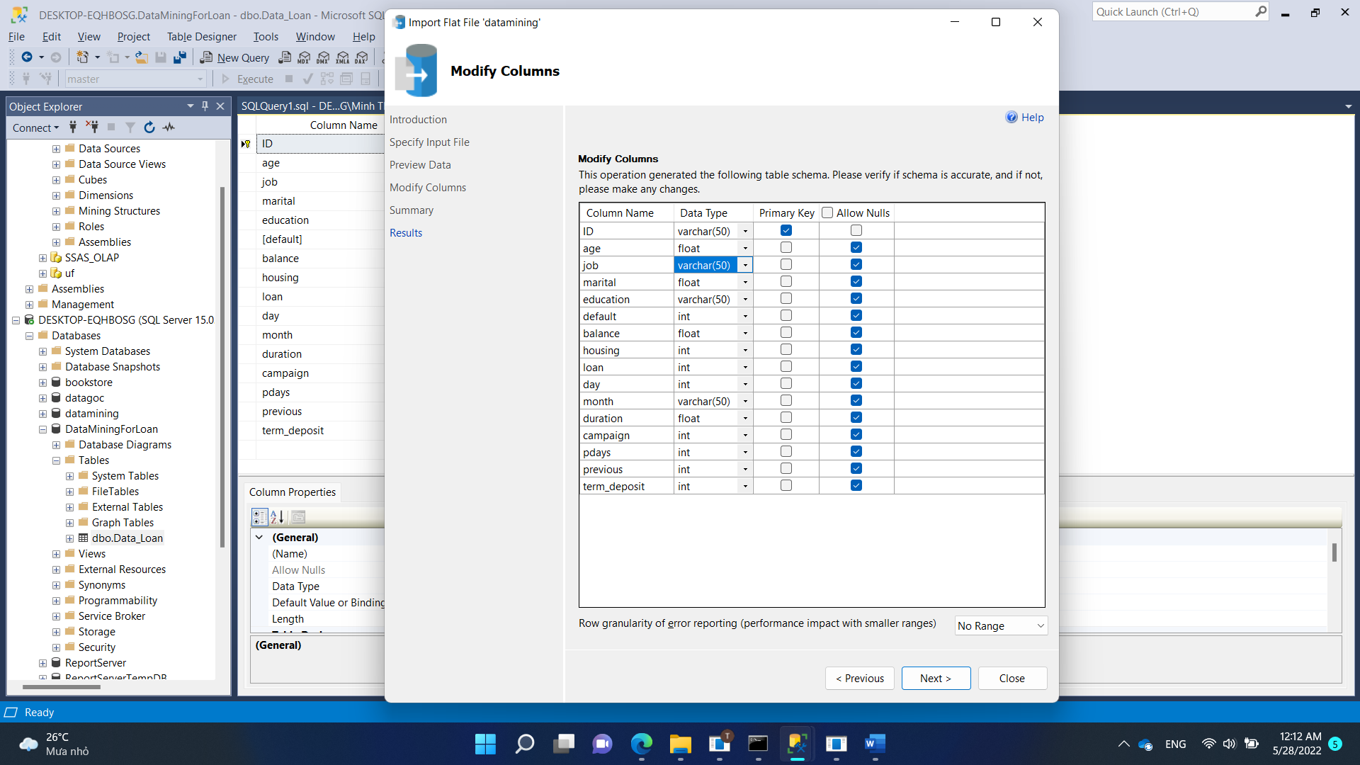

Nhấn **Next**

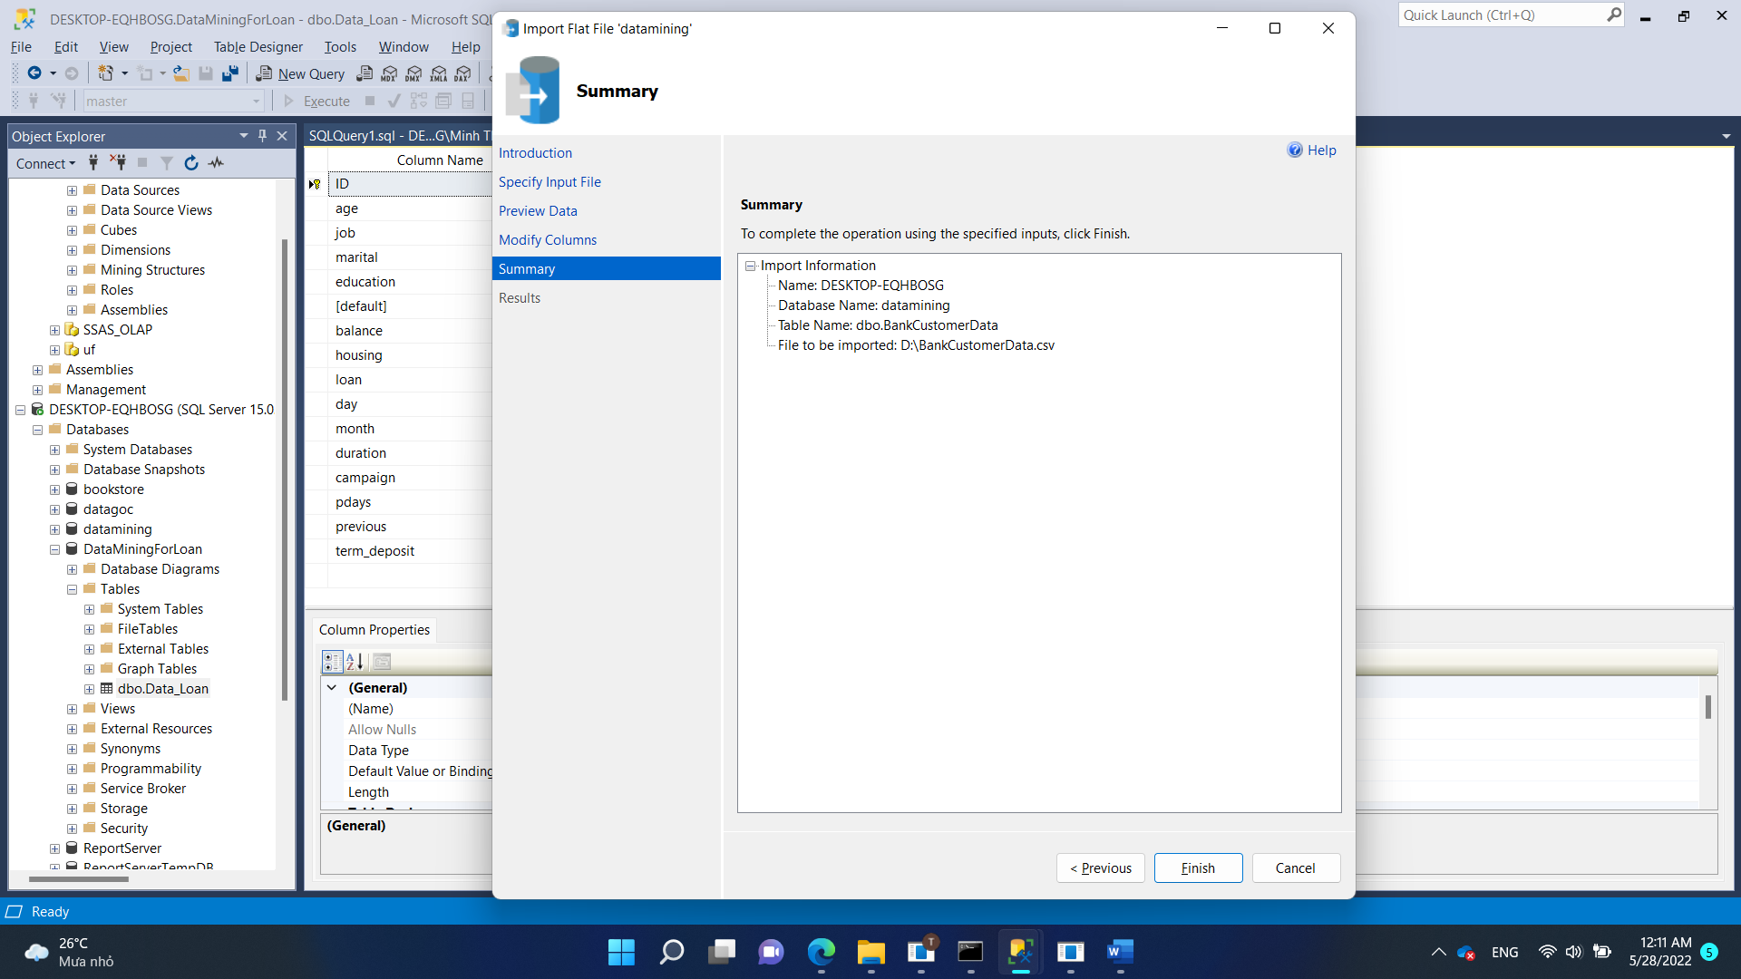

Import dữ liệu thành công

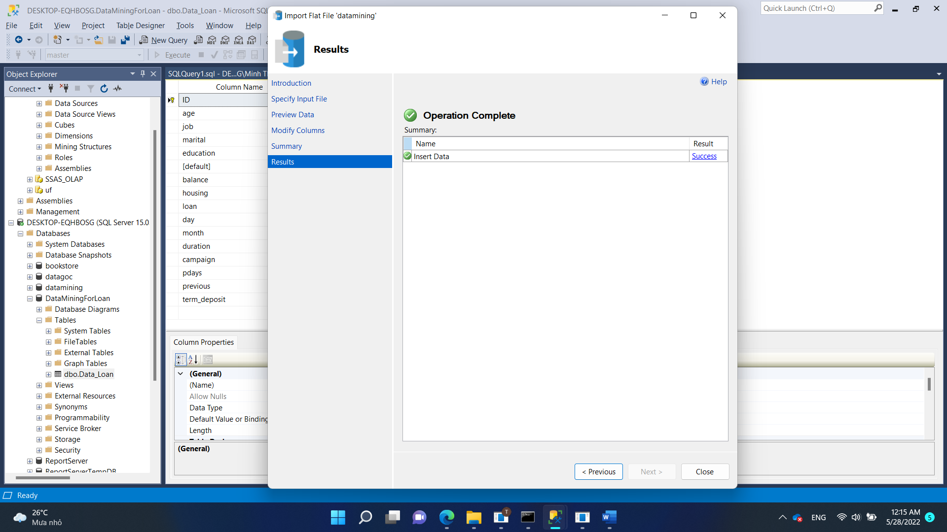

Xóa các hàng dữ liệu có giá trị NULL

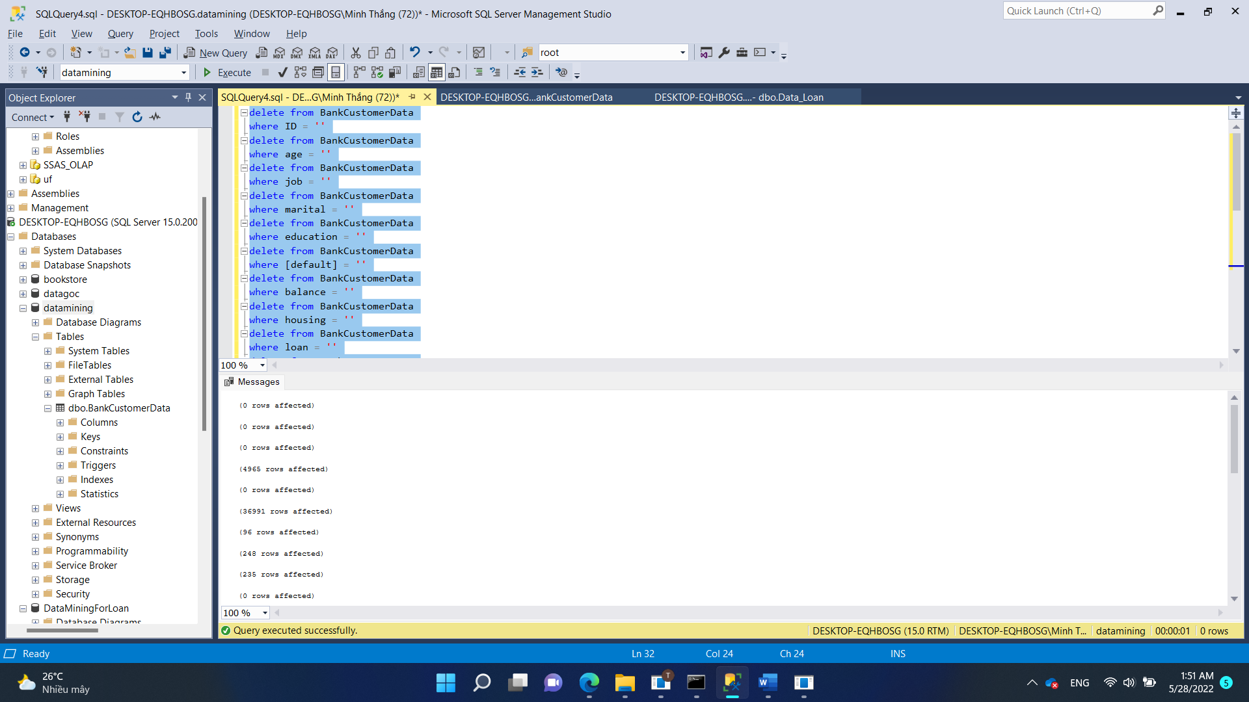

## 3. Datamining bằng công cụ SSAS trên Visual Studio

Click phải chuột Mining Structures để tạo mới

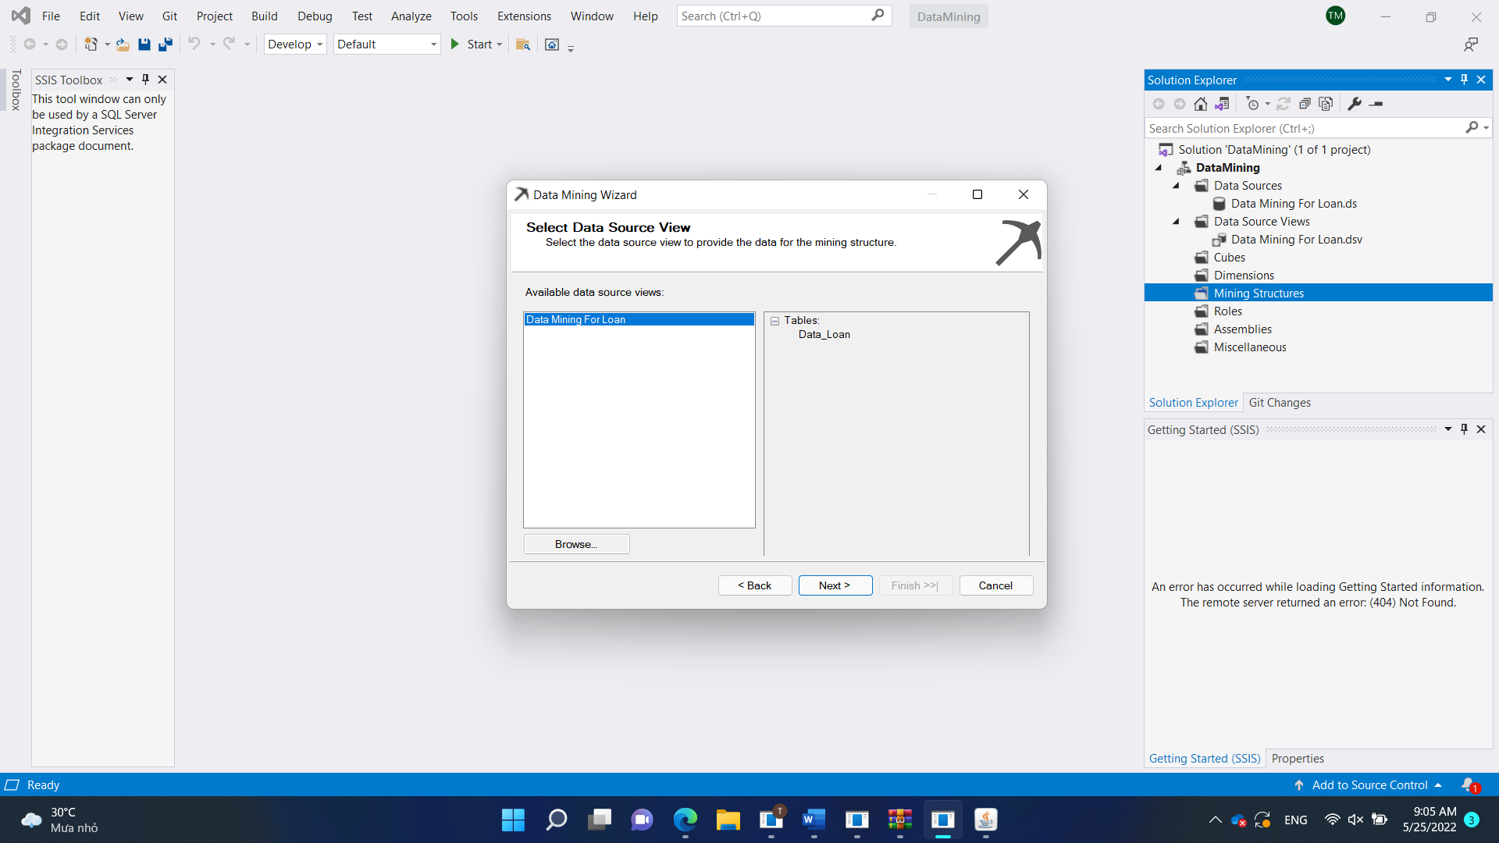

Nhấn **Next**  và chọn thuật toán cây quyết định Microsoft Decision Tree

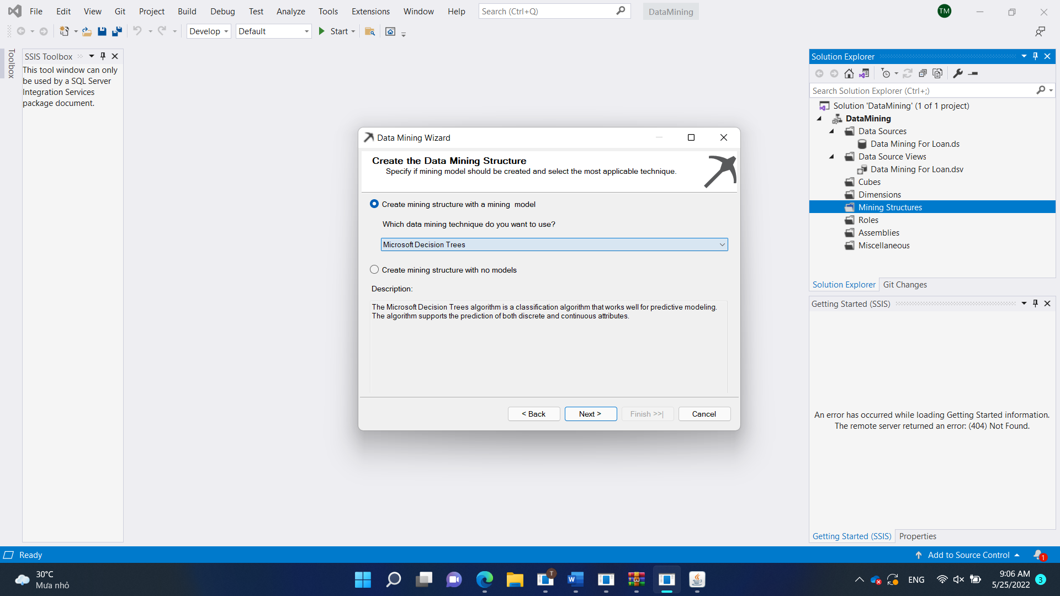

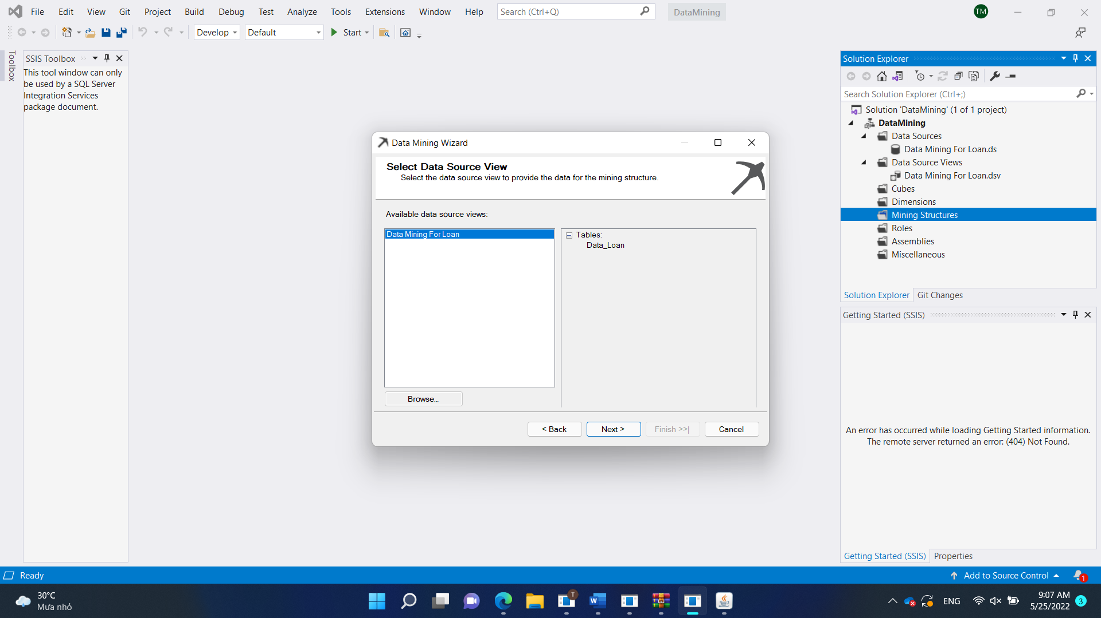

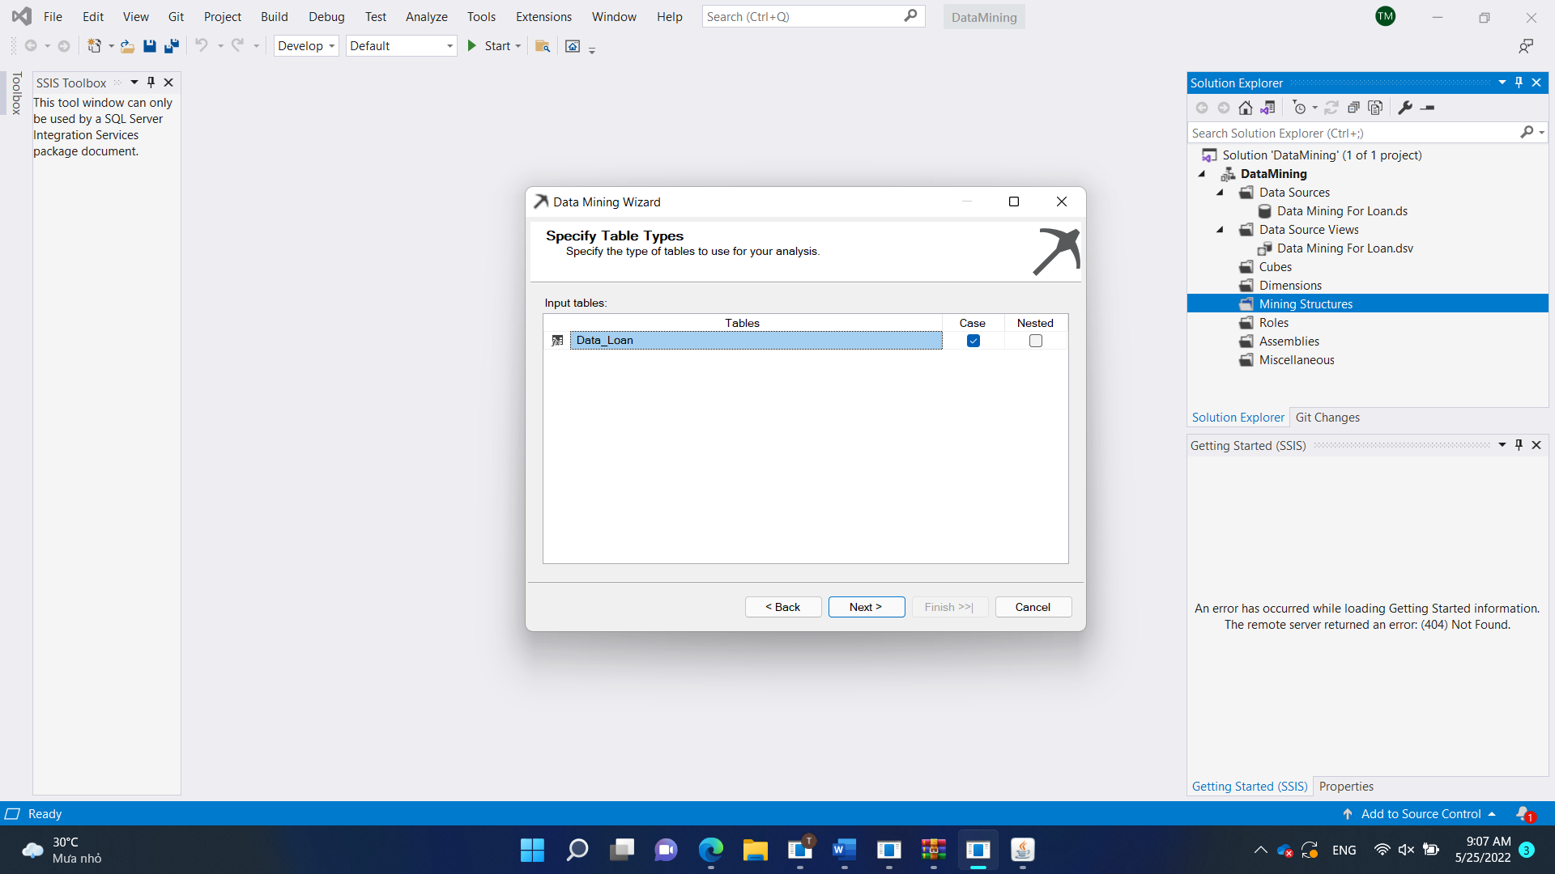

Chọn các thuộc tính key, input và predict

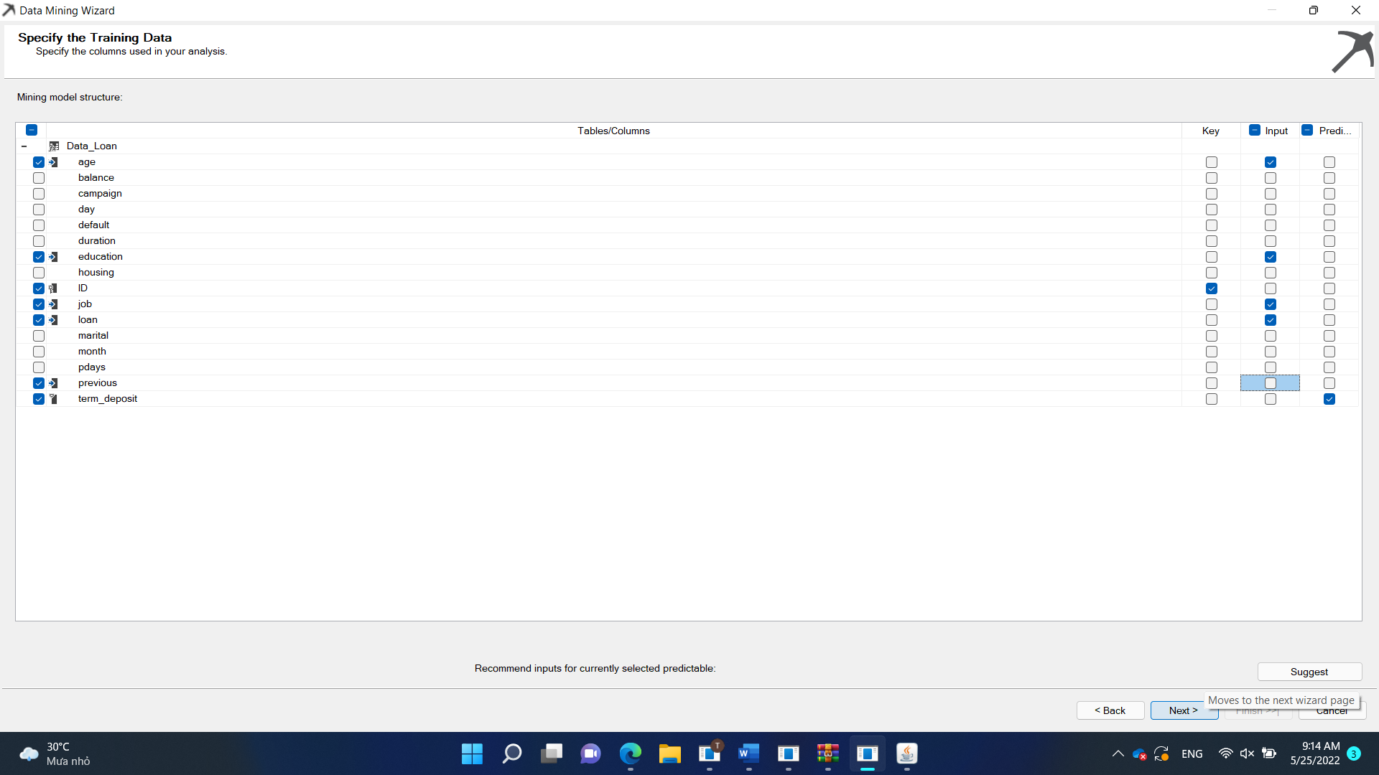

Xem lại các thuộc tính đã chọn

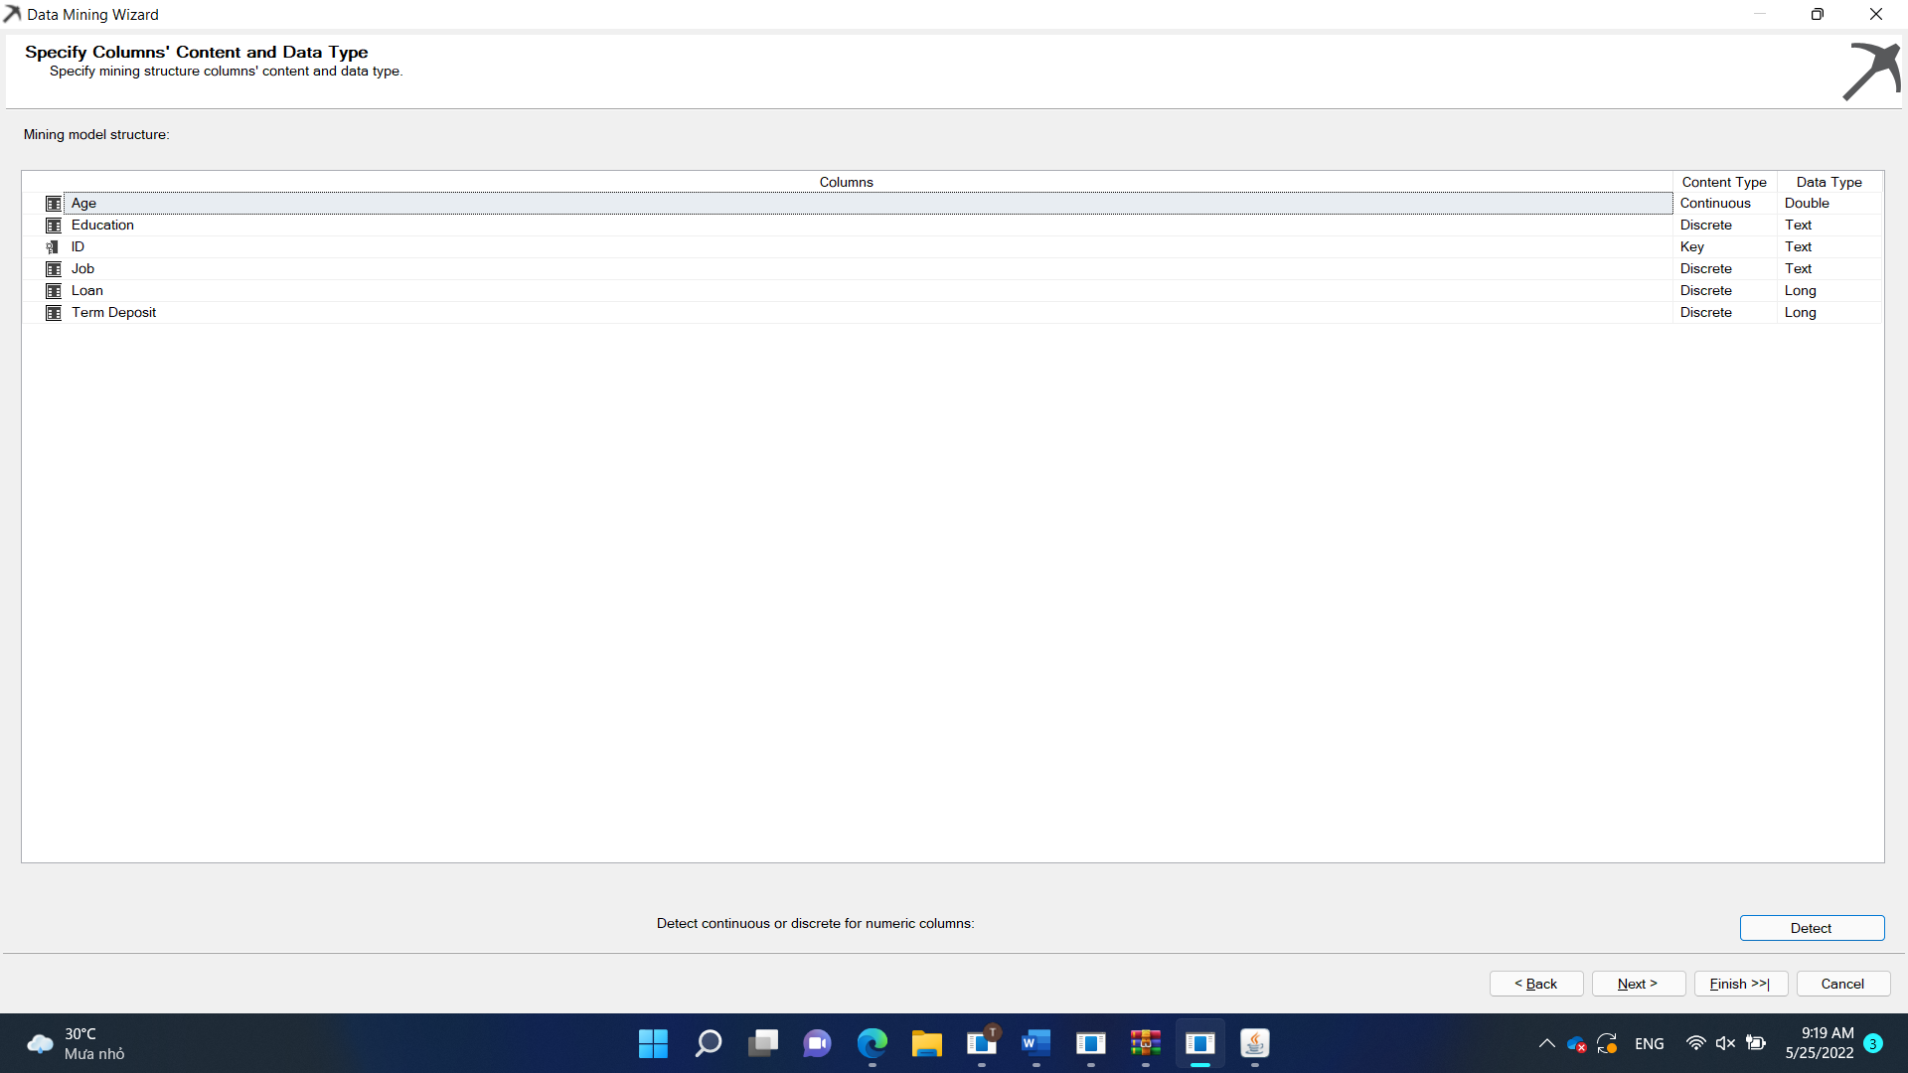

Chọn 1000 cases để test

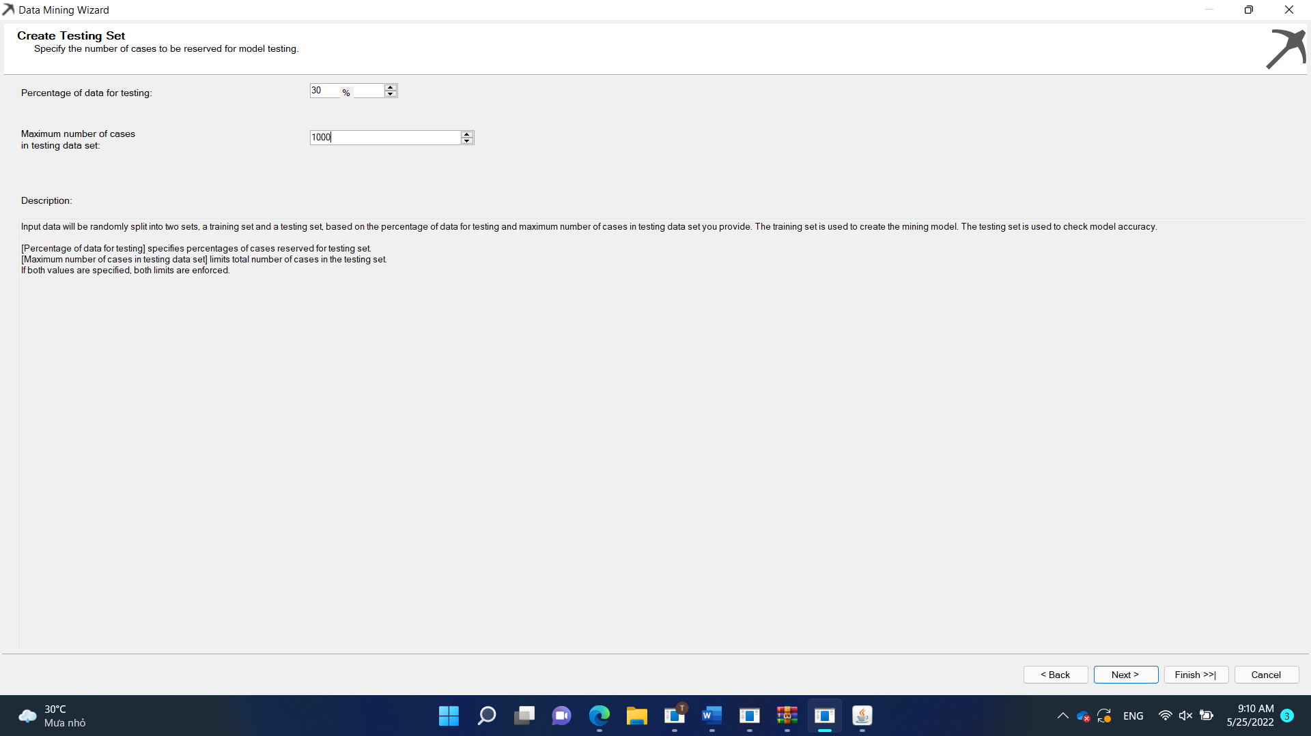

Nhấn **Finish**

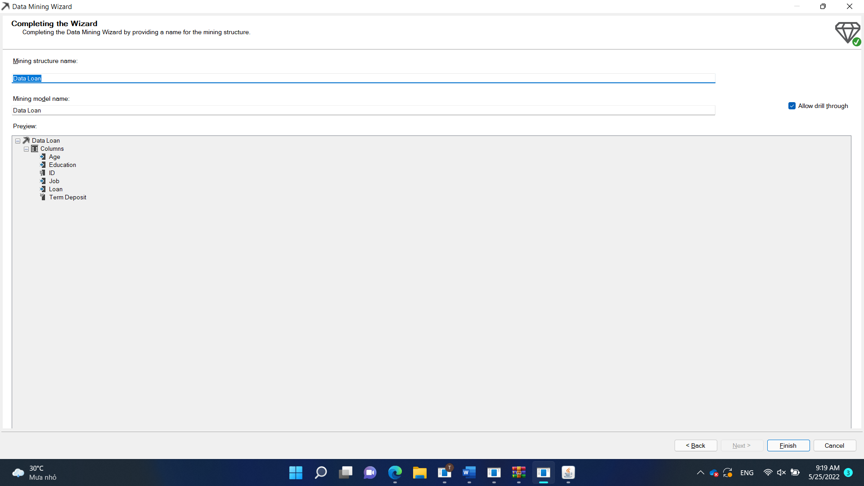

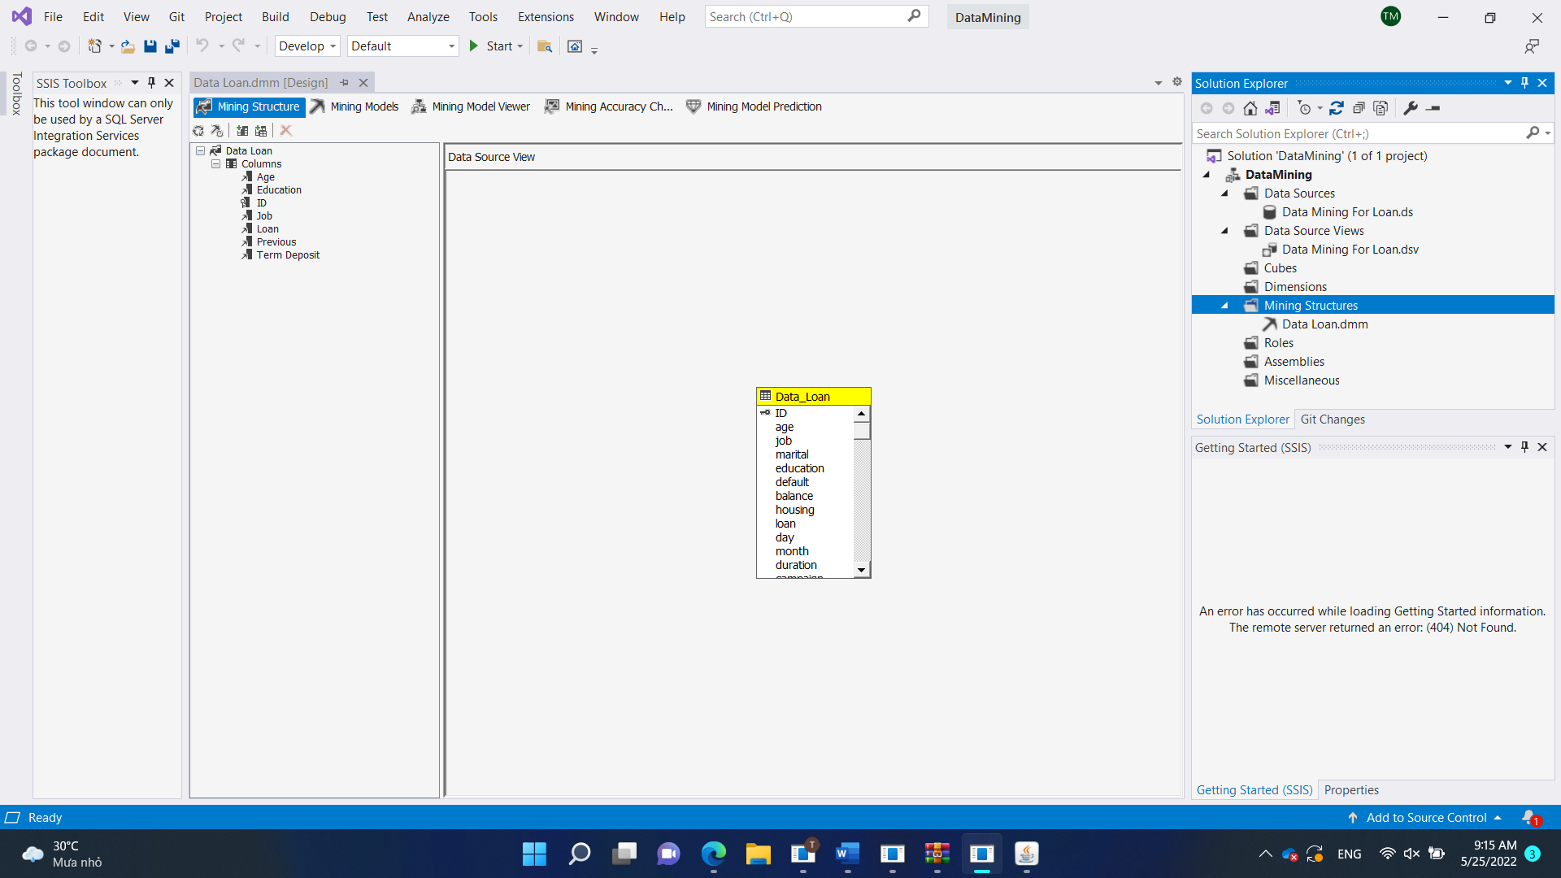

Tiến hành chạy process

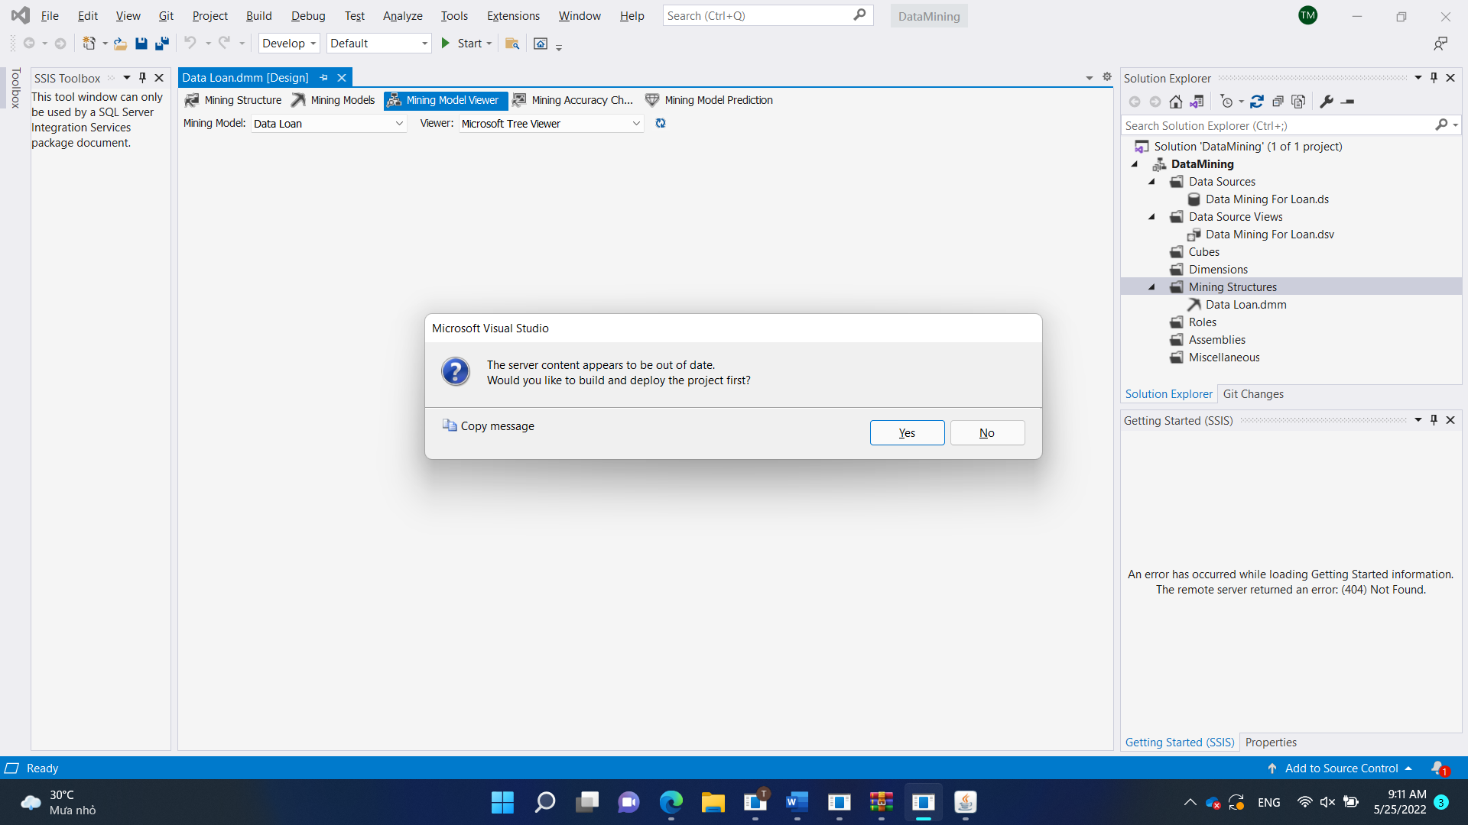

Nhấn **Run**

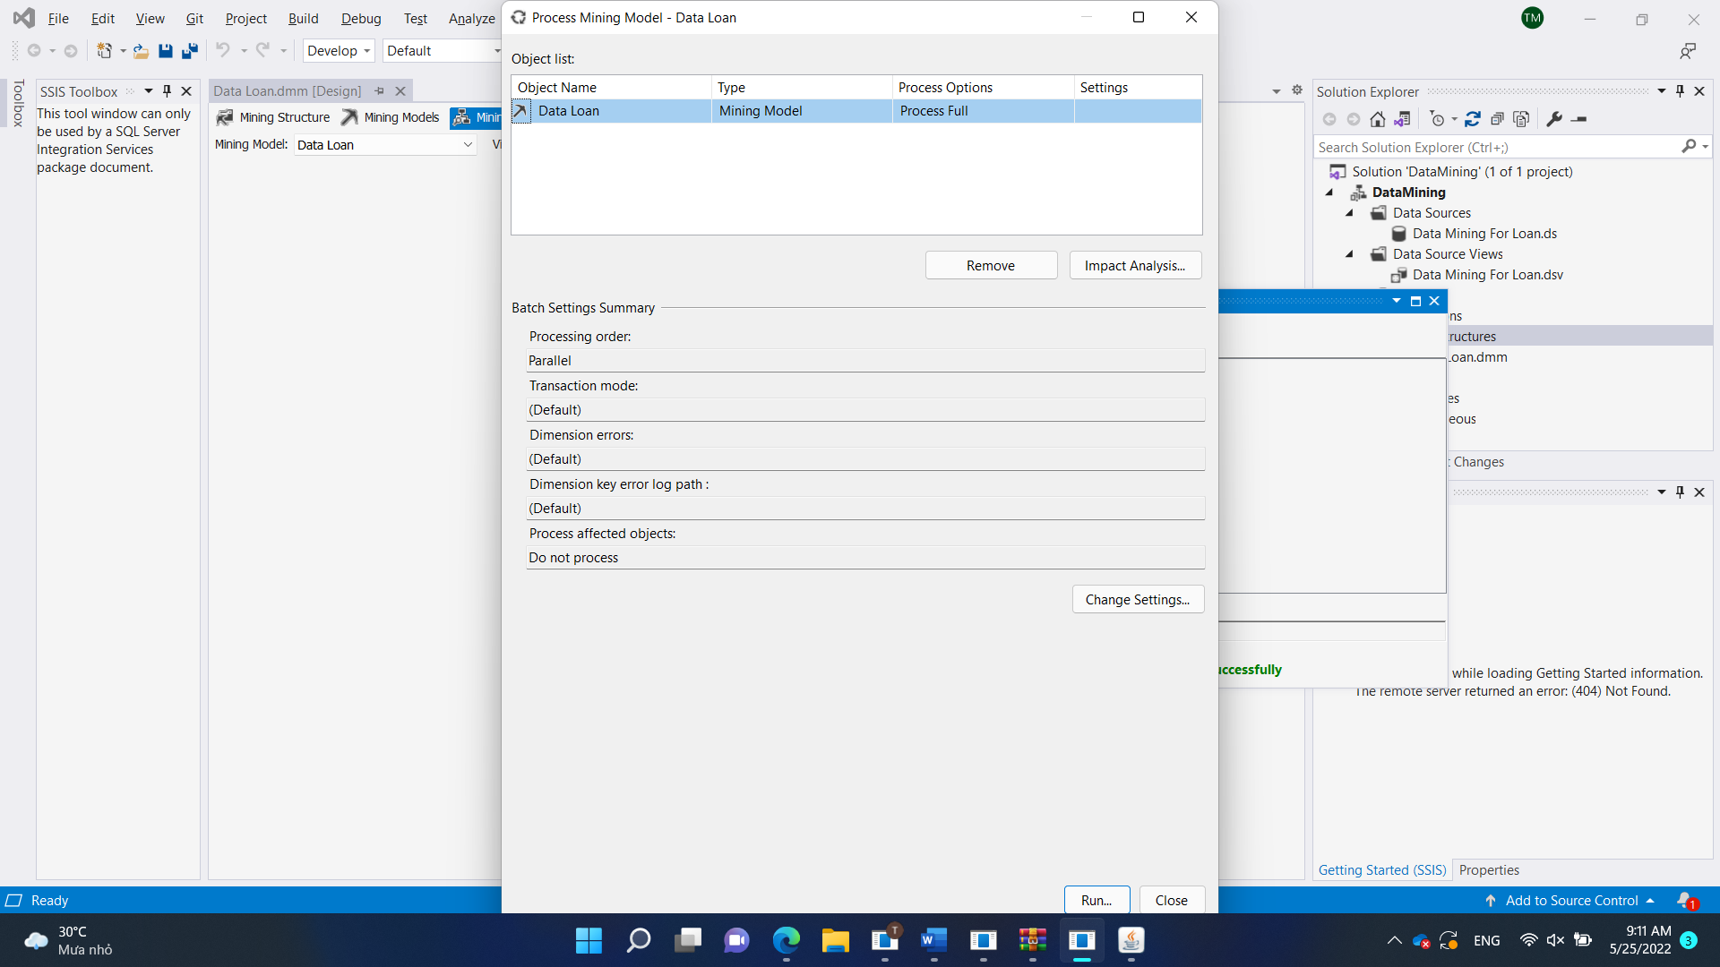

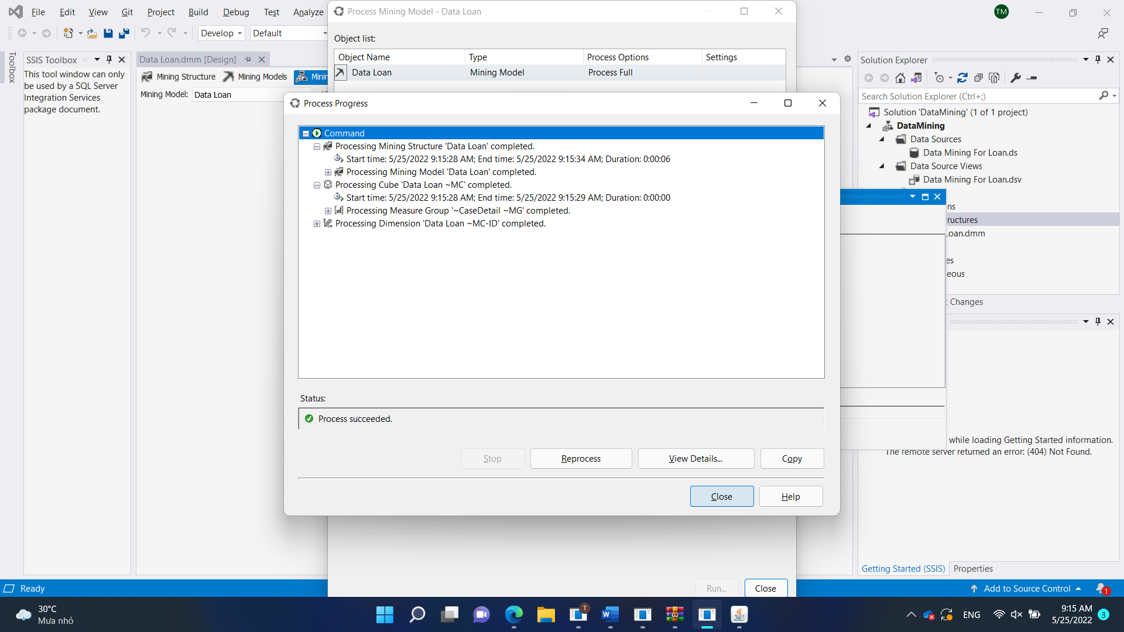

Sau khi process thành công

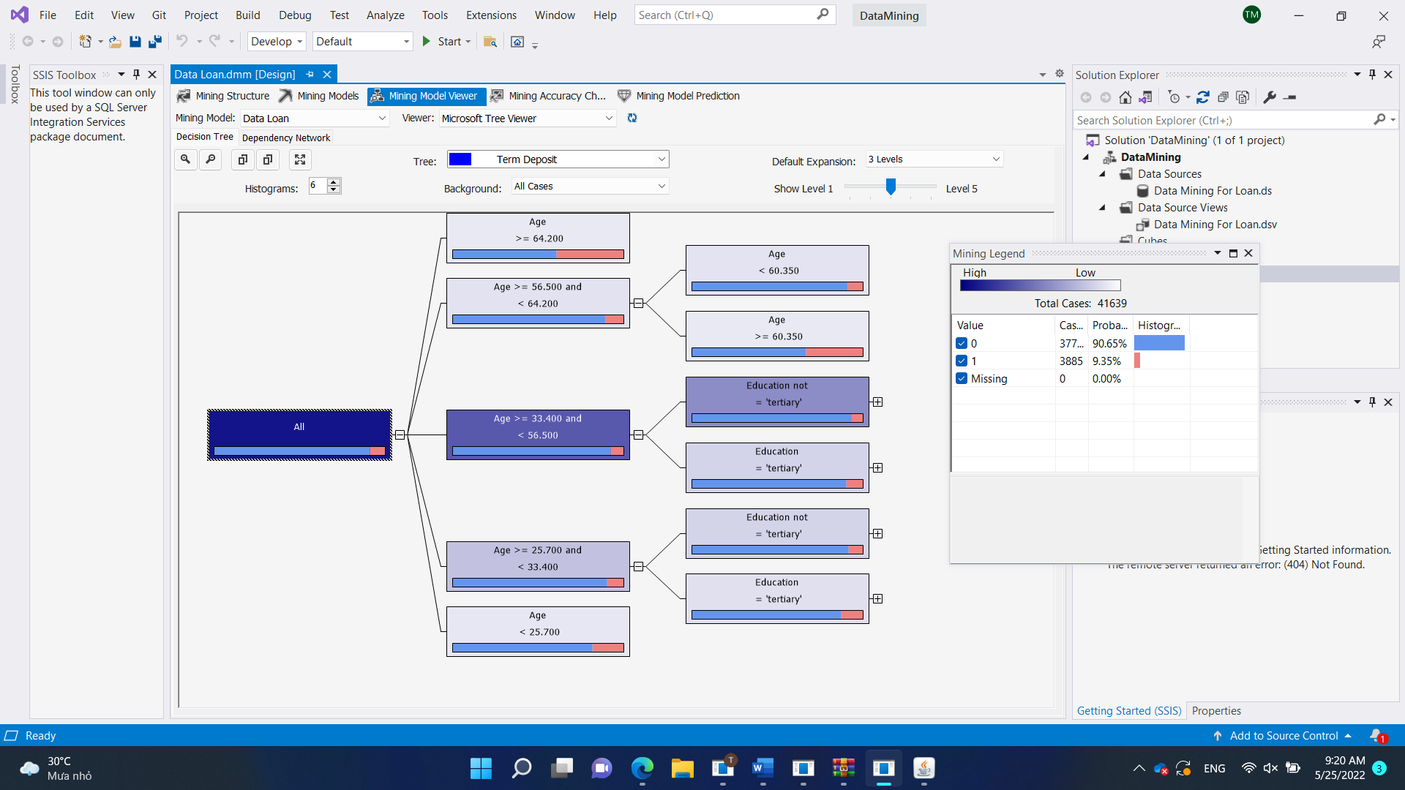

Chọn **Dependency Network** để xem các mức phân cấp

Mức phụ thuộc cấp 5

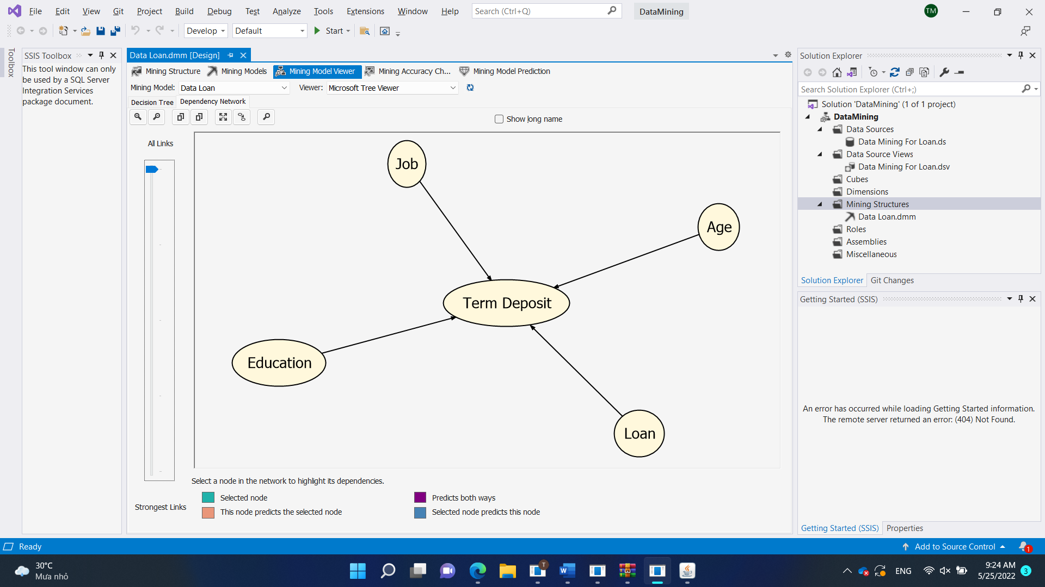

Mức phụ thuộc cấp 4

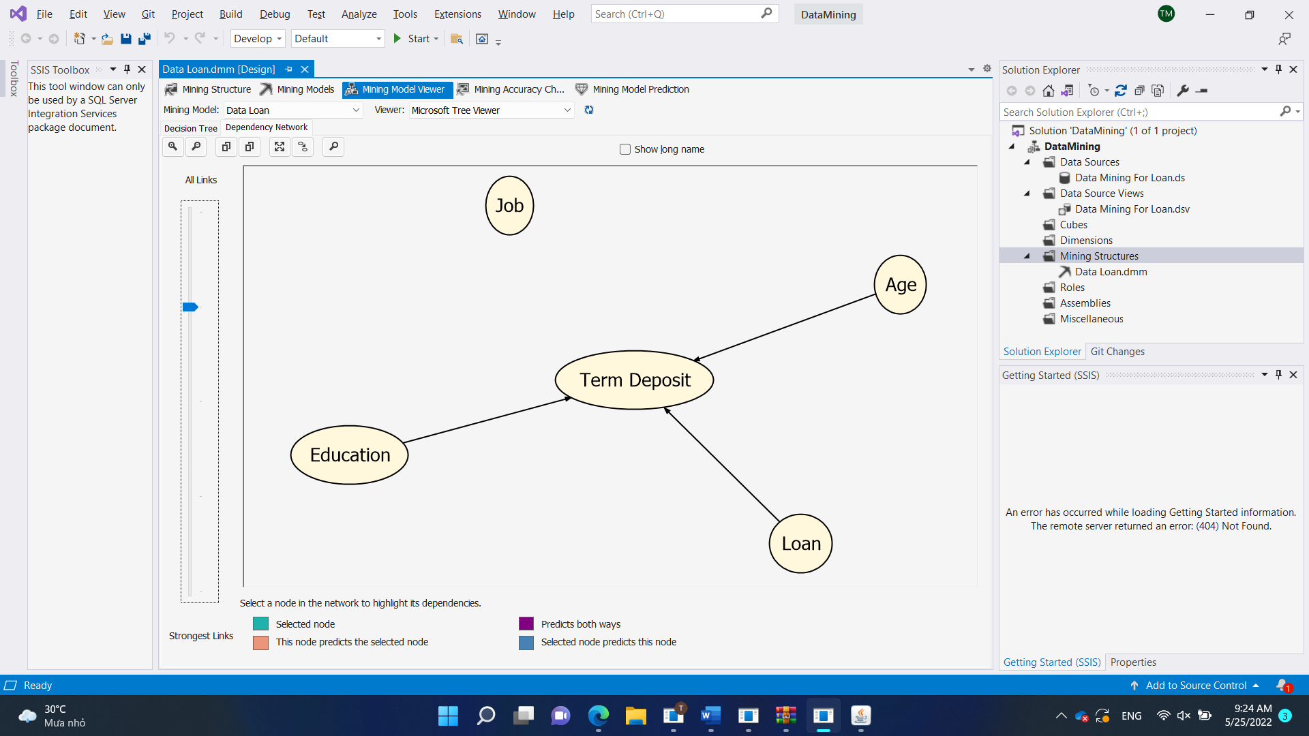

Mức phụ thuộc cấp 3

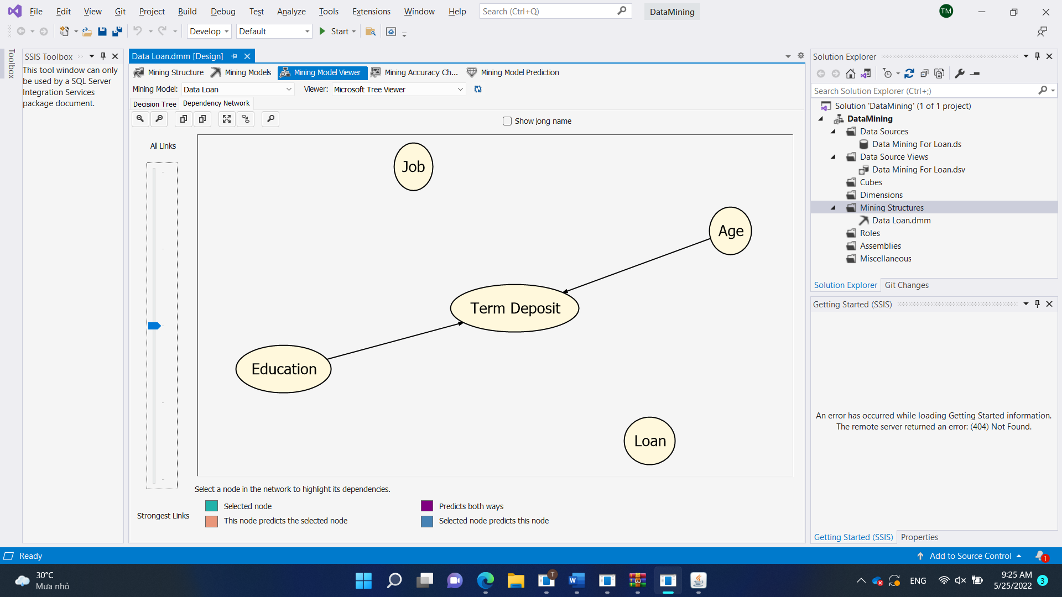

Mức phụ thuộc cấp 2

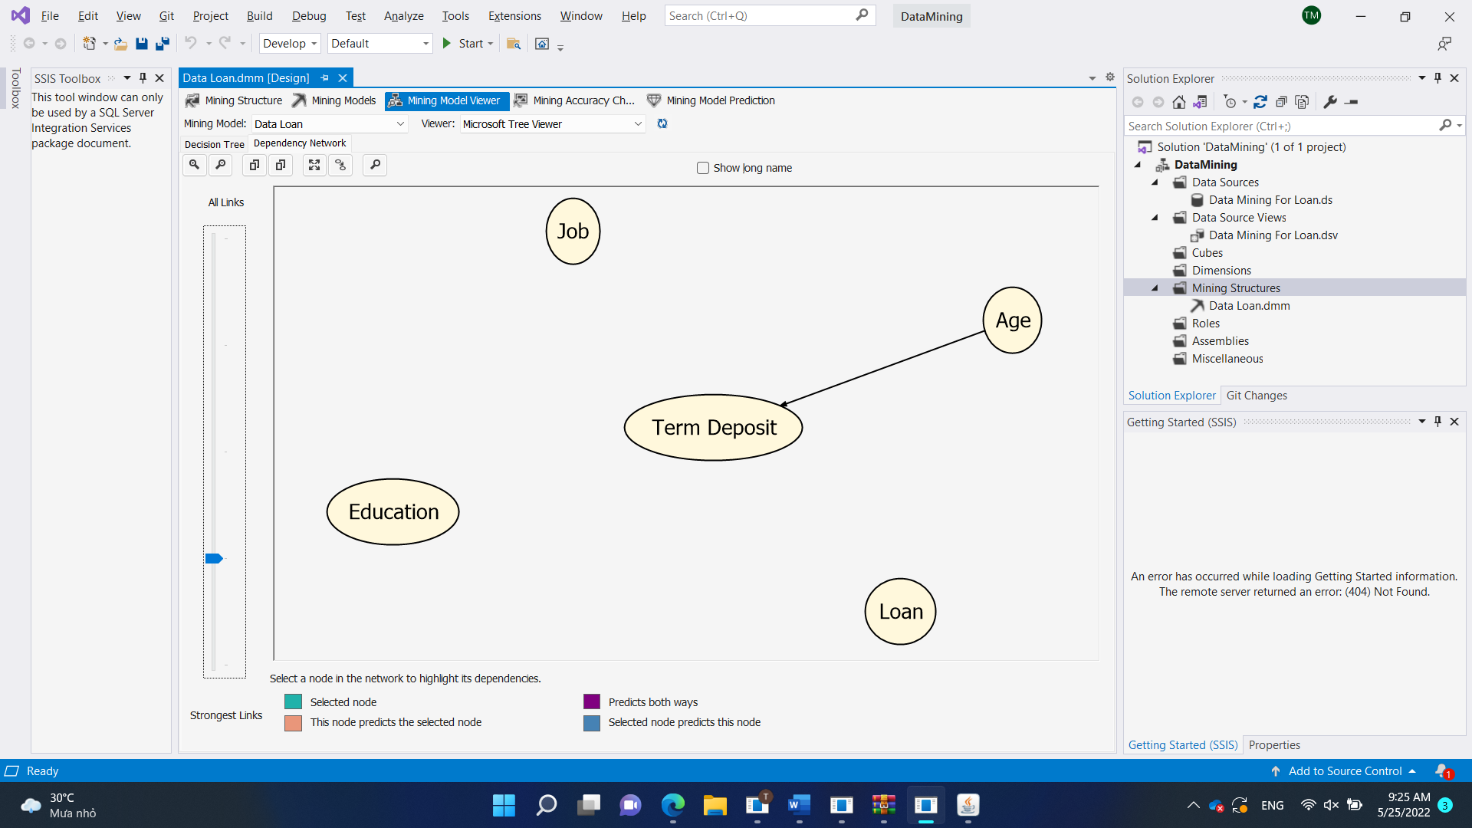

Mức phụ thuộc cấp 1

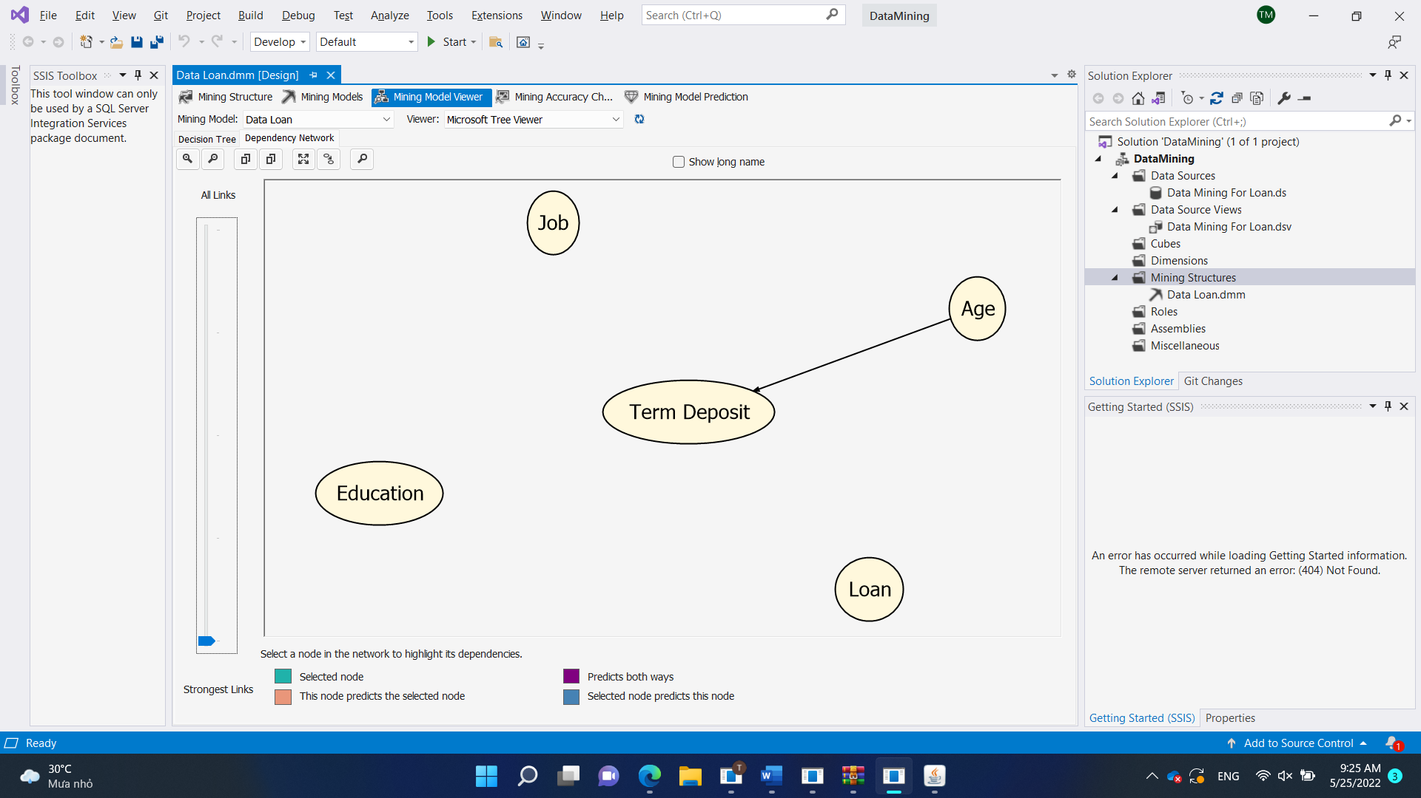

Chọn **Background** là 0 để dự đoán

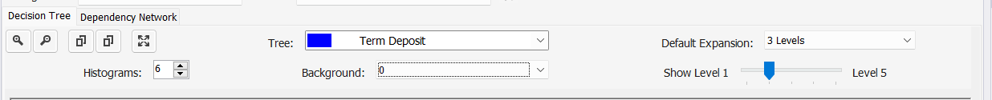

Ở mức 2 dự đoán về độ tuổi của khách hàng

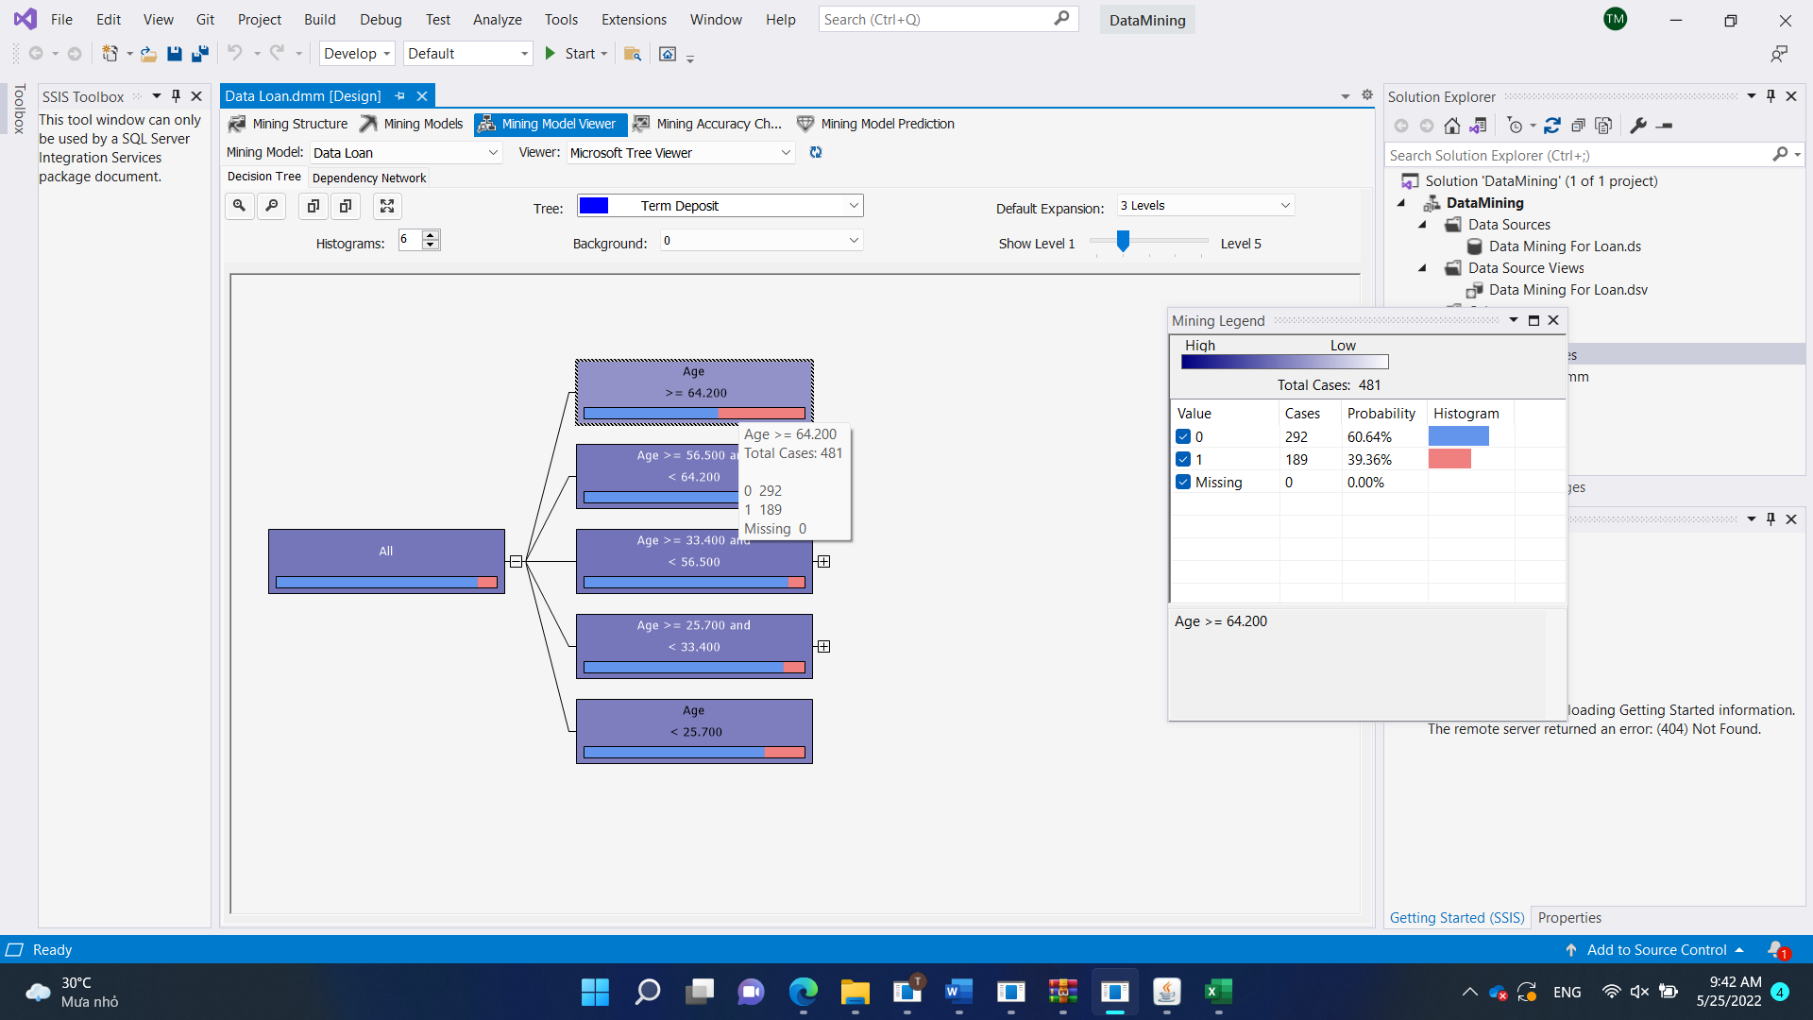

Độ tuổi lớn hơn 64.2 chiếm 60.64%

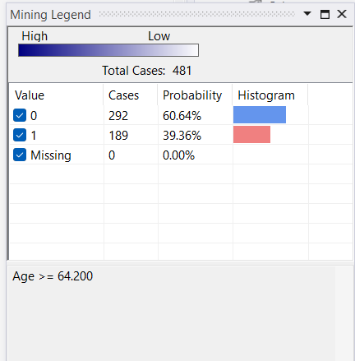

Độ tuổi lớn hơn 56.5 và nhỏ hơn 64.2 chiếm 88.94%

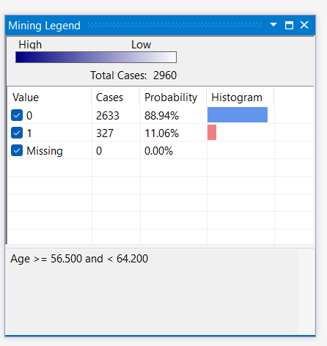

Độ tuổi lớn hơn 33.4 và nhỏ hơn 56.5 chiếm 92.17%

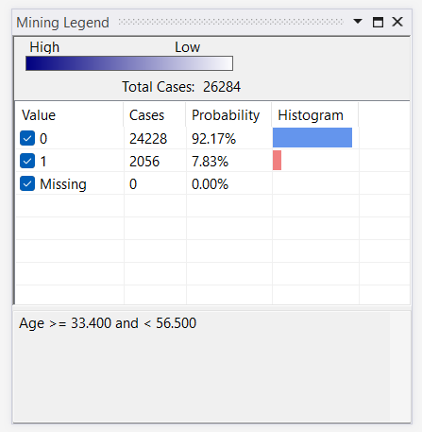

Độ tuổi lớn hơn 25.7 và nhỏ hơn 33.4 chiếm 89.75%

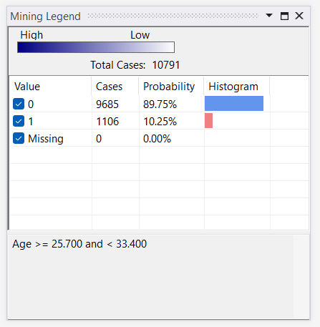

Độ tuổi nhỏ hơn 25.7 chiếm 81.54%

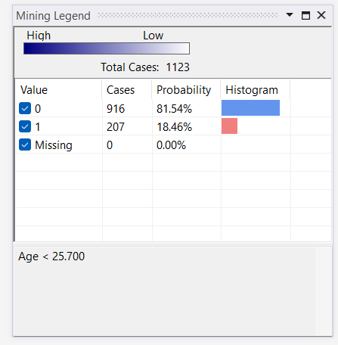

Vì độ tuổi lớn hơn 33.4 và nhỏ hơn 56.5 chiếm 92.17% là cao nhất nên ta quyết định đi theo nhánh này và tiếp tục dự đoán mức tiếp theo.

Ở mức 3 dự đoán về giáo dục của khách hàng (education)

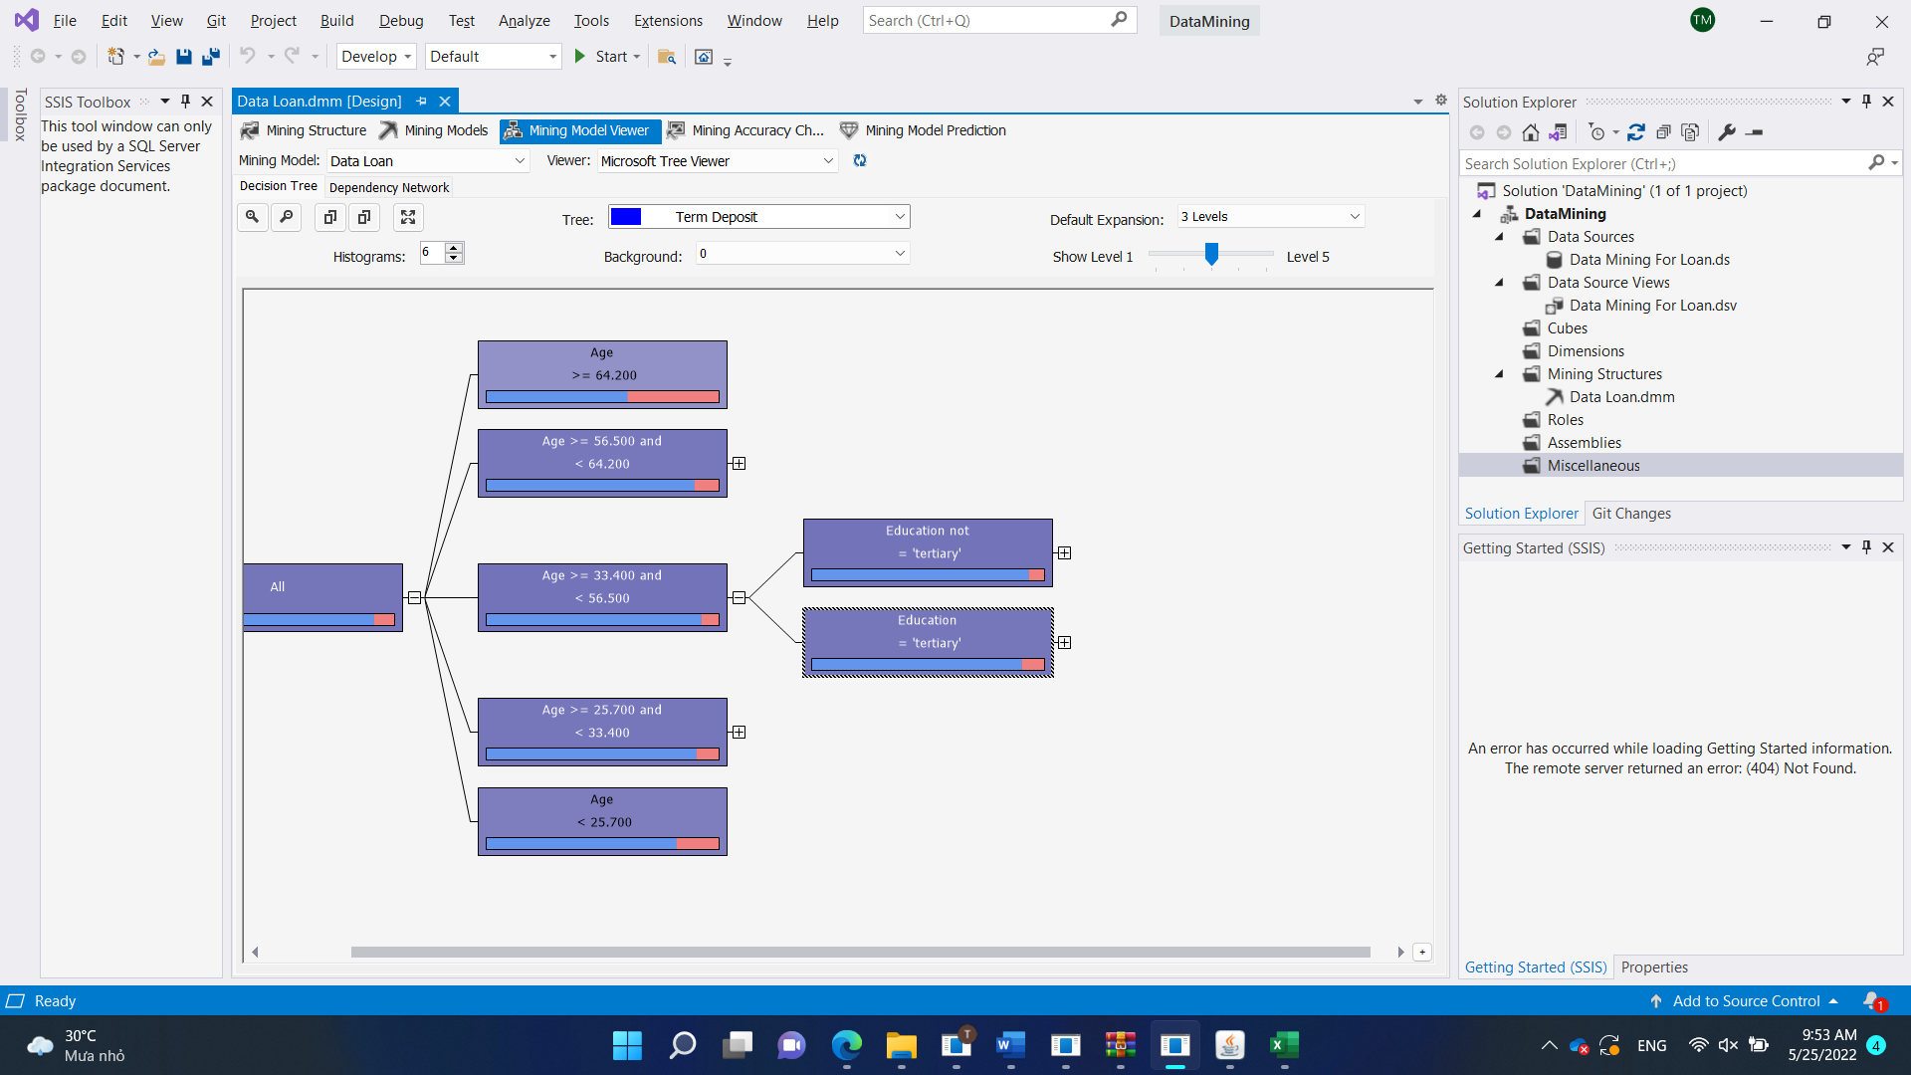

Education not = ‘tertiary’ chiếm 93.08%

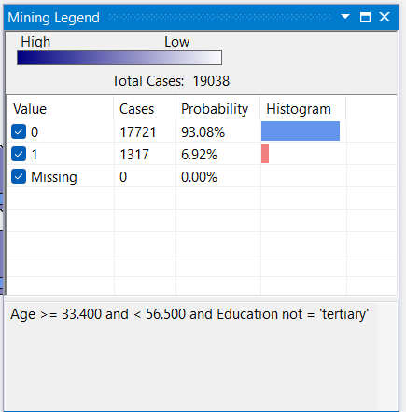

Education = ‘tertiary’ chiếm 89.8%

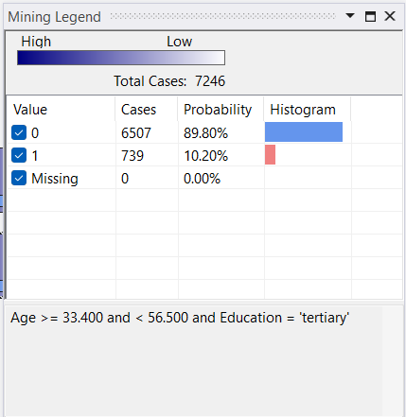

Vì Education not = ‘tertiary’ chiếm 93.08% cao hơn nên ta quyết định đi theo nhánh này và dự đoán mức tiếp theo

Ở mức 4 ta dự đoán khoản vay cá nhân của khách hàng

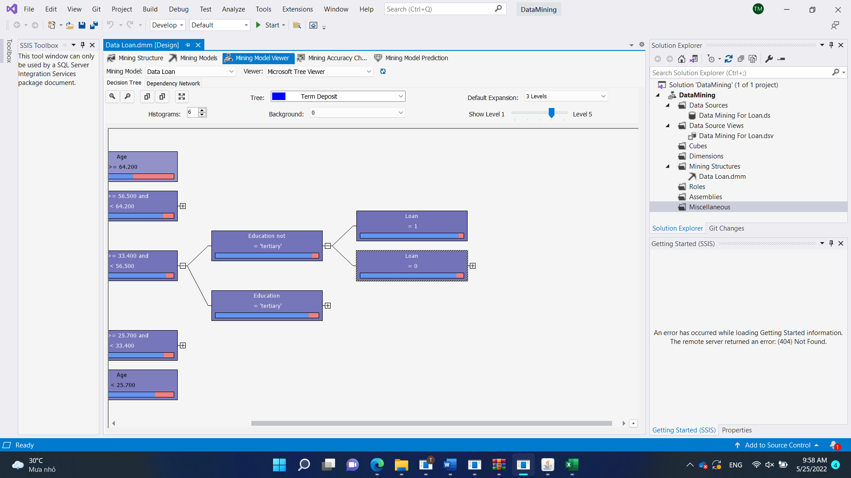

Khoản vay loan = 1 chiếm 94.74%

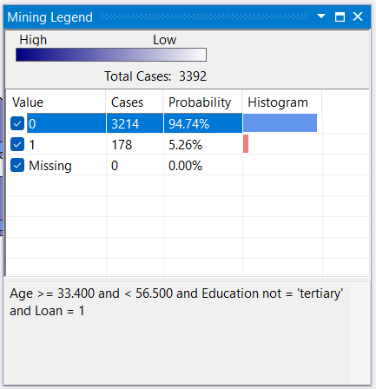

Khoản vay loan = 0 chiếm 92.97%

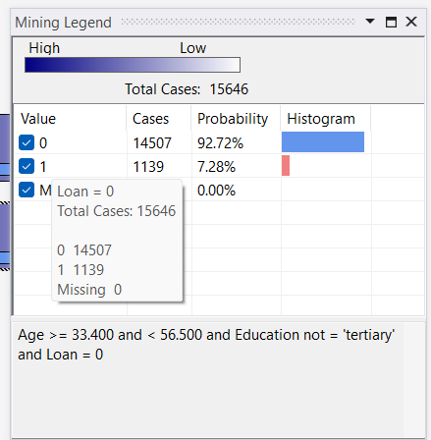

Ở mức 5 ta dự đoán công việc của khách hàng (job)

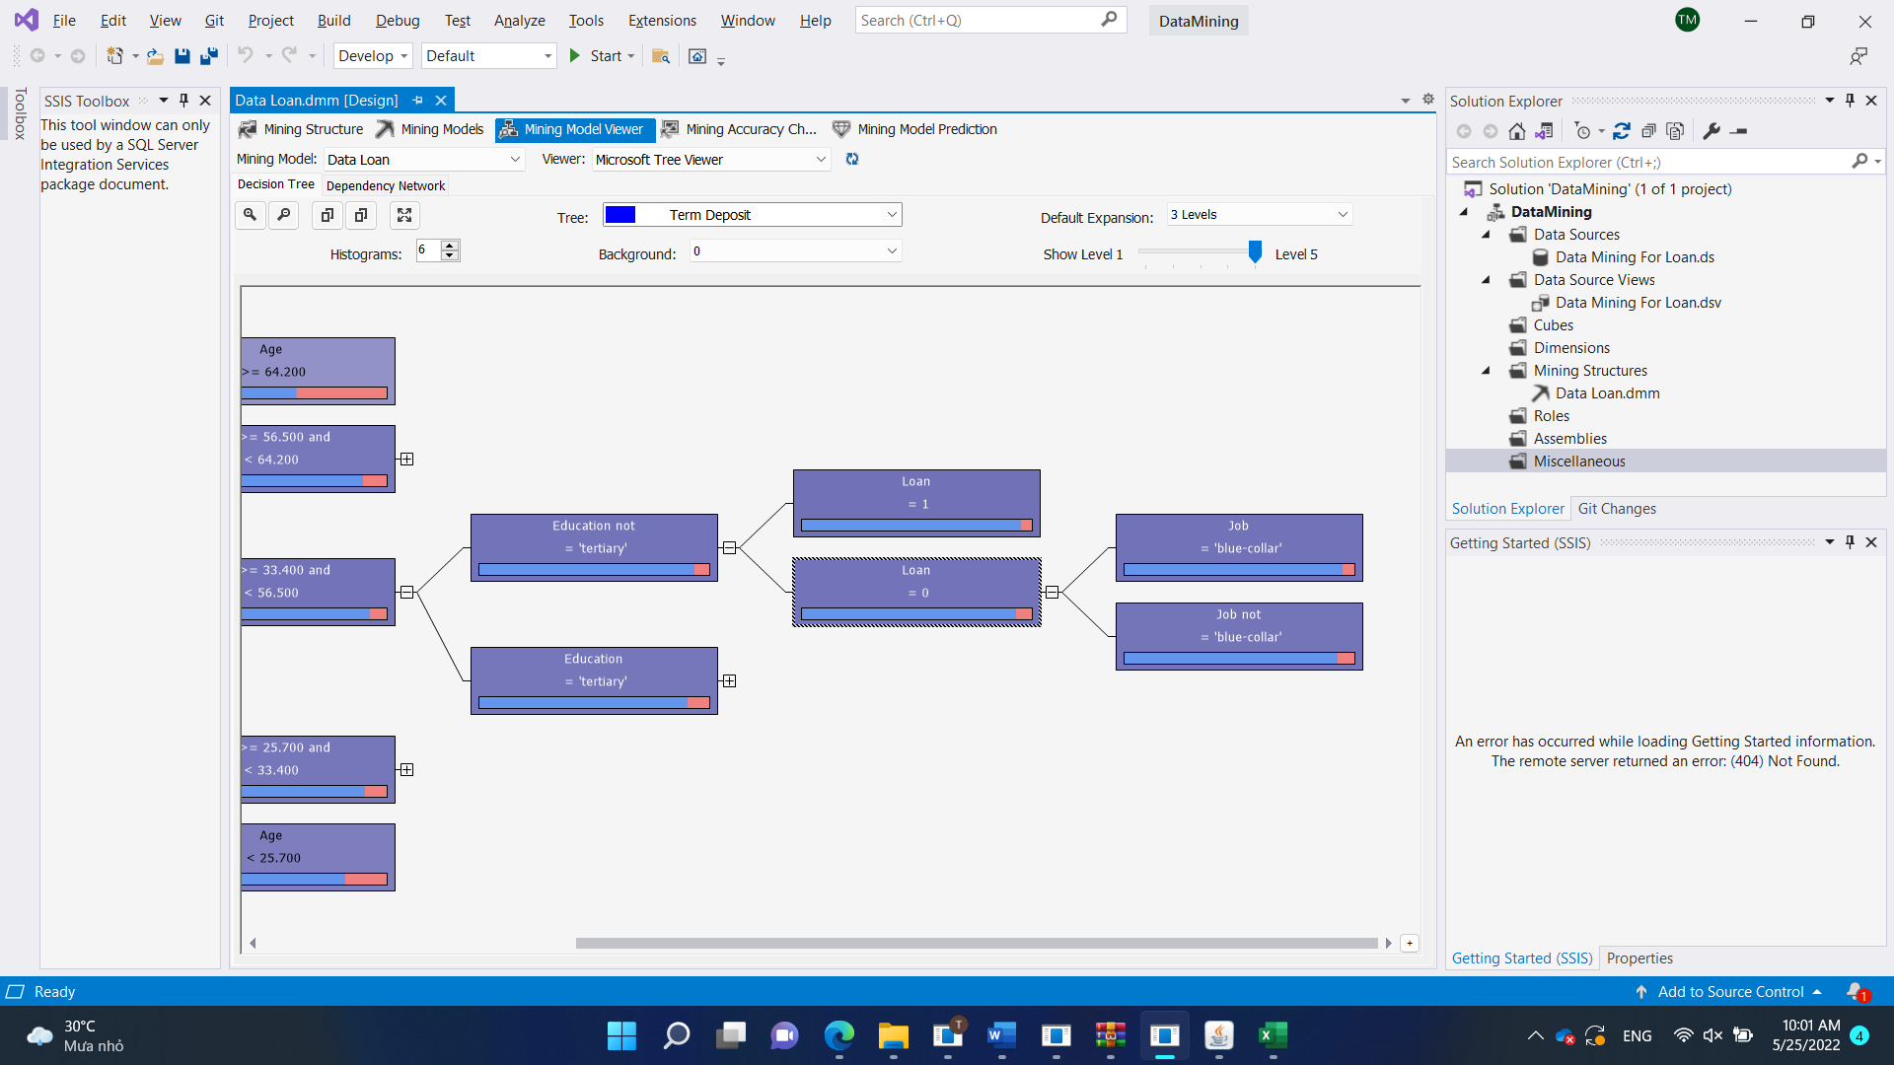

Công việc job = ‘blue-collar’ chiếm 94.06%

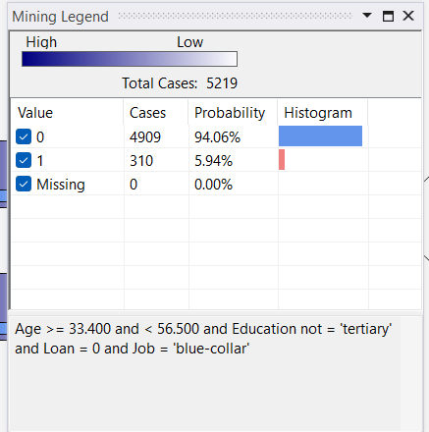

Công việc job not = ‘blue-collar’ chiếm 92.05%

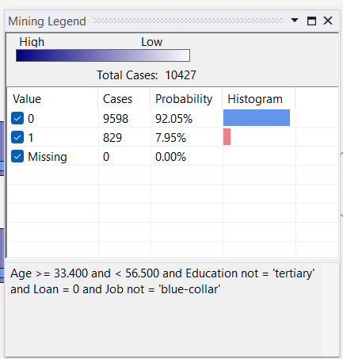

Vì phần trăm của job = ‘blue-collar’ cao nhất nên ta chọn

## 4. Nhận xét kết quả sau khi mining dữ liệu

**Rút ra tập luật:** Những khách hàng có độ tuổi từ 33.4 đến 56.5 có mức giáo dục là đại học và có khoản vay với công việc là ‘blue-collar’ thì có khả năng khách hàng chưa đăng ký một khoản tiền có kỳ hạn.

## 5. Đánh giá các thuật toán bằng Mining Accurary Chart

Click phải chuột vào vùng trống chọn **New Mining Model**

Chọn thuật toán là **Microsoft Clustering**

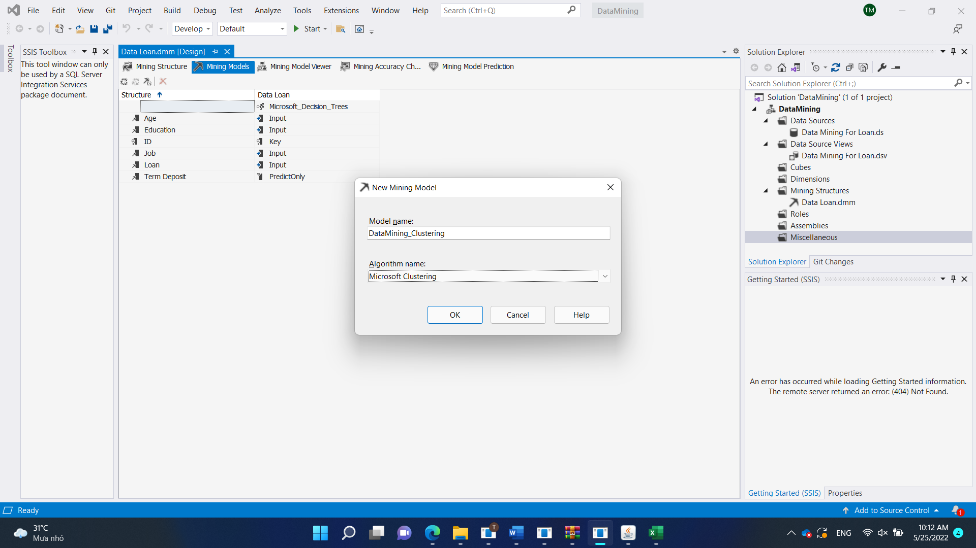

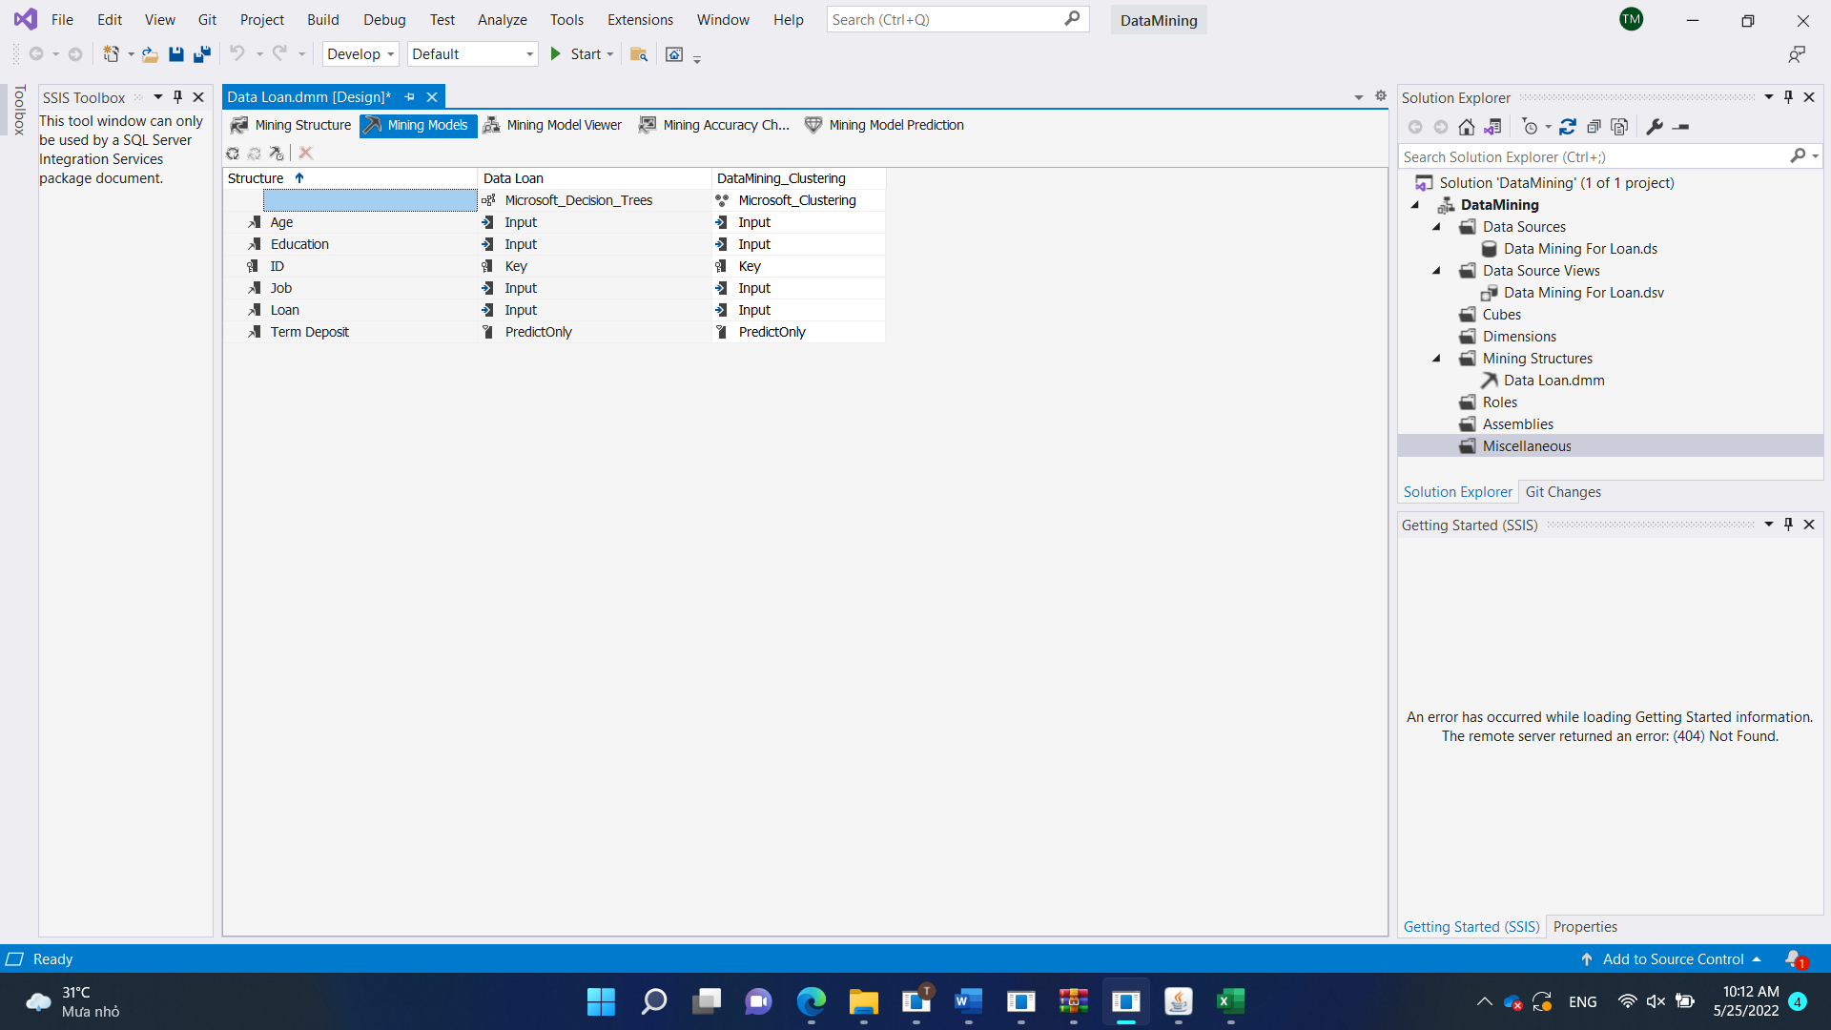

Tiếp tục tạo thêm thuật toán Mining **Microsoft Naïve Bayes**

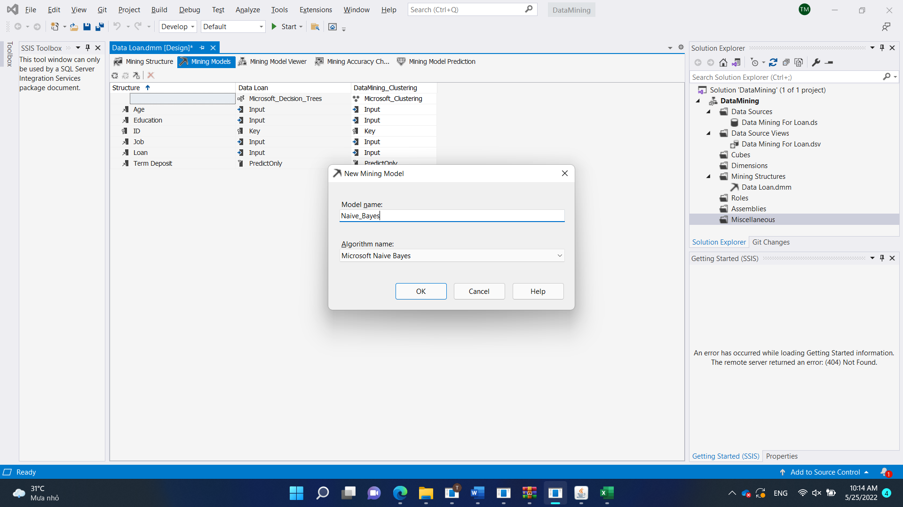

Tiến hành Process

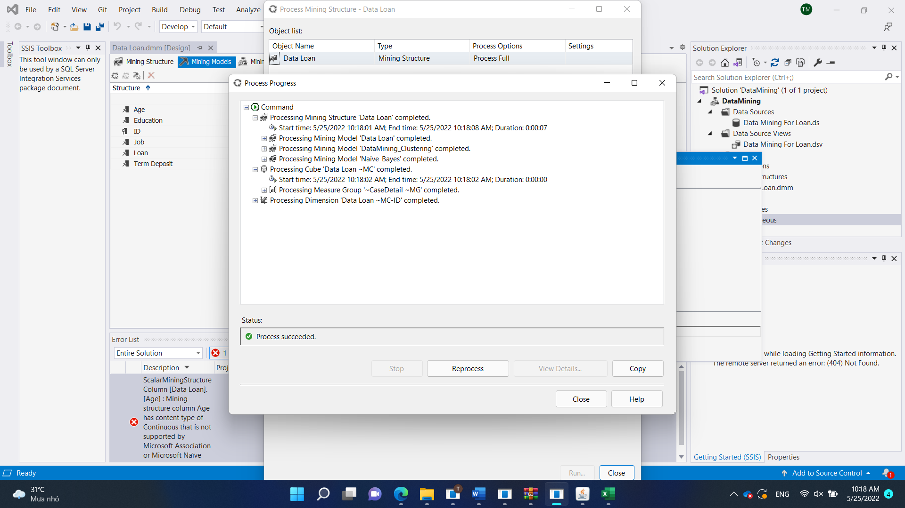

So sánh và đánh giá các thuật toán bằng đồ thị Lift

Để xem đồ thị Lift ta vào trong tab **Mining Accuracy Chart** chọn Lift Chart

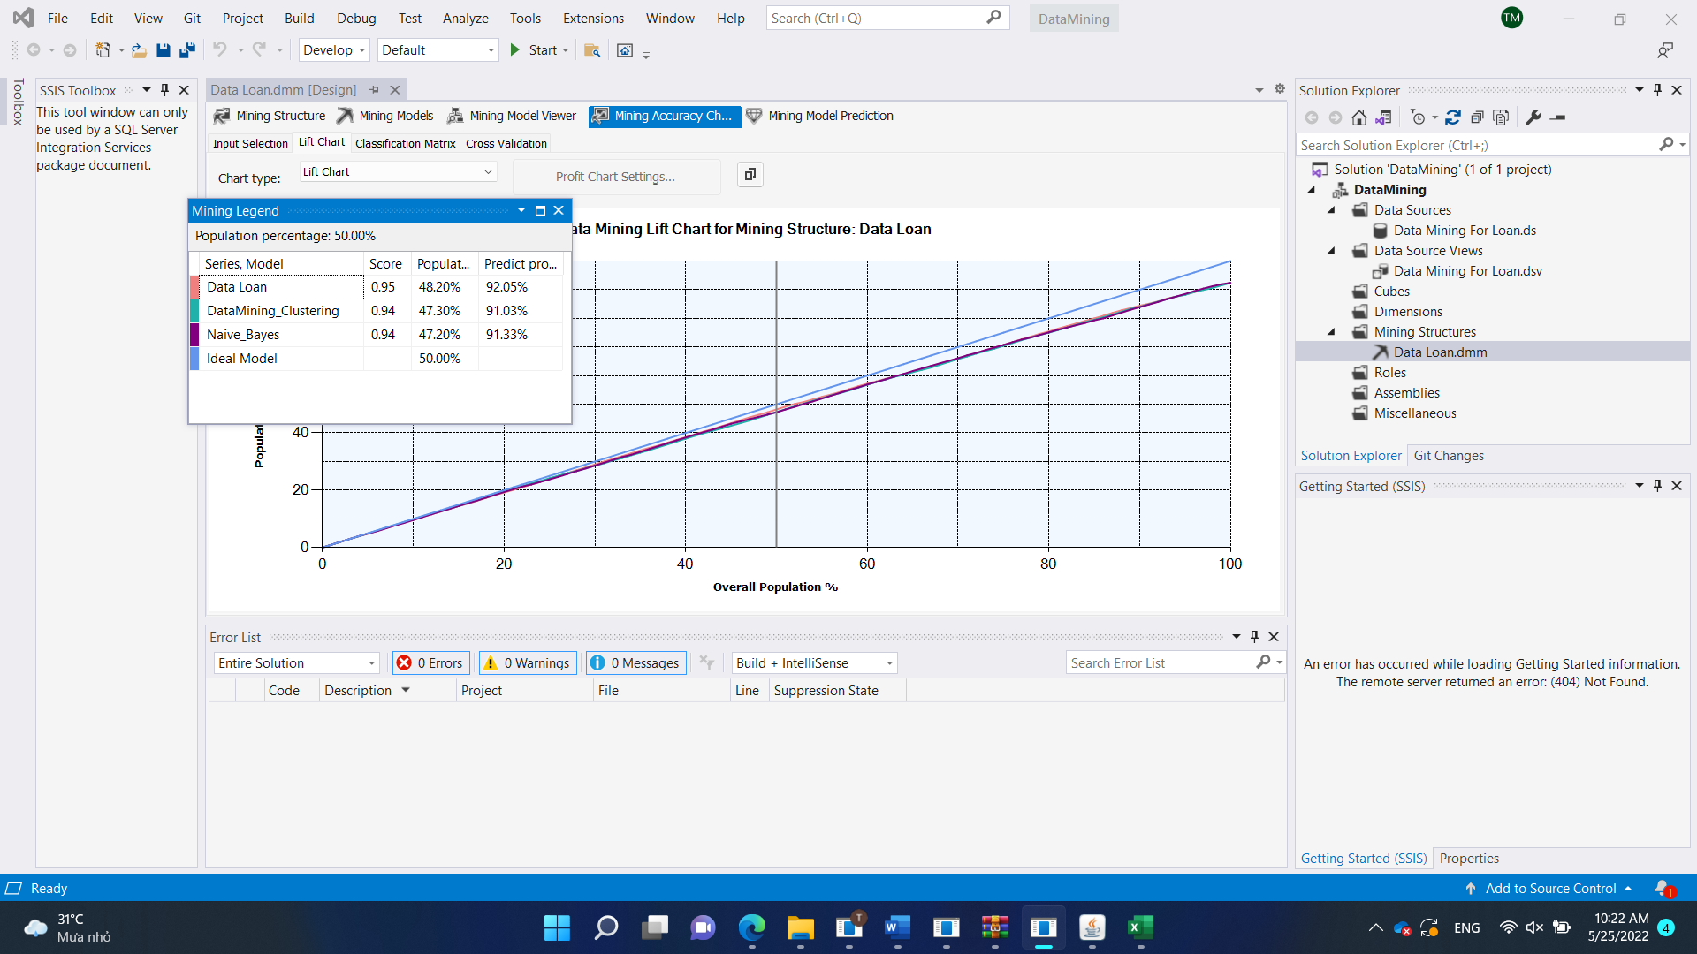

Thuật toán **Decision Tree** có phần trăm chính xác 48.2% với đố điểm 0.95

Thuật toán **Clustering** có phần trăm chính xác là 47.3% với số điểm 0.94

Thuật toán **NaiveBayes** có phần trăm chính xác là 47.2% với số điểm 0.94

* Ta ưu tiên chọn thuật toán **Decision Tree**